Сайт по BASCOM_AVR
http://decada.org.ru/project/lessons/bascom_avr/01/
Смотреть внимательно.

Что же нужно, чтобы начать?
Вот что потребуется, чтобы написать первую программу - светодиодную моргалку:
- Компьютер с параллельным портом под управлением Win9x или круче
- Установленный на него BASCOM AVR
- Даташит на МК AT90S2313
- Программатор (та штуковина, которая зальет программу в мозг микроконтроллера)
- Тестовая установка с пресловутым МК
Все это будет подробно описано ниже. Настоятельно рекомендую использовать AT90S2313!
Компьютер
На компе должна стоять ОС Windows 95 (или понавороченнее). Если вы хотите использовать простой самодельный программатор, то непременно потребуется параллельный порт. К тому же, если ваша ОС из породы NT, то для нормальной работы потребуется маленькая утилитка. Но о ней позже.
Установка BASCOM
Выкачайте бесплатную версию BASCOM. Эта версия не позволяет компилировать код, выходной размер которого более 2КБ (на самом деле для нас это не проблема, этого за глаза хватит). Распакуйте архив во временную папку, запустите setup.exe и следуйте указаниям установки. Банально просто, не правда ли?
К сожалению, в сети сейчас сложно найти русификатор, поэтому я выложил одну из немногих уцелевших русских версий Bascom AVR. Скачать можно по этой ссылке. Для установки русификатора просто скопируйтей файл в папку с вашим Bascom и запустите. Работает только с версией 1.11.8.1.
Сборка (или покупка) программатора
Программатор - это устройство, загружающее скомпилированный код в программную память МК. Что может быть проще, чем купить программатор? Если вы купили STK500, то помимо программатора вы получите кучу вкусностей, например светодиоды. Купили? Значит, валите отсюда, вам тут точно делать нечего. Гораздо проще и приятнее (да и намного дешевле) собрать собственный программатор. Схем в Сети очень много. Рекомендую использовать совместимый с STK200/300 программатор. Так же для аппарата потребуется управляющая программа. Здесь и в дальнейшем будет использоваться TWinAVR. Она проста в обращении и даже не требует установки.
Самый удобный способ программирования - внутрисхемный. Как это? Да очень просто. Вы ставите на плату с готовым устройством разъём и подцепляете к нему специализированные лапки МК. Использовать эти лапки для чего-то еще не рекомендуется. Например, если программа МК начнет выполняться при подключенном программаторе, что-нибудь да погорит. Конечно, это не проблема при использовании большого МК с достаточным числом портов. Но при использовании слабеньких МК в условиях жесткой экономии ног нужно некоторое решение. Одно из них - применение программатора с шинным формирователем. Его выводы могут находиться в трех состояних: логические 1, 0 и еще Z-состояние с высоким сопротивлением выхода. Вот тогда при программировании ничего не погорит.
В целом процесс прошивки выглядит следующим образом:
1. Подадим землю на вывод Reset. Это переведет МК в режим программирования.
2. Установим на ножке MOSI (ножка приема данных) необходимый логический уровень, согласно программе.
3. Подадим на тактовую ножку импульс логической 1. МК считает значение с ножки MOSI и положит в память.
4. Повторим шаги 2 и 3, пока в память не запишется слово.
5. Считаем это слово через ножку MISO (выход данных с МК).
6. Сравним полученное слово с отправленным.
7. Повторяем все, пока вся программа не будет загружена и проверена.
Программатор должен быть запитан от внешнего источника +5 вольт, так как мы используем шинный формирователь только для переключения уровней. Остерегайтесь того, что некоторые современные ПК и ноутбуки не выдают не полные +5 вольт, а только +3. Печально...
ПО для программатора
Раздобудьте TWinAVR, например, трением. Эта программа заставляет ПК взаимодействовать с МК через программатор. Программа не требует установки, просто распакуйте в любое удобное место и запускайте. Теперь надо научить программу использовать напряжение с пинов порта для управления шинным формирователем. Откройте окно настроек, уберите галочку Vcc. Теперь напряжение на порте появляется только при запущенной программе. Если теперь использовать это напряжения для программирования, то в тот момент, когда программа неактивна, напряжение на порту исчезает, и выводы формирователя оказываются как раз в Z-состоянии. Кстати, проверьте заодно настройки LPT порта. Его адрес по умолчанию &378 (проверьте в BIOS). Если нет, то срочно меняйте настройки.
Программа UserPort
Если вы используете OC Windows семейства NT, TWinAVR не сможет получить прямого доступа к LPT порту. Эта проблема решается использованием специальной утилиты, дающей прямой доступ к порту. Одна из них - UserPort. Её нужно установить и настроить перед использованием TWinAVR. Сначала скачайте архив с программой. Распакуйте его и скопируйте файл userport.sys в C:\Windows\System32\drivers. Запустите userport.exe. В левом списке выберите 3BC-3BF и 3E8-3FF и нажмите "Remove". Повторите эти же действия для всех записей в правом окне. В конце в левом окне должно остаться 200-37F. Нажмите "Start". Теперь к указанным адресам всегда будет прямой доступ. Если вам нужен LPT порт для других целей, например принтера, то запустите userport.exe и нажмите "Stop". Работа драйвера будет остановлена.
Настройка BASCOM по умолчанию
Свежеустановленный BASCOM уже и так имеет кучу разнообразных настроек. Но все таки не помешает посмотреть, что же там творится такое. Нажимаем Options->Compiler->Chip:
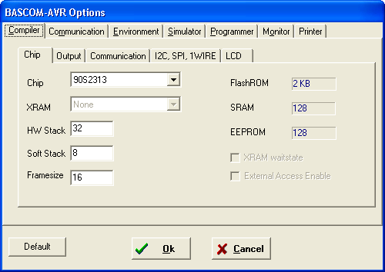
Вкладка "Chip" позволяет вам выбрать любой из поддерживаемых типов контроллеров. Выберем для первых экспериментов AT90S2313 (а бесплатная версия ничего серьезнее вам и не предложит). Теперь, если мы сохраним наш проект .bas, рядом с ним будет еще и конфигурационный файл, например такой. Это текстовый файл, который можно открыть любым редактором. Он содержит все настройки, которые вы задали для своего проекта. Это очень простой способ управлять настройками. Однако, если вы захотите передать кому-нибудь свой проект, то, помимо исходного файла, не забудьте передать и .cfg файл с настройками компилятора.
Второй очень удобный способ (возможно, более простой для опытных пользователей) - помещение всех настроек прямо в исходный код программы. При этом код выглядит примерно так:
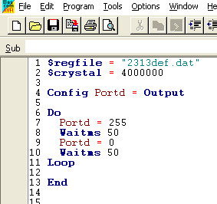
Первая строка кода указывает на то, что мы будем использовать контроллер AT90S2313, и компилятору нужно загрузить соответствующий файл описаний. Вторая строка указывает, что мы будем использовать кварцевый резонатор на 4МГц. Все служебные слова можно просмотреть в справке BASCOM (Help->Index):
$ASM $BAUD $BAUD1 $BGF
$BOOT $CRYSTAL $DATA $DBG
$DEFAULT $EEPROM $EEPROMHEX $EXTERNAL
$INCLUDE $LCD $LCDRS $INC
$LCDPUTCTRL $LCDPUTDATA $LCDVFO $LIB
$MAP $NOINIT $NORAMCLEAR $REGFILE
$ROMSTART $SERIALINPUT $SERIALINPUT1 $SERIALINPUT2LCD
$SERIALOUTPUT $SERIALOUTPUT1 $SIM $TINY
$WAITSTATE $XRAMSIZE $XRAMSTART
Читайте справку, чтобы выяснить, зачем нужны все эти служебные выражения. С некоторыми из них мы познакомимся позже.
Теперь, если в исходном файле прописаны все необходимые для компиляции настройки, вы можете отсылать файл проекта уже без дополнительного файла конфигурации.

Моргало светодиодное
Светодиодная моргалка - это, пожалуй, примерно тоже, что и "Hello world!", только с хардкорным электрическим уклоном. Это тот самый этап, когда вы будете готовы к запуску целой системы и проверки её работоспособности.
Для начала соберите небольшую тестовую схему.
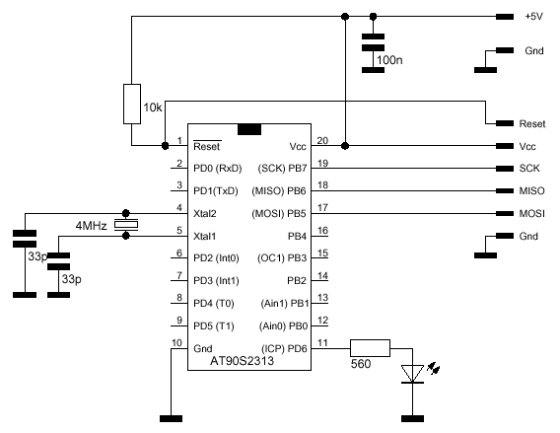
К микроконтроллеру в стандартной обвязке (под стандартной обвязкой имеется ввиду источник питания и кварцевый резонатор с подтягивающими конденсаторами) необходимо подключить светодиод. Анодом подключите его к любому выводу порта D (читайте даташит, смотрите распиновку!), а катодом - к земле через резистор 220-560 ом.
Теперь приступим. Запустите BASCOM, создайте новый проект (File->New).
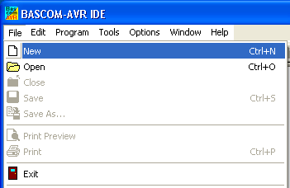
В появившемся окне редактора наберите следующую программу:
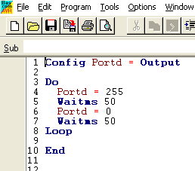
Заметьте: редактор осуществляет подсветку синтаксиса при вводе. Это очень удобно, сразу заметно, если вы где-то допустили ошибку.
В этой простейшей программе порт D настраивается на вывод. Потом на него подается значение 255. Таким образом все биты порта примут значение 1. Обратите внимание, что аппаратно доступны только младшие 7 бит (PD0-PD6).
По истечении 50 миллисекунд на порту D устанавливается значение 0, и все его биты также принимают значение 0. Через 50 миллисекунд цикл повторяется. В результате светодиод очень часто моргает.
После того, как вы ввели текст, нажмите File->Save и сохраните файл проекта в подходящее место. Назовите его ledflasher.bas. Так как BASCOM создает множество файлов после компиляции, неплохо было бы сохранять каждый проект в отдельную папку.
Зададим теперь настройки контроллера. Жмем Options->Compiler->Chip:
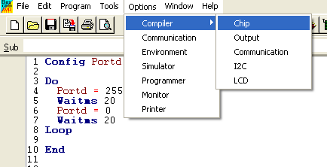
Чип по умолчанию установлен как AT90S2313:
Выберите вкладку Communication:
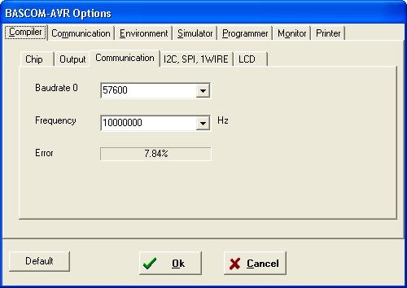
По умолчанию значение тактовой частоты установлено 10 МГц, но так как мы используем кварц на 4 МГц, выберите значение 4000000 из списка Frequency. Необходимо задавать тактовоую частоту кварца, который будет использоваться в схеме, так как все временные величины в программе рассчитываются из этого значения:
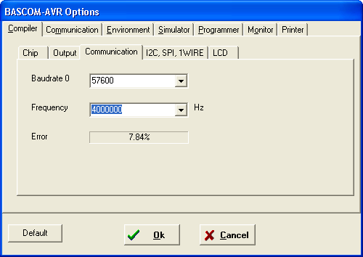
После того, как вы сохранили проект, нажмите Program->Compile (F7). BASCOM проверит синтаксис, и, если не найдет ни одной досадной ошибки, скомпилирует программу и скажет, сколько памяти она займет в МК указанного типа:
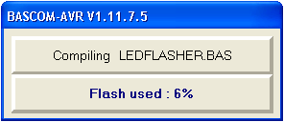
Теперь убедитесь, что питание на вашу схему подано, программатор подключен к устройству и ПК:
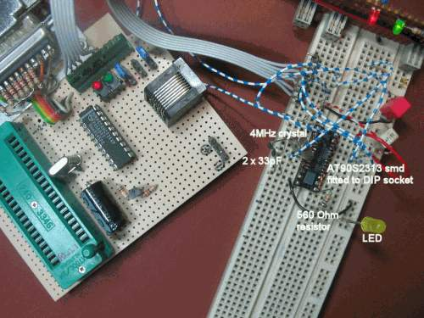
В BASCOM нажмите Program->Send to chip (F4). Если вы настроили BASCOM на использование внешнего компилятора, описаного ранее,появится окно TWinAVR. Дальше эта программа сделает следующее:
- Остановит работу МК (подаст 0 на линию сброса)
- Подключит шинный формирователь (74HCT244) к лапкам МК
- Поместит содержимое ledflasher.bin в программную память МК
- Сравнит загруженную программу с оригиналом
- Отключит шинный формирователь от МК
- Освободит линию сброса (подаст 1), МК начнет выполнять программу.
При программировании информация о текущих процессах отображается в отдельном окне:
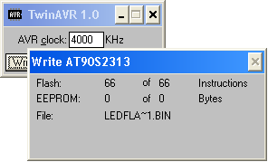
После завершения программирования вам придется вручную закрыть TWinAVR, этого BASCOM за вас не сделает.
В награду за наши старания мы получим шустро моргающий светодиод.
Теперь поиграемся с кодом программы. Измените значения после команды Waitms, чтобы изменить время вспышек и пауз между ними. Нажмите F7, чтобы перекомпилировать программу, перепрограммируйте чип клавишей F4 и следите за изменениями в работе!
Теперь, когда все подключено, вы заметите, что при следующей загрузке компьютера контроллер не включится, пока вы не запустите TWinAVR. Это происходит оттого, что компьютер удерживает линию сброса на низком уровне, а TWinAVR сбрасывает её после записи программы или чтения конфигурации.
Бейсик в BASCOM
Разработчики BASCOM утверждают, что он не является "диалектом" бейсика. Однако его код невероятно похож на Microsoft QBasic. Если вы рождены на заре компутерной цивилизации, то, наверное, вспомните голый DOS, веселый Norton и, конечно же, Quick Basic. Я вот эту эру еще застал, хотя был совсем маленький...
Если вам необходимо руководство по QBasic, гляньте тут:
Официальный сайт Шустрого Барсика
Новости QBasic (жутко любопытно узнать, что же там)
Обучалки по бейсику
Руководства по программированию
Погуглите вокруг и вы найдете огромные кучи бесполезной или интересной информации, а также дофига пособий по бейсику (они вам непременно пригодятся!).
Основные отличия BASCOM от QBasic
Одно действие на строке
BASCOM не позволяет производить более одной математической операции на одной строке.
Так писать нельзя:
Numsquares = ( Length * Width ) / Surfsquare
А нужно так:
Numsquares = Length * Width
Numsquares = Numsquares / Surfsquare
Эта особенность объясняется тем, что МК под любыми угрозами не выполнит за один такт два действия. А разбивать сложную строку на составляющие BASCOM за вас не будет.
Операторы ввода/вывода
Оператор INPUT в QBasic возвращает введеные пользователем с клавиатуры данные. В BASCOM он считывает данные по RS-232 с UART микроконтроллера.
Аналогично, в QBasic оператор PRINT выводит данные на экран, а в BASCOM он выводит их по RS-232 на UART.
Предполагается, что вы уже умеете писать на бейсике для ПК. Дальше будет несколько статей про особенности использования переменных, массивов и прочих неотъемлемых атрибутов языка программирования.
На страницах часто встречается такое слово, "переменная". А кто-нибудь вообще объяснил, что это такое? А это всего лишь мнемоническое представление ячейки памяти с некоторыми данными, которе используется в процедурах для быстрого осуществления доступа к памяти. Ничего сложного, правда? Мы используем слово переменная, подразумевая, что данные в этой злосчастной ячейке могут изменяться. (а если данные не меняются, то такие ущербные переменные мы называем константы)
Давайте для примера как-нибудь обозначим количество букв в слове. Объявим переменную BUKVO. В слове хренлогрыз десять букв. Поэтому положим в переменную BUKVO значение 10. В реальности мы положим число 10 в область памяти, зарезервированную переменной BUKVO. Когда в программе мы обратимся к этой переменной, BASCOM на самом деле обратится к участку памяти, закрепленному за этой переменной. Компилятор сам придумывает и запоминает, где какую переменную хранить. Нам об этом можно даже не думать.
Имена переменных
Имя переменной может быть до 32 символов длиной. В названии можно использовать цифры и латинские буковки. Убедитесь, что выбранное имя не совпадает со служебными словами. Например, нельзя создавать переменную с названием "Config". Имена переменных НЕ чувствительны к регистру.
В BASCOM есть следующие типы переменных:
Bit
Хранит значение 0 или 1. Используйте этот тип для хранения состояния кнопки, переключателя, ножки порта ввода/вывода - всего, что может быть включено или выключено.
Byte
Хранит в памяти один байт (8 бит). Испотльзуйте этот тип для хранения числа от 0 до 255 или для символа. Особенно полезно использовать этот тип в маленьких МК, когда память очень ограничена. Храните в этой переменной любое число, которое сюда влезет. Но помните: если к переменной типа byte со значением 255 прибавить 1, то она сбросится до 0.
Integer
Эта переменная занимает в памяти два байта и хранит числа от -32768 до +32767. Так как один бит зарезервирован под знак числа, оставшиеся 15 делятся пополам на положительные и отрицательные значения. Храните в этом типе все числа, которым нужен знак, а также все числа, которые вписываются в указанный диапазон. Кстати, при переполнении переменной данного типа, её значение изменится с +32767 на -32768.
Word
Это двухбайтный тип, не имеющий знака. Для хранения числа доступны все 16 бит, поэтому диапазон допустимых чисел от 0 до 65535. Эту переменную можно использовать для сравнительно больших величин, не имеющих знака. При переполнении значение 65535 изменяется до 0.
Long
Переменная такого типа занимает в памяти 4 байта. Из 32 бит один отводится под знак, а все остальные хранят модуль числа. Таким образом, хранимый диапазон составляет от -2147483648 до +2147483647. В переменной типа Long можно хранить все значения, которые не влезли в Integer. При переполнении, как и все переменные, сбросится до минимального значения диапазона.
Single
Четырехбайтный тип для хранения чисел с плавающей точкой. Запоминает числа от 1.5х10^45 до 3.4х10^38 со знаком. Используйте только его для хранения дробных чисел. Например, если вы положите число 3.1415926 в переменную типа Integer, то обратно получите только 3, так как дробная часть пропадет. Переменная типа Single может хранить большой диапазон дробных положительных и отрицательных чисел. Но будьте внимательны: вы можете потерять некоторую точность при преобразованиях. Например:
Dim A as Single 'Объявим переменную A типа Single
A = 0.987654321 'Положим в нее некоторое число
После этих операций в переменной A окажется значение 0.9876543. Это потому, что переменная помнит 9 символов (включая целую часть и точку).
String
Переменная этого типа помнит строку из нескольких символов. Каждый символ занимает в памяти один байт. Последовательность символов заканчивается так называемым "нулевым байтом", поэтому он также занимает место в памяти.
Главное в выборе типа переменной - определиться, какие типы данных в ней будут храниться. Выбирайте тип наименьшего размера, в который еще вписывается необходимое число, чтобы не тратить память попусту. Также помните, что при использовании типа Integer программа будет гораздо компактнее и быстрее, чем при использовании типа Single. Операции с плавающими точками во все времена были довольно медленным занятием.

Работа со строками
Строка - это такая переменная, которая хранит в себе последовательность символов. Она используется для ввода/вывода текста или длинных чисел. Строка объявляется так:
Dim Message As String * 10
Переменная Message может хранить до 10 символов. Каждый символ занимает один байт. BASCOM добавляет дополнительный байт, обозначающий конец строки. Максимальная длина строки таким образом составляет 254 символа.
В BASCOM есть большой арсенал функций для работы со строками:
Bin Переводит число в его двоичное представление.
Dim Portstate As String * 8
PortD = 152
Portstate = Bin(PortD)
'Portstate = "10011000"
Format Форматирует входную строку согласно некоторому формату.
Dim Vxod As String * 6
Dim Vyxod As String * 8
Vxod = "38.869"
Vyxod = Format(Vxod, "+000.00")
'Vyxod = "+038.86"
Fusing Форматирует переменную типа Single согласно формату строки, при необходимости выполняет округление.
Dim Xval as Single
Dim Pstring as String*4
Xval = 16.379
Pstring = Fusing(Xval, "format")
Pstring = "16.4"
Hex Переводит число в его шестнадцатеричное представление.
Dim Hval as Integer
Hval = 12345
Pstring = Hex(Hval)
'Pstring = "3039"
Hexval Переводит строку с шестнадцатеричным числом в десятичное число.
Dim Dval as Integer
Dim Instring as String*2
Instring = "10"
Dval = Hexval(Instring)
'Dval = 16
Instr Возвращает положение подстроки в строке.
Dim Complstring as String*13
Dim Substring as String*6
Dim Pval as Integer
Complstring = "bascom course"
Substring = "course"
Pval = Instr(Complstring, Substring)
'Pval = 8
Lcase Обращает все символы строки в нижний регистр.
Dim Instring as String*13
Dim Lowstring as String*13
Instring = "Bascom Course"
Lowstring = Lcase(Instring)
'Lowstring = "bascom course"
Left Возвращает несколько символов с начала строки.
Dim Instring as String*13
Dim Leftstring as String*3
Dim Pval as Integer
Instring = "Bascom Cursus"
Pval = 3
Leftstring = Left(Instring, Pval)
'Leftstring = "Bas"
Len Возвращает длину строки.
Dim Instring as String*20
Dim Lval as Integer
Instring = "Bascom tasks"
Lval = Len(Instring)
'Lval = 12
Ltrim Удаляет пробелы в начале строки.
Dim Instring as String*10
Dim Pstring as String*10
Instring = " course"
Pstring = Ltrim(Instring)
Pstring = "course"
Mid Возвращает часть из середины строки.
Dim Instring as String*13
Dim Pstring as String*3
Dim Sval as Integer
Dim Nval as Integer
Instring = "Bascom Course"
Sval = 4
Nval = 3
Pstring = Mid(Instring, Sval, Nval)
'Pstring = "com"
Mid также можно использовать для замещения части строки другой строкой.
Dim Instring as String*13
Dim Pstring as String*3
Instring = "Bascom is not easy"
Pstring = "very"
Sval = 10
Pval = 4
Mid(Pstring, Sval, Nval) = Instring
'Instring = "Bascom is very easy"
Right Возвращает несколько символов с конца строки.
Dim Instring as String*13
Dim Rightstring as String*3
Dim Pval as Integer
Instring = "Bascom Course"
Pval = 3
Rightstring = Right(Instring, Nval)
'Rightstring = "rse"
Rtrim Удаляет пробелы в конце строки.
Dim Instring as String*10
Dim Pstring as String*10
Instring = " course "
Pstring = Rtrim(Instring)
'Pstring = " course
Space Создаёт строку, состоящую из пробелов. Удобно при форматировании текста и организации бегущей строки на ЖК дисплее.
Dim Pstring as String*10
Dim Nval as Integer
Nval = 4
Pstring = Space(Nval)
'Pstring = " "
Str Преобразует число в строковое значение.
Dim Pstring as String*10
Dim Varval as Integer
Varval = 15436
Pstring = Str(Varval)
'Pstring = "15436"
String Возвращает строку из нескольких символов указанного ASCII кода.
Dim Pstring as String*10
Dim Nchar as Integer
Dim Charcode as Byte
Nchar = 6
Charcode = 88
Pstring = String(Nchar, Charcode)
'Pstring = "XXXXX"
Trim Удаляет пробелы в начале и в конце строки.
Dim Instring as String*10
Dim Pstring as String*10
Instring = " course "
Pstring = Trim(Instring)
'Pstring = "course"
Ucase Обращает все символы строки в верхний регистр.
Dim Instring as String*13
Dim Upstring as String*13
Instring = "Bascom Course"
Upstring = Ucase(Instring)
'Upstring = "BASCOM COURSE"
Val Превращает строку в число.
Dim Instring as String*10
Dim Varval as Integer
Instring = " 781"
Varval = Val(Instring)
'Varval = 781

Массивы
Массив - это всего лишь группа переменных одного типа, объединенных общим названием и различающихся индексом - порядковым номером элемента. Рассмотрим, например, номера домов на улице:
Мы создаём массив переменных Integer, каждая из которых помнит "свой" номер дома. Объявлется массив очень просто, так же, как и переменные:
Dim Housenr(10) as Integer
Теперь посмотрим, можно ли положить в ячейку памяти имя владельца дома вместо номера:
Такой массив объявляется так:
Dim Owner(10) as String*4
Используя тот же индекс, мы можем получить имя владельца, равно как и номер его дома.
Dim Index as Integer
For Index = 1 to 10
Print "Housenumber: " ; Housenr(Index)
Print "Owner: " ; Owner(Index)
Next Index
Заметьте, в BASCOM нумерация элементов массива всегда начинается с 1, а не с 0, как это делается во многих других компиляторах.
Тип переменной Index может быть любым, кроме Bit, Single и Double.
Данные
Выражение DATA служит для хранения неизменяемых данных в программной памяти. Они не съедят драгоценные байты оперативной памяти, где хранятся переменные. Хранить тут можно любые виды информации. Как только она потребуется, она может быть считана в переменную при помощи операторов Read или Restore. Учтите, тип переменной должен совпадать с типом хранящихся данных! Оператору DATA должна предшествовать метка с названием блока данных. Допустим, у нас есть 4 байта для управления какой-нибудь микросхемы:
IC1codes:
DATA &H09, &H77, &H14, &H23
Эти данные мы считаем в массив вот так:
Dim IC1code(4) as Byte
Dim Codeindex as Byte
Restore IC1codes
For Codeindex = 1 to 4
Read IC1code(Codeindex)
Next Codeindex
У нас может быть несколько наборов команд в различных блоках данных с различными метками, и мы можем считывать их в массив в нужный момент, экономя таким образом место в оперативной памяти.
Обратите внимание:
- Строки с данными идут в конце программы, после оператора завершения работы End.
- В блоке данных все целочисленные значения должны оканчиваться с %
- Все значения типа Single c !
- Все значения типа Long с &
- Значения типа Byte не требуют специального символа в конце
Можно извлечь из блока данных нужное значение с помощью функции Lookup. она возвращает из списка Data значение с указанным порядковым номером (аналогично массивам).
Dim ICode as Byte
Dim Codeindex as Byte
...
Codeindex = 3
ICode = Lookup(Codeindex, IC1codes)
В этом примере функция вернёт третий код из блока данных IC1codes (&H14), и он будет присвоен переменной ICode.
Lookupstr делает то же самое для строк:
Dim Owner as String*4
Dim Ownerindex as Integer
...
Ownerindex = 2
Owner = Lookupstr(Ownerindex, Owners)
...
...
Owners:
Data "Witn", "Jero", "Wiel", ...
Переменной Owner будет присвоено второе по списку значение "Jero".
Обратную функцию выполняет Lookdown. Она возвращает позицию указанной строки в блоке данных:
Dim Calval as Byte
Dim Calindex as Byte
Calval = 102
Calindex = Lookdown(Calval, ADCcalibration, 10)
...
...
ADCcalibration:
Data 17, 24, 47, 75, 102, 201, 435...
Получим значение Calindex=5. Lookdown должна знать число элементов в блоке данных (в нашем случае 10), чтобы она смогла найти нужное значение. (Lookdown вроде бы работает только с данными типа byte)

Функции и программы
Подпрограммы и функции используются, когда у вас есть несколько одинаковых фрагментов кода в различных частях программы. Допустим, у вас есть такая программа:
Dim ADCval as byte
Dim ADCchannel as byte
Const ADCreadaddress = &H66

'Read first ADC channel
ADCchannel=0
I2cstart
I2cwbyte ADCreadaddress
I2cwbyte ADCchannel
I2crbyte ADCval
Print "ADC voltage on channel: " ; ADCchannel; " is: " ; ADCval
'Read second ADC channel
ADCchannel=1
I2cstart
I2cwbyte ADCreadaddress
I2cwbyte ADCchannel
I2crbyte ADCval
Print "ADC voltage on channel: " ; ADCchannel; " is: " ; ADCval
Её можно записать так:
Dim ADCval as byte
Dim ADCchannel as byte

Const ADCreadaddress = &H66

Declare Sub ADCread(byval ADCchannel as byte, ADCval as byte)
'Read first ADC channel
ADCchannel=0
Call ADCread(AdDCchannel, ADCval)
Print "ADC voltage on channel: " ; ADCchannel; " is: " ; ADCval
'Read second ADC channel
ADCchannel=1
Call ADCread(AdDCchannel, ADCval)
Print "ADC voltage on channel: " ; ADCchannel; " is: " ; ADCval

Sub ADCread(byval ADCchannel as byte, ADCval as byte)
I2cstart
I2cwbyte ADCreadaddress
I2cwbyte ADCchannel
I2crbyte ADCval
End Sub
Во втором случае, подпрограмма - единственное место, где считывается значение АЦП. В основной программе дважды происходит вызов подпрограммы - для считывания значений 0 и 1 каналов АЦП.
Преимущество подпрограммы в том, что повторяющиеся участки кода используются в тексте программы только один раз. Если вдруг потребуется изменить код, это придётся сделать лишь один раз. Когда используется много повторяющихся фрагментов, вам придется изменять каждый из них. Однажды вы таки забудете исправить один из фрагментов и будете очень долго искать проблему.
Подпрограмма вызывается таким образом:
Call ADCread(ADCchannel, ADCval)
Подпограмма имеет название и может иметь дополнительные параметры. В данном случае это ADCchannel и ADCval. подпограмма использует параметр ADCchannel, чтобы считать значение с нужного канала. Считанное значение помещается в ADCval и возвращается подпрограммой по достижении её конца - End Sub. Поэтому параметры могут работать в обоих направлениях - от основной программы к подпрограмме и наоборот.
Можно указать подпрограмме, что данные ей параметры нужно оставить неизмененными. Для этого при объявлении используется команда Byval. Тогда BASCOM создаст в памяти копию этой переменной и будет работать с ней. Исходная переменная останется нетронутой, что бы не происходило с ней в подпрограмме. В вышеописанном примере с переменной ADCchannel не происходят изменения в подпрограмме, так как она специально описана в объявлении подпрограммы.
Обратный параметр - Byref - устанавливается по умолчанию. Его можно не указывать. В том случае все изменения, которые подпрограмма делает с переменной, останутся после её работы.
Как вы уже поняли, подпограммы, как и переменные, должны быть объявлены в программе заранее:
Declare Sub ADCread(byval ADCchannel, as byte, ADCval as byte)
Вот еще замечательный пример использования подпрограмм. Подключите ЖКИ к AT90S2313 по стандартной схеме компилятора и наблюдайте за работой программы (или можете сделать это в симуляторе).
$regfile = "2313def.dat"
$crystal = 4000000

Const Barmaxchar = 16
Dim Forcounter As Byte
Dim Logval As Byte

Declare Sub Bar(logvalue As Byte)

Deflcdchar 0 , 14 , 10 , 14 , 21 , 14 , 10 , 17 , 17 'jumping man-a
Deflcdchar 1 , 14 , 10 , 21 , 21 , 14 , 10 , 10 , 17 'jumping man-b
Deflcdchar 2 , 32 , 32 , 32 , 32 , 32 , 32 , 32 , 32 'empty box
Deflcdchar 3 , 16 , 16 , 16 , 16 , 16 , 16 , 16 , 0 '1/5 box
Deflcdchar 4 , 24 , 24 , 24 , 24 , 24 , 24 , 24 , 0 '2/5 box
Deflcdchar 5 , 28 , 28 , 28 , 28 , 28 , 28 , 28 , 0 '3/5 box
Deflcdchar 6 , 30 , 30 , 30 , 30 , 30 , 30 , 30 , 0 '4/5 box
Deflcdchar 7 , 31 , 31 , 31 , 31 , 31 , 31 , 31 , 0 'full box
Cls
Cursor Off
Do
'Generate random numbers to display as bar
For Forcounter = 1 To 40
Logval = Rnd(40)
Call Bar(logval)
Waitms 500
Next Logval
'Count down to create diminishing bar
For Logval = 40 To 1 Step -1
Call Bar(logval)
Waitms 250
Next Logval
Loop
End

Sub Bar(logvalue As Byte)
Local Lognumboxes As Byte
Local Logbarremainder As Byte
Local Logboxnumber As Byte
Locate 1 , 1
Lognumboxes = Logvalue / 5 'calc number of boxes in bar
Logbarremainder = 5 * Lognumboxes 'and determine remainder
Logbarremainder = Logvalue - Logbarremainder
For Logboxnumber = 1 To Lognumboxes 'number of boxes to lcd
Lcd Chr(7)
Next Logboxnumber
Logbarremainder = 2 + Logbarremainder 'make remainder point to
Lcd Chr(logbarremainder) 'correct lcd char and output char to lcd
Lognumboxes = Lognumboxes + 1 'Fill remainder with spaces
For Logboxnumber = Lognumboxes To Barmaxchar
Lcd " "
Next Logboxnumber
End Sub
В этом примере основная программа генерирует случайные числа для отображения в виде столбца. Затем она вызывает подпограмму Bar с параметром Logvalue. Подпрограмма, в свою очередь, рассчитывает количество полностью закрашеных символов, затем выбирает заранее описаный символ из 1-4 вертикальных черточек. Наконец, она заполняет оставшееся место на экране пробелами, чтобы убрать следы предыдущих показаний.
Функции
Функции подобны подпрограммам, но они возвращают хотя бы одно значение вызвавшей программе. Например:
Dim DDSWord as Long
Const DDSClock = 100000000 '100MHz
Declare Function MakeDDSWord(byref Frequency as Long) as Long

DDSWord = MakeDDSWord(Frequency)

Function MakeDDSWord(byref Frequency as Single) as Long
MakeDDSWord = 2 ^ 32
MakeDDSWord = MakeDDSWord / DDSClock
MakeDDSWord = MakeDDSWord * Frequency
End Function
В строке DDSWord = MakeDDSWord(Frequency) функция MakeDDSWord вызывается с аргументом Frequency. Функкция должна вернуть хотя бы одно значение, но возможно (хотя и жутко нелогично для функций) изменение аргументов, данных функции. Чтобы разрешить это сделать, используйте параметры Byval и Byref, как и для подпрограмм.
Локальные переменные
В подпрограмме или функции можно объявить переменные, существующие только внутри неё. Они недоступны из основной программы. Для объявления такой переменной используйте оператор Local:
Local Temporaryval as Integer
Local Justfornow as Long
Все типы переменных, за исключением Bit, могут быть объявлены как локальные. Переменные типа Bit всегда глобальные.
Прерывания и таймеры

Допустим, у вас есть BASCOM программа, которая зацикленно выполняет какое-то сложное и запутанное действо, и вам вдруг захотелось остановить это задание и заставить контроллер сделать что-то другое. Очевидное аппаратное решение - добавить кнопку "STOP".
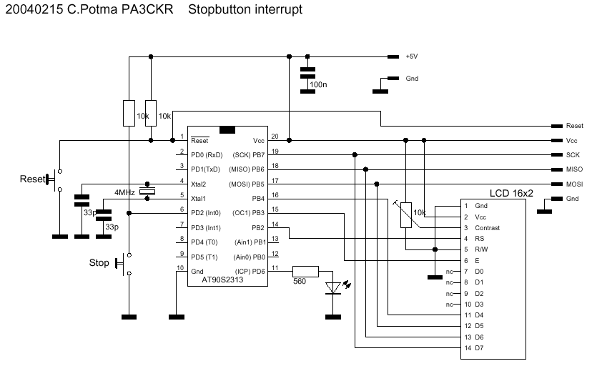
Обычно вы бы стали проверять нажатие кнопки примерно таким кодом:
...
Config Pind.2 as Input
...
Do
...
... 'что-то запутанное...
...
If Pind.2 = 0 Then
Lcd "stopъ!"
Goto Othertask
End If
Loop

...
OtherTask:
...
Главный недостаток этого метода заключается в том, что мы потратим кучу времени на выполнение чего-то запутанного, и в итоге мы просто пропустим момент нажатия кнопки. Другими словами, кнопка будет нажата и уже отпущена к тому моменту, как программа дойдет до процедуры проверки Pind.2. Очевидно, что нам нужен другой способ проверить нажатую кнопку, независимо от хода выполнения других процедур.
Такое решение предоставляют нам прерывания. Прерывания изменяют нормальный ход выполнения программы и заставляют МК реагировать на внешние события так же, как и на внутренние. Нам достаточно немного изменить код:
interrupt-stopbutton.bas
$regfile = "2313def.dat"
$crystal = 4000000

Config Pind.6 = Output
Config Pind.2 = Input
Config Int0 = Falling

Dim Wtime As Byte

On Int0 Stopbutton

Cls

Wtime = 255

Enable Interrupts
Enable Int0

Do
Set Portd.6
Waitms Wtime
Reset Portd.6
Waitms Wtime
Loop

Stopbutton:
Lcd "stopъ!"
Return

End

Pind.2 настроен на вход. Не забудьте про подтягивающий резистор 10кОм!
Config Int0 = Falling заставляет сработать прерывание по спаду сигнала, т.е. при переходе с высокого уровня на низкий.
Когда происходит прерывание Int0, программа переходит на метку Stopbutton.
Нужно включить прерывания как в целом, так и конкретно Int0!
В цикле Do-Loop "какое-то запутанное задание" - это мигание светодиодом.
Подпрограмма Stopbutton выводит "stopъ!" на ЖК индикатор, затем продолжает работу основной программы с того места, где она была прервана.
Здесь светодиод зацикленно включается и выключается, а большая часть времени ухожит на задержку Waitms. При нажатии на кнопку происходит переход на метку Stopbutton. На ЖКИ выводится "stopъ!", и программа возвращается к светодиоду.
Однако написание слов на ЖК индикаторе - далеко не единственое применение прерываний. Почему? Узнаете сами, немного позже. Для начала обзор прерываний, реализуемых в AT90S2313:
Прерывания AT90S2313
A. Внешние прерывания:
Int0 внешнее прерывание на PortD.2, pin 6
Int1 внешнее прерывание на PortD.3, pin 7
Counter0 прерывание по переполнению, PortD.4, pin 8
Counter1 прерывание по переполнению, PortD.5, pin 9
Timer1 прерывание по захвату, PortD.5, pin 9
Timer1 прерывание по сравнению, PortD.5, pin 9
Serial Rx прерывание по окончании приема
Analog comparator0 прерывание компаратора, PortB.0, pin 12
Analog comparator1 прерывание компаратора, PortB.1, pin 13
B. Внутренние прерывания:
Timer0 прерывание по переполнению
Timer1 прерывание по переполнению
Serial data register прерывание по опустошению
Serial Tx прерывание по окончании передачи
Все прерывания в AVR имеют одинаковый приоритет. Это отличает их от других микроконтроллеров, где вы можете задать приоритет для каждого вида прерывания по отношению к другому.
Если вы используете другой AVR микроконтроллер, используйте BASCOM файл *.def для определения доступных видов прерывания. А также почитайте даташит (обязательно!).
ВКЛ/ВЫКЛ прерываний
Когда вы пишете программу на BASCOM, прерывания по умолчанию отключены. Их нужно включить с помощью команды:
Enable Interrupts
Прерывания включаются всей группой. Аналогично, они могу быть и отключены:
Disable Interrupts
Это может оказаться полезным, если у вас есть серьезный фрагмент в коде, выполнение которого нельзя прервать ни под каким предлогом:
Enable Interrupts
Enable Int0
Enable Timer0
...
Disable Interrupts
...
Очень важный фрагмент кода...
...
Ладушки, справились...
...
Enable Interrupts
...
Здесь за раз включаются/отключаются ВСЕ прерывания. Отдельные прерывания включаются в индивидуальном порядке:
Enable Interrupts
Enable Int0
Enable RX0
Enable Counter0
...
Так же точно они и отключаются:
...
Disable Counter0
...здесь нет прерываний counter0...
Enable Counter0
...
Подпрограммы прерываний
Каждое прерывание должно иметь свою подпрограмму обработки событий. Подпрограмма - это фрагмент кода с меткой, набором команд и функцией возврата Return. Для каждого включенного прерывания вы должны указать подпрограмму, на которую нужно перейти при происхождении события:
On Int0 Stopbutton
On Int1 LcdMenu
On Counter0 Revcalc
...
Enable Interrupts
Enable Int0
Enable Int1
Enable Counter0
...
Главная программа
...
Stopbutton:
Lcd "stop!"
...
Return

LcdMenu:
Cls
Lcd "Калибровка: дави A!"
...
Return

Revcalc:
Revs = Counter0 * Revfactor
Counter0 = 0
...
Return
Помните, что все подпрограммы начинаются с метки - названия, оканчивающимся ":" (двоеточием).
Нет прерываниям в прерывании!
В тот момент, когда программа прерывается и переходит к подпрограмме обработки прерывания, все включенные прерывания отключаются на время работы этой подпрограммы. Когда ее выполнение достигает оператора Return и переходит к тому месту в главном коде, на котором его выполнение было прервано, отключенные прерывания снова включаются. Это делается для того, чтобы подпрограммы обработки не прерывали сами себя (это как змея начала бы кушать себя с хвоста!). Такое поведение, отличающееся от микроконтроллеров большинства других фирм, заложено в самой AVR архитектуре, не в BASCOM.
Кратк. - сест. тал.
Делайте подпрограммы обработки прерываний как можно короче! Помните, что ваша программа прерывается, чем бы она ни занималась, и она не должна быть прервана надолго. Старайтесь не делать в прерываниях ничего сложнее, чем изменение счетчиков или флагов. Фрагменты обработки этих данных лучше всего разместить в главном коде. Сравните две программы - вот эту:
On Int0 Stopbutton

Enable Interrupts
Enable Int0

Do
...
Loop
End

Stopbutton:
Lcd "stop!"
...
Делаем что-то сложное...
Return
С вот этой:
Dim Stopflag as Bit

On Int0 Stopbutton

Enable Interrupts
Enable Int0

Do
...
If Stopflag = 1 Then
Reset Stopflag
...
Делаем что-то сложное...
...
End If
Loop
End

Stopbutton:
Set Stopflag
Return
Во втором случае подпрограмма Stopbutton максимально сокращена, в ней только устанавливается флаг Stopflag. А он уже обрабатывается в главном коде. Однако будьте внимательны! В таком случае прерывание может быть обработано намного позже, чем оно произошло!
Еще про int0/int1
Int0 и Int1 - внешние прерывания. Обычно они вызываются кнопками, переключателями, импульсами или логическими уровнями с других цепей. Вы можете предопределить, как обработчик прерываний будет реагировать на изменение сигнала:
Config Intx = Low Level
Config Intx = Falling
Config Intx = Rising
Таким образом, прерывания генерируются, пока сигнал на Intx низкий, по спаду и по фронту. Low Level создает прерывания все время, пока управляющий уровень низкий. Например:
$regfile = "2313def.dat"
$crystal = 4000000

Dim Cntr As Integer

On Int0 Button
Config Int0 = Low Level

Cls

Enable Interrupts
Enable Int0

Do
Locate 1 , 1
Lcd Cntr
Waitms 250
Loop

Button:
Incr Cntr
Return

End
В подпрограмме обработки значение счетчика увеличивается и отображается на дисплее четыре раза в секунду.
В справке BASCOM недокументирован (как считает pa3ckr) тот факт, что Low Level - конфигурация прерывания по умолчанию. Однако прерывание по фронту или по спаду намного распространеннее.
Неприятное явление дребезга
Идеальная кнопка переключает состояние строго с разомкнутого на замкнутое и наоборот. Однако, реальные кнопки обладают "дребезгом". При нажатии кнопка "генерирует" серию импульсов, причем у некоторых экземпляров эта серия длится до 50 миллисекунд. Вот осциллограмма сигнала нажатия кнопки, подключенной к земле через 10килоомный подтягивающий резистор:
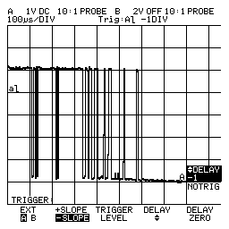
На самом деле это очень даже хорошая кнопочка - дребез у нее длится всего 0.5 мс. Таким образом, если ваша программа реагирует на спад или фронт, вы получите кучу прерываний вместо одного. Поэтому нам необходимо реализовать функцию антидребезга, например, добавив задержку:
interrupt-debounce-self.bas
$regfile = "2313def.dat"
$crystal = 4000000

Config Pind.6 = Output
Config Pind.2 = Input
Config Int0 = Falling
Config Debounce = 50

Dim Wtime As Byte
Const Debouncetime = 75

On Int0 Stopbutton

Cls

Wtime = 255

Enable Interrupts
Enable Int0

Do
Set Portd.6
Waitms Wtime
Reset Portd.6
Waitms Wtime
Loop

Stopbutton:
Lcd "stop!"
Waitms Debouncetime
Gifr = 64
Return

End
В эту продпрограмму всего лишь добавлен оператор задержки waitms. Поскольку на время обработки прерывания отключаются, программа среагирует только на первый импульс. Выберите значение константы Debouncetime так, чтобы оно было больше наибольшего времени дребезга используемых кнопок. Также в BASCOM есть команда Debounce, которую тоже можно использовать в прерываниях.
Что за GIFR?
В вышеприведенном примере, в подрограмме прерывания есть странная строка Gifr=64. Что это за Gifr за такой? Уберите эту строчку и посмотрите, что получится: практически в любом случае "stop!" будет выведено на ЖКИ два раза. Как же такое возможно?
А посмотрите вот этот пример: interrupt-deb-pre.bas
$regfile = "2313def.dat"
$crystal = 4000000

Config Pind.6 = Output
Config Pind.2 = Input
Config Int0 = Falling

Dim Wtime As Byte

On Int0 Stopbutton

Cls
Set Portd.6
Waitms 3000
Reset Portd.6
Wtime = 255

Enable Interrupts
Enable Int0

Do
Set Portd.6
Waitms Wtime
Reset Portd.6
Waitms Wtime
Loop

Stopbutton:
Lcd "stop!"
Waitms 75
Return

End
После очистки ЖКИ включается светодиод. Затем следует трехсекундная задержка, после чего гаснет светодиод и включаются прерывания. Теперь сбросьте МК и попробуйте нажать кнопку, пока включен светодиод. У вас есть три секунды, так что думаю, у вас не возникнет проблем (а иначе - вам делать нечего тут! прим. WildCat'a). После погасания светодиода включается Int0, и вы заметите, что программа переходит к подпрограмме Stopbutton. Поэтому, даже если вы нажмете кнопку перед включением прерываний, данные о срабатывании где-то сохранятся, и после включения прерывание немедленно выполнится.
Вот что происходит в AT90S2313 (да и в других МК AVR). Даже если соответствующее прерывание НЕ включено, данные о его срабатывании хранятся в "General Interrupt Flag Register" (GIFR или Главный Регистр Флагов Прерываний). Это один из тех редчайших случаев, когда даже пользователям BASCOM придется вникнуть во внутреннее строение AVR (я вас не заставляю!) Регистр GIFR имеет восемь бит, из которых шестой и седьмой зарезервированы для Int0 и Int1 соответственно:
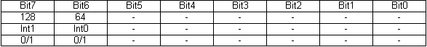
И вот что происходит в нашей программе interrupt-debounce-self.bas: В подпрограмме обработки, когда прерывания выключены, данные о срабатывании все равно приходят из-за дребезга контактов. Прерывания отмечаются в GIFR нулевым битом. Для Int0 это шестой бит, для Int1 - седьмой. Все, что нужно сделать для устранения нашей проблемы - это установить соответствующие биты в GIFR перед командой Return в подпрограмме обработки. Тогда дальнейшие (бесполезные) прерывания после продолжения работы обрабатываться не будут.
Зарегистрированные имена регистров
Теперь мы знаем, что есть несколько зарегистрированных имен регистров. Избегайте их использования в ваших программах. Используйте справку BASCOM (запустите справку, нажмите "Поиск" и введите "AVR internal registers") и даташит AT90S2313 (table 1, страницы 15 и 16).
Таймеры и счетчики
В AT90S2313 есть два таймера/счетчика (убедитесь, что вы прочитали 27 страницу... ну вы поняли, чего). Timer0 - это восьмибитный таймер/счетчик, может принимать значения от 0 до 255.
С командой Config мы можем настроить его, как нам заблагорассудится:
Config Timer0 = Timer, Prescale = 1|8|64|256|1024
Здесь Timer0 настроен на счет тактовых импульсов. Он считает тактовые импульсы с выхода делителя с настраиваемым коэффициентом 1, 8, 64, 256 или 1024. Таймер считает время, в течение которого он изменяется с 0 до 255. Пусть в нашем проекте стоит кварц 4МГц и делитель на 1024. Тогда таймер будет увеличивать значение каждые (коэффициент/тактовая частота, 1024/4.000.000)=0,256 миллисекунд. Тогда переполняться он будет каждые 255*0,256=65 миллисекунд. Time1 аналогичен Timer0, но он 16-битный, он считает до 65535 до переполнения. Таймеры начинают отсчет с момента конфигурации.
Вот пример использования timer0 (вам нужен AT90S2313 с подключенным дисплеем):
interrupt-timer0-free.bas
$regfile = "2313def.dat"
$crystal = 4000000

Config Pind.6 = Output
Config Pinb.1 = Output
Config Timer0 = Timer , Prescale = 1024

Dim Wtime As Byte
Dim Timercounter As Byte

Wtime = 100
Timercounter = 0

Do
Set Portd.6
Waitms Wtime
Reset Portd.6
Waitms Wtime
Cls
Timercounter = Timer0
Lcd "tmrcntr: " ; Timercounter
Loop

End
И пример использования Timer1:
interrupt-timer1-free.bas
$regfile = "2313def.dat"
$crystal = 4000000

Config Pind.6 = Output
Config Pinb.1 = Output
Config Timer1 = Timer , Prescale = 1024

Dim Wtime As Byte
Dim Timercounter As Word

Wtime = 100
Timercounter = 0

Do
Set Portd.6
Waitms Wtime
Reset Portd.6
Waitms Wtime
Cls
Timercounter = Timer1
Lcd "tmrcntr: " ; Timercounter
Loop

End
Конечно, главное отличие в том, что здесь переменная Timercounter представлена как Word. Текущие значения таймеров в любой момент могут быть прочитаны и записаны в переменную соответствующего типа.
Эти два примера используют свободно запущенные таймеры. Их можно запустить и остановить в любой момент:
Start Timer0
Stop Timer0
Start Timer1
Stop Timer1
И поскольку это обычные регистры AVR, вы можете не только считать их, но и записать в них значение:
Stop Timer1
...
Timer1 = 132
...
Start Timer1
Прерывания по таймеру
Наиболее распространенное использование таймеров - создание прерываний через равные промежутки времени для выполнения какого-то задания, например, проверки состояния порта, или наоборот, вывод импульса.
Вот пример генератора импульсов (используйте схему с кнопкой "Stop", выход на portb.1):
interrupt-timer0-pulse.bas
$regfile = "2313def.dat"
$crystal = 4000000

Config Pind.6 = Output
Config Pinb.1 = Output
Config Timer0 = Timer , Prescale = 64

Dim Wtime As Byte

On Timer0 Pulse:

Wtime = 100

Enable Interrupts
Enable Timer0

Do
Set Portd.6
Waitms Wtime
Reset Portd.6
Waitms Wtime
Loop

Pulse:
Toggle Portb.1
Return

End
Делитель настроен на коэффициент 64, timer0 будет увеличиваться каждые 16 микросекунд. Так как он считает до 255, переполнение будет через 256*16=4096 микросекунд. На каждом прерывании по переполнению генерируется импульс. В подпрограмме обработки состояние portb.1 переключается, т.е. уровень в зависимости от предыдущего состояния меняется на противоположный.
В результате на выходе мы получим красивый меандр с периодом примерно 8 миллисекунд на portb.1:
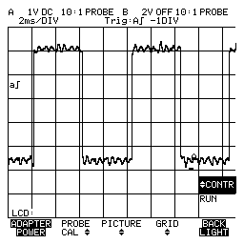
AT90S2313 довольно шустрый! Попробуйте настроить деление на 1 и проверьте результат на portb.1. Период сигнала примерно 120 микросекунд.
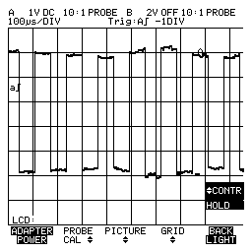
Вся эта прелесть работает, пока время работы подпрограммы меньше времени включения/выключения сигнала. Попробуйте вставить команду Cls в прерывание. Вы увидите, что период возрастет со 120 микросекунд до 12 миллисекунд!
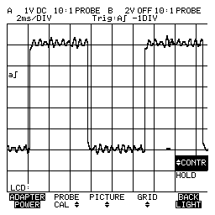
Длительность задержки
Во всех этих примерах прерывание создается по переполнению счетчика таймера. Это значит, что мы ограничены в выборе времени тактовой частотой, коэффициентом деления и размерностью регистра таймера. Один из способов создания определенного промежутка времени - не давать таймеру свободно заполняться от 0 до максимального значения, а задавать некоторое ненулевое значение регистра после каждого переполнения. Мы можем выбрать его таким образом, чтобы получить нужное время заполнения от этого значения до максимума:
interrupt-timer1-preload.bas
$regfile = "2313def.dat"
$crystal = 4000000

Config Pind.6 = Output
Config Pinb.1 = Output
Config Timer1 = Timer , Prescale = 1
Const Timer1pre = 65100

Dim Wtime As Byte
Stop Timer1
Timer1 = Timer1pre

On Timer1 Pulse:
Start Timer1

Wtime = 100

Enable Interrupts
Enable Timer1

Do
Set Portd.6
Waitms Wtime
Reset Portd.6
Waitms Wtime
Loop

Pulse:
Stop Timer1
Timer1 = Timer1pre
Toggle Portb.1
Start Timer1
Return

End
После каждого переполнения Timer1 в его регистр помещается значение 65100, поэтому перед каждым прерыванием он считает от 65100 до 65535. Это занимает (65536 - 65100) * 0,25 = 109 микросекунд. Изменяя константу Timer1pre, вы можете задать время включения/выключения с точностью 0,25 микросекунд.
Подсчет внешних импульсов
Timer0 и Timer1 могут быть настроены на счет внешних импульсов на выводах T0 и T1:
Config Timer0 = Counter, Prescale = 1|8|64|256|1024, Edge = Rising|Falling
Config Timer1 = Counter, Prescale = 1|8|64|256|1024, Edge = Rising|Falling
Вы можете выбрать счет по фронту или по спаду. Также вы можете задать предделитель для счета. Особенно интересен Timer1, так как он может считать до 65535 перед переполнением.
Имена Timerx, Counterx и Capturex в BASCOM соответствуют именам регистров, поэтому нельзя использовать одноименные переменные в программе, что не есть хорошо.
Когда Timer0 и Timer1 используются для подсчета внешних импульсов, контроллер будет квантовать входы со своей тактовой частотой. Это значит, что для точного подсчета частота следования импульсов не должна превышать половины тактовой частоты. Для безопасности старайтесь подавать импульсы на вход с частотой ниже 40% от тактовой. Так, для кварца 4МГц частота следования импульсов не должна превышать 1,6МГц. Проверьте это на ТТЛ генераторе, подключенном к T1 (Portd.5, 9 нога для AT90S2313):
counter1.bas
$regfile = "2313def.dat"
$crystal = 4000000

Config Pind.6 = Output
Config Timer1 = Counter , Edge = Falling , Prescale = 1

Stop Counter1

Set Portd.6
Waitms 1000
Reset Portd.6
Waitms 1000

Cls

Do
Counter1 = 0
Start Counter1
Waitms 25
Stop Counter1
Cls
Lcd "Counter1: " ; Counter1
Waitms 100
Loop

End
В Do-Loop цикле Counter1 очищается и запускается. После задержки 25 мс Counter1 останавливается, и его значение выводится на ЖКИ. Заметьте: отсчет времени командой Waitms не очень точный. Есть более точные способы создания задержек.
Постепенно повышайте частоту импульсов с генератора и следите за тем, что происходит после 1.6 МГц.
Timer1 считает до 65535. Если вам этого мало, вы можете подсчитывать общее число срабатываний таймера в подпрограмме:
counter2.bas
$regfile = "2313def.dat"
$crystal = 4000000

Config Pind.6 = Output
Config Timer1 = Counter , Edge = Falling , Prescale = 1

Dim Wtime As Byte
Dim Timercounter As Word
Dim Overflcounter As Word
Dim Totalcounter As Long

On Counter1 Uphigh

Wtime = 100
Timercounter = 0
Totalcounter = 0

Enable Interrupts
Enable Counter1

Do
Set Portd.6
Waitms Wtime
Reset Portd.6
Waitms Wtime
Cls
Timercounter = Counter1
Lcd Timercounter ; " " ; Overflcounter
Lowerline
Totalcounter = Overflcounter
Shift Totalcounter , Left , 16
Totalcounter = Totalcounter + Timercounter
Lcd "total: " ; Totalcounter
Loop

Uphigh:
Incr Overflcounter
Return

End
Здесь заданы три переменные:
Overflowcounter (16-битное слово) хранит количество переполнений Timer1.
Timercounter (16-битное слово) хранит текущее значение Timer1.
. Totalcounter (32-битная Long) хранит значение Overflowcounter, сдвинутое на 16 разрядов влево + значение Timercounter.
Timer1 в режиме захвата
Timer1 может работать в режиме "Capture" (захвата). Это значит, что Timer1 считает тактовые импульсы через предделитель, и, когда на вход ICP (portd.6, 11 нога) приходит импульс, содержимое Timer1 копируется в регистр Input Capture. Таким способом можно точно измерить время между двумя импульсами:
Config Timer1 - Timer, Prescale = 1|8|64|256|1024, Capture Edge = Rising|Falling
interrupt-timer1-capture.bas
$regfile = "2313def.dat"
$crystal = 4000000

'Config Pind.6 = Output
Config Timer1 = Timer , Prescale = 64 , Capture Edge = Rising

Dim Wtime As Byte
Dim Timercounter As Word

On Capture1 Captmr

Wtime = 100
Timercounter = 0

Enable Interrupts
Enable Capture1

Do
'Set Portd.6
Waitms Wtime
'Reset Portd.6
Waitms Wtime
Cls
Lcd "pwidth: " ; " " ; Capture1
Loop

Captmr:
Timercounter = Capture1
Timer1 = 0
Return

End
В подпрограмме прерывания значение Timer1 (Capture1 - это второе имя этого регистра) копируется в Timercounter. Затем Timer1 очищается. При последующем импульсе на ICP входе цикл повторяется. Следовательно, Timercounter считает время между импульсами на ICP.
Компаратор на Timer1
У Timer1 есть регистр сравнения CompareA (в BASCOM также есть регистр CompareB, но он отсутствует в AT90S2313). В этот регистр можно положить конкретное значение. Когда значение Timer1 сравняется со значением CompareA, предописанное действие даст результат на OC1 (Portb.3, 15 нога):
Config Timer1 = Timer, Prescale = 1|8|64|256|1024, Compare A = Clear|Set|Toggle|Disconnect, Clear Timer = 0|1
Действием может быть:
- Установить OC1
- Сбросить OC1
- Переключить OC1
- Отключить OC1
С помощью Clear Timer можно очистить Timer1, когда произойдет прерывание CompareA.
Наиболее используемая функция - Toggle (переключение). Она используется для генерирования точной частоты на OC1.
compare.bas
$regfile = "2313def.dat"
$crystal = 4000000

Config Pind.6 = Output
Config Timer1 = Timer , Prescale = 1 , Compare A = Toggle , Clear Timer = 1

Dim Wtime As Byte
Dim Compval As Word

Wtime = 100

Do
For Compval = 100 To 10000 Step 100
Compare1a = Compval
Waitms 10
Next Compval
Set Portd.6
Waitms Wtime
Reset Portd.6
Waitms Wtime
Loop

End
В цикле Do-Loop в регистр CompareA помещается значение Compval, находящееся в промежутке 100 - 10000. Когда Timer1 сравняется с CompareA, вывод OC1 меняет значение на противоположное, и таймер очищается.
Подключите маленький динамик последовательно с резистором в несколько сот Ом к OC1 (Portb.3, 15 нога) и слушайте музыку...
Прерывания UART
В AT90S2313 есть три вида UART прерываний:
1. Tx ready - когда последний бит передан и буфер отправки пуст. Такой вид используется при работе в полудуплексном режиме, и вы должны знать, когда переходить с передачи на прием. В полнодуплексном режиме (по умолчанию) такое прерывание не требуется.
2. Буфер передачи пуст. Это прерывание возникает, когда символ из буфера данных переписан в буфер отправки. Его можно использовать, чтобы знать, что пора отправлять следующий символ. Вам это прерывание особенно не потребуется, так как при передаче строки BASCOM все сделает за вас.
3. Rx ready - когда по UART получен символ и помещен в буфер данных. Этот символ нужно считать как можно скорее, пока не пришел следующий. BASCOM также сам обрабатывает и прием строк по UART, но это прерывание можно использовать, например, для изменения порядка выполнения программы:
interrupt-rs232rx.bas
$regfile = "2313def.dat"
$crystal = 4000000

$baud = 9600

Config Pind.6 = Output

On Urxc Getchar

Dim Wtime As Word
Dim Inchar As String * 1

Const Fastblink = 100
Const Slowblink = 500

Wtime = Slowblink

Enable Interrupts
Enable Urxc

Do
Print Wtime
Set Portd.6
Waitms Wtime
Reset Portd.6
Waitms Wtime
Loop

Getchar:
Inchar = Inkey()
Select Case Inchar
Case "f" : Wtime = Fastblink
Case "s" : Wtime = Slowblink
End Select
Return

End
При получении символа по UART вызывается подпрограмма Getchar. Если полученный символ "f", то светодиод будет мигать часто, если "s", то редко. Все остальные символы игнорируются.
Аналоговый компаратор
В AT90S2313 есть аналоговый компаратор на Ain0 (12 нога) и Ain1 (13 нога). Компаратор можно настроить так, что по его переключению включается Timer1 Capture. Также он может создавать прерывание:
Config ACI = On|Off, Compare = On|Off, Trigger = Rising|Falling|Toggle
При включении этого режима, при переключении компаратора включается Timer1 Compare. Срабатывание можно настроить по фронту (Ain0 > Ain1), по спаду (Ain0 < Ain1) или по переключению (Ain0 > Ain1 и Ain0 < Ain1).
Возможное применение аналогового компаратора - восьмибитный ЦАП, однако вам потребуется полностью свободный PortB для размещения R-2R ЦАП. Это довольно глупое занятие, гораздо практичнее использовать внешний I²C чип, например PCF8591, в котором есть один ЦАП и четыре АЦП (восьмибитных).
Работа с EEPROM

EEPROM - встроенная энергонезависимая память (Flash-память) микроконтроллера. В AT90S2313 доступно 128 байт EEPROM. В более крупных МК доступны большие объемы. EEPROM обычно используется для хранения данных, которые редко изменяются. Вы можете использовать его для хранения калибровочных данных, которые используются при расчетах. EEPROM не стоит использовать в качестве оперативной памяти из-за небольшого лимита циклов перезаписи (читаем даташит!). Читать и записывать данные в EEPROM можно с помощью соответствующих команд Readeeprom и Writeeeprom. Но перед их использованием нужно особым образом разместить данные в энергонезависимой памяти. Это можно сделать двумя способами. Первый - использовать $eeprom:
...
Dim ADCcal as Byte
...
$eeprom
ADCcal1:
Data &H34
$data
...
Readeeprom, ADCcal, ADCcal1
...
Строку $eeprom необходимо разместить в программе перед тем местом, в котором происходит обращение к константам в памяти. Эта команда заставляет переключаться BASCOM с работы с блоками данных Data на блоки Eeprom. Команда $data выполняет обратное действие. Лучше всего разместить строку $eeprom перед строкой Data.
Вот пример работы с EEPROM в BASCOM:
eeprom0.bas
$regfile = "2313def.dat"
$crystal = 4000000

Config Pind.6 = Output
Config Pind.2 = Input
Config Int0 = Falling

Dim Wtime As Byte
Dim Addval As Integer
Const Debouncetime = 75
Dim Buttoncounter As Integer

$eeprom
Buttoncounterdefault:
Data 17%
$data

Readeeprom Buttoncounter , Buttoncounterdefault
Cls
Lcd "Def.Ctr.: " ; Buttoncounter
Addval = 1

On Int0 Button

Wtime = 255

Enable Interrupts
Enable Int0

Do
Set Portd.6
Waitms Wtime
Reset Portd.6
Waitms Wtime
Buttoncounter = Buttoncounter + Addval
Cls
Lcd "Btn.Ctr: " ; Buttoncounter
Loop

Button:
Writeeeprom Buttoncounter , Buttoncounterdefault
Gifr = 64
Lowerline
Lcd "to eeprom"
Wait 3
Addval = 0
Return

End
При запуске программа считывает значение Buttoncounterdefault из EEPROM. Затем она начинает счет с этого значения. При нажатии кнопки подпрограмма прерывания записывает значение Buttoncounter в EEPROM. После перезапуска контроллера значение снова считывается, и счет начинается с нового значения.
Второй метод работы с EEPROM - через оператор Dim:
...
Dim ADCcal as Byte
Dim ADCcal1 As Eram Byte
...
Здесь переменная ADCcal объявлена как переменная типа byte в ERAM (EEPROM). В принципе, это не настоящая переменная. Все, что мы можем сделать:
ADCcal = ADCcal1
присваиваем значение ADCcal1 из EEPROM переменной ADCcal.
ADCcal1 = ADCcal
помещаем значение переменной ADCcal в EEPROM, в область, зарезервированную под хранение значения ADCcal1.
Вы не можете сделать, например, так:
ADCcal1 = ADCcal1 +1
Предыдущий пример будет выглядеть примерно так:
eeprom0a.bas
$regfile = "2313def.dat"
$crystal = 4000000

Config Pind.6 = Output
Config Pind.2 = Input
Config Int0 = Falling

Dim Wtime As Byte
Dim Addval As Integer
Const Debouncetime = 75
Dim Buttoncounter As Integer
Dim Bc As Eram Integer

Buttoncounter = Bc
Cls
Lcd "Def.Ctr.: " ; Buttoncounter
Addval = 1

On Int0 Button

Wtime = 255

Enable Interrupts
Enable Int0

Do
Set Portd.6
Waitms Wtime
Reset Portd.6
Waitms Wtime
Buttoncounter = Buttoncounter + Addval
Cls
Lcd "Btn.Ctr: " ; Buttoncounter
Loop

Button:
Bc = Buttoncounter
Gifr = 64
Lowerline
Lcd "to eeprom"
Wait 3
Addval = 0
Return

End
Если данные в EEPROM размещались при помощи команды $eeprom, то BASCOM создаст отдельный .eep файл. Поэтому компилирование текущего проекта даст два выходных файла (.bin и .eep). Сначала запрограммируйте МК как обычно, загрузив в него .bin файл. Затем вручную запустите TWinavr, нажмите WRITE, выберите "EEPROM files" в списке типов файлов и откройте eeprom0.eep. На этот раз TWinavr запрограммирует энергонезависимую память.
Для работы с EEPROM годятся оба метода, но предпочтение можно отдать первому, потому что при использовании значений в EEPROM по умолчанию гораздо удобнее отдельно запрограммировать зону этой памяти.
Протокол I2C и BASCOM
IIC (I2C) - это сокращение от Inter-IC. I2C - разработка компании Philips, начатая в 80-х годах. В наши дни бытовая техника сделала резкий скачок в сторону усложнения схемотехники. В одном устройстве встречается множество микросхем. Как следствие - запутанная разводка и плотный монтаж печатных плат. Philips решила, что неплохо было бы использовать простую последовательную шину. Вместо широких параллельных шин можно было бы использовать всего два проводника. В такой шине один провод отвечает за данные, а второй - за тактовые импульсы, SDA и SCL соответственно.
I2C стандарт 1992 года использует семибитные адреса, что позволяет одновременное подключение до 128 ИС к одной шине.
Более подробно про этот протокол можно почитать в спецификации I2C.
Адресация в I2C
Число микросхем на одной шине ограничено 128, потому что каждому чипу соответствует 7-битный адрес. Сравните это, например, с домами на одной улице. Если у нескольких домов будет один и тот же номер, то почтальон придет в замешательство, не зная, куда бросить извещение о посылке с деталями.
Адреса задаются частично аппаратно в микросхеме, частично их можно задавать вручную путем подключения соответствующих выводов к питанию/земле. Это позволяет независимо подключать несколько одинаковых микросхем к одной шине.
Для примера рассмотрим известную PCF8574P. Это восьмибитный расширитель портов общего назначения. В нем аппаратно установлен адрес 0100 A2 A1 A0. Часть 0100 уже прошита в чипе, а часть A2 A1 A0 можно задать вручную. Мы можем сделать это, подключая соответствующие выводы к + питания или земле:
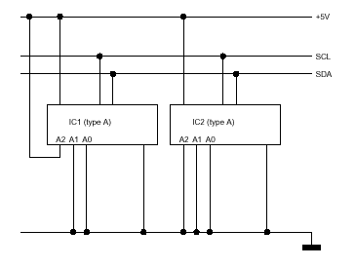
Вот тут микросхема слева имеет адрес 0100100, а справа - 0100000.
Стандарты I2C
Изначально стандарт I2C работал с тактовой частотой до 100кГц. В 1992 году был добавлен Быстрый режим с максимальной частотой 400кГц. Также в этом варианте была реализована 10-битная адресация. В 1998 году появился Высокоскоростной режим с максимальной скоростью 3,4 Мбит/с. (вероятно, Philips сочла Мбит/с более удобной величиной, чем килогерцы) Быстрый и высокоскоростной режимы одинаково хорошо работают с частотой и 100кГц.
Подробнее про стандарт
Philips обладает патентом на I2C. Это значит, что любая компания, желающая выпускать микросхемы с поддержкой I2C должна заплатить за это и подписать соглашение.
Большинство микроконтроллеров AVR обладают двухпроводным интерфейсом (угадайте, что это), по крайней мере, так сказано в документации. Это, конечно же, пресловутый I2C. Видимо, эта терминология используется из жадности и нежелания платить деньги Philips за то, чем все и так прекрасно пользуются.
Стандарт I2C предусматривает подтягивающие резисторы на SDA и SCL. Это одна из наиболее распространенных ошибок. Забудьте про подтягивание, и ваша схема будет безупречно не работать. Как правило, хватает резистора в 10кОм. Иногда, при достижении максимальной скорости обмена, можно импользовать более низкие значения. Проверьте даташиты микроконтроллера и вашей микросхемы.
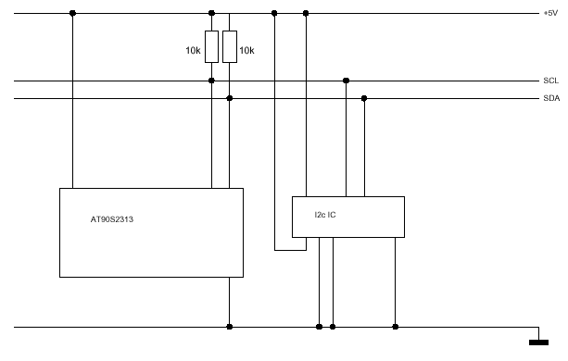
Иногда можно встретить резисторы 100-330 Ом в линиях. Это делается для уменьшения взаимного влияния.
Длина шины I2C не ограничена. Единственное, что общая емкость линии с подключенными устройствами не должны превышать 400 пФ.
Устройство, начинающее передачу, называется Ведущим (Master, мастер), а устройство, к которому оно обращается, - Ведомым (соответственно, Slave, мазохист раб). Во всех наших примерах AT90S2313 выступает в роли ведущего устройства. Ведомое устройство молчит всегда, пока его не спросит ведущее. Тактовые импульсы на SCL тоже обеспечивает ведущее устройство. Мастер отвечает за временные интервалы в передаче. Если ведомое устройство должно вернуть какие-то значения мастеру, он также должен отвечать за все временные интервалы. I2C позволяет работу нескольких ведущих устройств на одной шине, однако во всех наших примерах только один "мастер" и один или несколько "рабов".
Что можно учинить с I2C?
Главное преимущество стандарта - это использование всего двух ног контроллера, что актуально для небольших МК. Конечно, за такое удобство придется платить - передача одного байта займет время передачи 8 бит + время начала/окончания передачи. Поэтому I2C безусловно медленнее параллельной шины. Однако, если вы не гонитесь за мегибитами, I2C - идеальный вариант.
Многие изготовители выпускают занятные микросхемы с I2C. Philips, как изобретатель, лидирует в этом деле. Иногда можно встретить целые модули с I2C интерфейсом (ТВ-тюнеры, дисплеи...).
Что же делать?
Вот что мы решили препарировать:
- Philips PCF8574
- TI PCF8574
- On-Semi JLC1562B
- Philips PCF8591
- Natsem LM76
- Philips graphics display LPH7653
- Linear Technology LT6904
PCF8574 - это восьмибитный расширитель портов общего назначения. Он добавляет 8 дополнительных пинов ввода/вывода. Используйте его для подключения светодиодов, реле или клавиш/клавиатуры. У него есть выход прерывания, на котором появляется низкий уровень после любого изменения состояния входов. После чтения состояния портов его уровень автоматически возвращается в высокий. Это очень удобный способ вызова прерывания при вводе. Контроллер тут же читает что изменилось и принимает решение.
Заметка: Philips выпускает две модификации чипа: PCF8574 и PCF8574A. Они отличаются только адресом!
PCF8574: 0100. A2 A1 A0
PCF8574A: 0111. A2 A1 A0
Изучите эти мелочи подробнее в даташите.
Если вам нужно больше портов ввода/вывода, используйте PCF8575 той же Philips. Это уже 16-битный расширитель портов.
Texas Instruments выпускает одноименные чипы, одинаковые по характеристикам (и корпусам).
On-Semi JLC1562B так же восьмибитный расширитель общего назначения, но у него есть кое-что еще: 6-битный ЦАП и компаратор на младших пяти разрядах. Однако у него нет выхода прерывания. Компаратор совместно с ЦАП и некоторым программным кодом может таинственно превращаться в 6-битный АЦП.
PCF8591 от Philips имеет один 8-битный ЦАП и четыре 8-битных АЦП. Аналоговые входы можно настроить как одиночные, так и на сложение и вычитание сигналов. Вот вам датаshit для ковыряния.
Компания National Semiconductor выпускает микросхему термометра LM76. Сами они заявляют, что назначение этих чипов - 'оценка' температуры, так что не надейтесь на космическую точность. В общем, подробнее в очередном связанном документе. В чипе находится температурный датчик и 12-битный АЦП (+ знаковый разряд).
LPH7653 от Philips - это маленький графический дисплей, вероятно, выдранный из старого телефона. Даташита на него никто никогда не видел, но говорят, что кто-то знает, как управлять им.
LT6904 от Linear Technology - волшебный чип-синтезатор частоты от 1 кГц до 64 МГц.
Конечно, этот список - всего лишь маленький пример того, что нам доступно для экспериментирования. На самом деле в природе существует гораздо больше хороших микросхем, ищите их на сайтах ведущих производителей по запросу I2C.
Стандартные команды чтения/записи
Команды чтения и записи I2C работают с одним байтом за раз. Стандартная процедура записи такая:
I2cstart
I2cwbyte ICaddress
I2cwbyte Bytetosend
I2cwbyte ...
I2cstop
I2cstart производит сброс линии и заставляет все устроства внимательно слушать. Затем отправляется адрес интересующей нас микросхемы. Она начинает обмен, в это время остальные молчат. Теперь по I2cwbyte отправляются один или несколько байтов. Прием каждого байта подтверждается микросхемой. Наконец, I2cstop освобождает линию.
Стандартная процедура чтения:
I2cstart
I2cwbyte ICaddress
I2crbyte Bytetoread, Ack
I2crbyte Bytetoread, Nack
I2cstop
Так же, как и в первом случае, I2cstart сбрасывает линию. Все устройства начинают слушать. Затем опять передается адрес интересующей микросхемы. Теперь по I2crbyte принимаются один или несколько байтов. После переменной, в которую происходит считываение, стоит ключевое слово Ack или Nack. Ack сообщает, что нужно считать еще байт, Nack - что этот принятый байт был последним. Об этом подробнее рассказано в документации Philips по I2C, о которой говорилось выше.
Ошибки I2C
В BASCOM зарезервирована переменная Err типа Bit. Если происходит ошибка I2C, в нее помещается 1. Правда никому не известно, что с ней делать. На самом деле, что? Обычно ошибки возникают из-за аппаратных проблем, поэтому вряд ли пользователь сможет что-то сделать.
Простая светодиодная мигалка
Давайте забацаем простую мигалку, используя PCF8574. Соберите на макетной плате схедующую несложную схему:
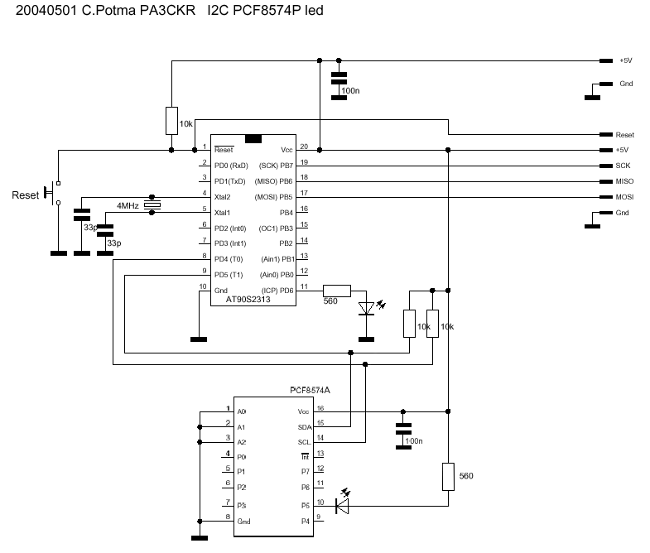
Затем наберите такую программу:
$regfile = "2313def.dat"
$crystal = 4000000

Config Sda = Portd.5
Config Scl = Portd.4
Config I2cdelay = 10

Config Pind.6 = Output

Const Pcf8574write = &H40
Const Pcf8574read = &H41

Set Portd.6
Waitms 1000
Reset Portd.6
Waitms 1000

Do
Set Portd.6
I2cstart
I2cwbyte Pcf8574write
I2cwbyte 255
I2cstop
Waitms 500
Reset Portd.6
I2cstart
I2cwbyte Pcf8574write
I2cwbyte 0
I2cstop
Waitms 500
Loop

End
Две ножки порта D зарезервированы под I2C. I2Cdelay задает скорость шины в 200кГц. Pind.6 настроен на выход, к нему подключен светодиод.
Скомпилируйте код и загрузите в чип. Теперь светодиоды моргают как на контроллере, так и на расширителе портов. Но заметьте, что мигают они в противофазе, это потому диод на расширителе подключен катодом к выходу. Когда на выходе 1, то диод с обеих сторон видит напряжение питание, и гореть он не может. Когда на выходе 0, то ток течет через светодиод в лапку расширителя, и диод светится.
Если вы хотите использовать выводы PCF8574 на вход, вам нужно установить на них высокий уровень, записав 1. Затем, используя кнопку, дергать их на землю (и читать с них 0) или не дергать (и соответственно, читать 1). Но это мы рассмотрим позже.
Скорость I2C
Bascom использует стандартную частоту обмена для I2C в 200 кГц. С помощью параметра I2CDelay можно задать и другую.
Config I2Cdelay = 10
Этот код задаст частоту в 100 кГц. Используйте 5 для 200 кГц (по умолчанию). Соответственно, 2 задаст частоту в 500 кГц, а 1 в 1 МГц. Используйте значения 10 или более для низкоскоростных приложений. Иногда при использовании длинных проводов (большая емкость!) нужно понизить скорость обмена, чтобы избежать ошибок.
С другой стороны, большинство микросхем с I2C могут работать на гораздо больших скоростях, чем указано в даташите. Но нет гарантии, что они будут работать в таком режиме при любых условиях, так что несколько раз проверьте работу устройства.
Использование I2cinit
Лапки AVR, используемые с I2C, конфигурируются словами Config SDA/SCL. После подачи питания на контроллер, на них установится логический ноль. Но после команды Portx или после изменения направления input/output, на них могут оказаться непредсказуемые уровни. Поэтому нужно написать:
I2cinit
чтобы насильно установить на них низкий уровень перед началом или продолжением I2C обмена.
Считываем состояние выключателя через PCF8574
Соберем следующую схему:
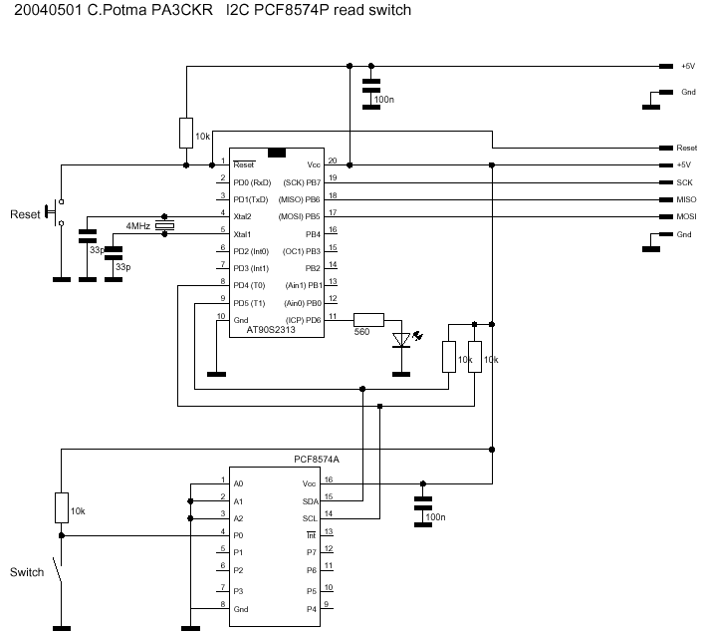
И зальем в наш контроллер следующую программу:
i2c-pcf8574-switch.bas
$regfile = "2313def.dat"
$crystal = 4000000

Config Sda = Portd.5
Config Scl = Portd.4
Config I2cdelay = 10

Config Pind.6 = Output

Const Pcf8574write = &H40
Const Pcf8574read = &H41

Const Shortwait = 50
Const Longwait = 250

Const Switchbit = 0

Dim Ledwait As Byte
Dim Pcf8574port As Byte

'Поместим на все ножки PCF8574 единицу и будем проверять
I2cstart
I2cwbyte Pcf8574write
I2cwbyte 255
I2cstop

Do
'Read Pcf8574 port
I2cstart
I2cwbyte Pcf8574read
I2crbyte Pcf8574port , Nack
I2cstop
'Determine state of Switchbit bit
If Pcf8574port.switchbit = 1 Then
Ledwait = Shortwait
Else
Ledwait = Longwait
End If

Set Portd.6
Waitms Ledwait
Reset Portd.6
Waitms Ledwait
Loop

End
Константы определяют длинную и короткую продолжительности вспышки светодиода.
Константа SwitchBit определяет состояние выключателя на Pin 0 (bit 0) PCF8574.
Две переменные типа Byte задают продолжительность вспышки светодиода и состояние порта PCF8574.
Программа начинается с установки всех ножек порта PCF8574 в высокий уровень, так что их можно использовать как входы.
В цикле Do Loop состояние порта PCF8574 определяется так: сначала отсылается I2cstart, затем PCF8574 читает адрес, а затем I2crbyte используется для получения текущего значения порта PCF8574. I2cstop прекращает обмен.
Скомпилируйте программу и отправьте в контроллер. Проследите за её работой - теперь, когда выключатель разомкнут, светодиод моргает часто, если замкнут - редко.
Использование прерываний PCF8574
Программа, описанная выше, достаточно глупая. Время опроса выключателя зависит от состояния переменной Ledwait (пока отрабатывается задержка, контроллер больше ничего не делает). Это плохой пример программирования. Но мы с вами умные и воспользуемся прерываниями от PCF8574. Если вы еще не знаете, что это такое, то срочно прочитайте статью о прерываниях перед тем, как мы продолжим.
Как было сказано ранее, PCF8574 будет генерировать сигнал прерывания (низкий уровень) каждый раз, когда поменяется состояние на его входах.
Соберем такую схему:
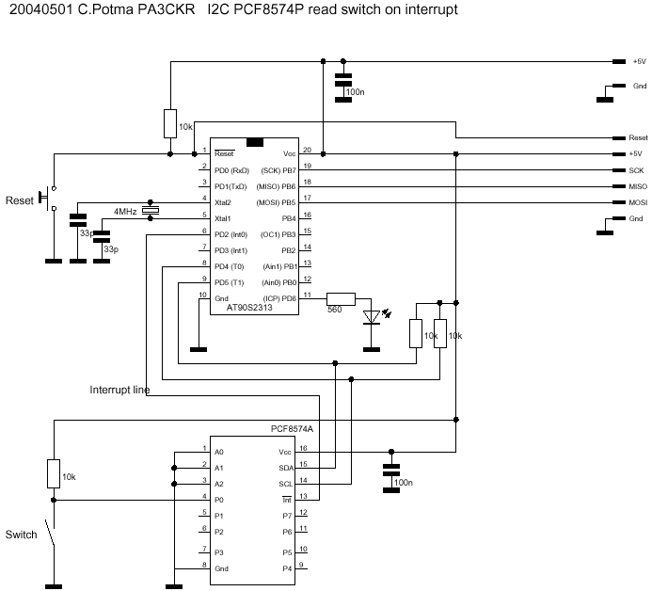
И запишем такую программу:
i2c-pcf8574-switch-int.bas
$regfile = "2313def.dat"
$crystal = 4000000

Config Sda = Portd.5
Config Scl = Portd.4
Config I2cdelay = 10

Config Pind.6 = Output
Config Pind.2 = Input
Config Int0 = Falling

Const Pcf8574write = &H40
Const Pcf8574read = &H41

Const Shortwait = 50
Const Longwait = 250

Const Switchbit = 0

Dim Ledwait As Byte
Dim Pcf8574port As Byte

Ledwait = Shortwait

On Int0 Pcfint

Enable Interrupts
Enable Int0

I2cstart
I2cwbyte Pcf8574write
I2cwbyte 255
I2cstop

Do
Set Portd.6
Waitms Ledwait
Reset Portd.6
Waitms Ledwait
Loop

'PCF8574 interrupt routine
Pcfint:
'debounce wait time
Waitms 10
'read the input pins
I2cstart
I2cwbyte Pcf8574read
I2crbyte Pcf8574port , Nack
I2cstop
'Determine state of Switchbit bit
If Pcf8574port.switchbit = 1 Then
Ledwait = Shortwait
Else
Ledwait = Longwait
End If
Gifr = 64
Return
End
Теперь у нас в конфигурации появилась новая строка: Config Int0 = Falling. Это означает, что только спады сигнала на входе Int0 будут вызывать прерывание программы
Также, Int0 на Portd.2 у нас настроен как вход.
В переменную Ledwait изначально кладется значение константы Shortwait.
Когда произойдет прерывание, программа перейдет на метку Pcfint.
Прерывания включены глобально, отдельно включено прерывание Int0.
Программа будет зацикленно моргать светодиодом, пока не случится прерывание. В подпрограмме обработки первым делом выполняется задержка 10 мс, чтобы исключить ложные срабатывания от дребезга контактов. После этого считывается состояние порта PCF8574, а точнее одного бита, помеченного как Switchbit. Если полученное значение - 1, то то переменную Ledwait приравниваем к Shortwait, иначе к Longwait.
Компилируем программу, загружаем в чип. Наблюдаем, что светодиод мигает часто. Замыкаем выключатель и видим, что он стал мигать медленнно. Вместо выключателя можно использовать кнопку.
Обработка данных с оптического энкодера через PCF8574
AVR можно научить читать значения напрямую с энкодера, об этом есть отдельная одноименная глава под номером 18. Но может случиться так, что вам будет не хватать свободных пинов. Тогда на помощь к нам приходит все тот же расширитель PCF8574.
Рассмотрим (значит, соберем на макетной плате!) схему:
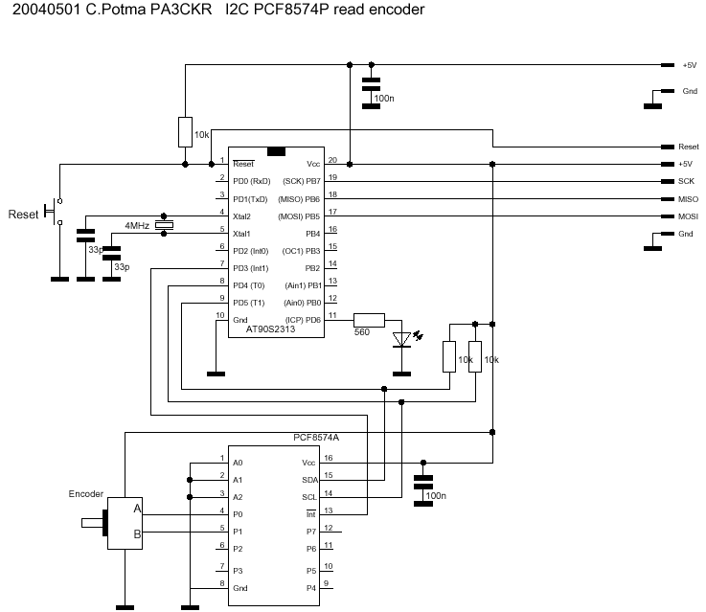
И откроем в BASCOM следующую программу:
i2c-pcf8574-int-encoder.bas
$regfile = "2313def.dat"
$crystal = 4000000

Config Sda = Portd.5
Config Scl = Portd.4
'default I2C speed
Config I2cdelay = 5
Config Pind.6 = Output 'Тут будет светодиод
Config Pind.2 = Input 'Прерывание от PCF8574 на вход Int0
Config Int0 = Falling
Config Lcd = 16 * 2
Config Lcdpin = Pin , Db4 = Portb.4 , Db5 = Portb.5 , Db6 = Portb.6 , Db7 = Portb.7 , E = Portb.3 , Rs = Portb.2
Config Lcdmode = Port

Const Pcf8574write = &H40
Const Pcf8574read = &H41
Const Optencmask = &B00000011 'Энкодер AB подключен к младшим двум битам
Const Optencbmask = &B000000001 'Удерживаем B-бит

Dim Pcf8574input As Byte
Dim Encoderval As Byte
Dim Encounter As Integer
Dim Oldbval As Byte

Encounter = 0
Oldbval = 0
Cls
Lcd "encounter:"

On Int0 Pcfint

'Настроим расширитель на вход
I2cstart
I2cwbyte Pcf8574write
I2cwbyte Optencmask
I2cstop

Enable Interrupts
Enable Int0

'Сообщим положение энкодера
'Следим за светодиодом на Portd.6 : Если он постоянно включен или выключен,
'то вероятно, срабатывает слишком много прерываний
Do
Set Portd.6
Waitms 5
Locate 1 , 12
Lcd Encounter ; " "
Reset Portd.6
Waitms 5
Loop

Pcfint:
'read the input pins
I2cstart
I2cwbyte Pcf8574read
I2crbyte Pcf8574input , Nack
I2cstop
Encoderval = Pcf8574input And Optencmask
If Oldbval = 1 Then
Encoderval = Encoderval + 4
End If
If Encoderval < 2 Then
Decr Encounter
Elseif Encoderval > 5 Then
Decr Encounter
Else
Incr Encounter
End If
Oldbval = Pcf8574input And Optencbmask
Return

End
Config Lcdpin используется для задания портов для работы с ЖКИ (в данном случае они совпадают со значениями по умолчанию).
Optencmask используется для установки двух младших битов на энкодере. Optencbmask используется для задания только бита "B".
В основном цикле светодиод на Portd.6 мигает, а на экран выводится положение энкодера. В подпрограмме прерывания считывается байт с I2C порта, из него извлекаются состояния битов на энкодере и определяется его положение, которое обновляется.
Опять же, компилируем и загружаем прошивку в чип. Крутим ручку энкодера и видим, как меняется значение положения на ЖКИ. Если вам достался энкодер с высоким разрешением, вы можете заметить, как светодиод буде включен в течение всего времени, пока вы врашаете ручку. Число генерируемых прерываний настолько велико, что программе не остается времени для возврата в основной цикл. Очень вероятно, что некоторые прерывания будут пропушены, и отображаемое значение не будет меняться так часто, как вам хотелось бы. Вы можете улучшить программу, изменив значение I2cdelay на более низкое, тем самым получив меньшую задержку отклика. Но будьте осторожны при подключении нескольких устройств к одной шине.
Использование ON Semi JLC1562B вместо PCF8574
У JLC1562B нет выхода прерываний, однако есть 6-битный ЦАП, напряжение на нем можно изменять в 64 уровнях, от 0 до 4 вольт, с шагом 0,0625. На входах JLC1562B есть компаратор. На младших 5 битах можно установить порог компаратора ("B") как на половину питающего напряжения, так и на выход ЦАП. Старшие три бита компаратора ("A") всегда настоены на порог в половину питающего напряжения.
По сравнению с PCF8574, в JLC1562B DAC имеет другие режимы чтения и записи. Это нужно знать, чтобы использовать его вместо PCF8574, а также грамотно настроить ЦАП и управлять порогом компаратора. Если используется JLC1562B, как замена PCF8574, последовательность работы с I2C не изменится.
Если вы хотите настроить ЦАП:
- Отправьте JLC1562B адрес записи
- Отправьте байт состояния входов/выходов
- Отправьте 6-битное значение ЦАП (0-63) в младшие 6 бит
- В двух старших битах шестой задает порог компаратора: 0 задает порог в половину питающего напряжения,
1 задает порог значением выхода АЦП, 7 бит управляет "защелкой",
0 защелкивает данные после команды чтения,
1 защелкивает данные, когда компаратор B переключается из 0 в 1
Чтобы использовать ЦАП, соберите следующую схему:
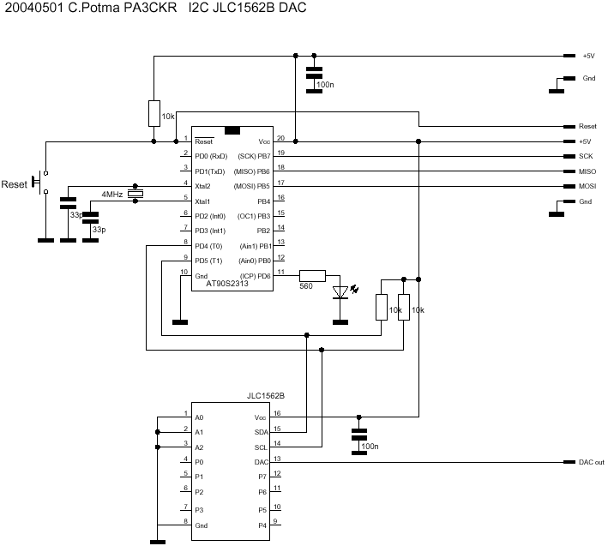
И наберите следующую программу:
i2c-jlc1562b-dac.bas
$regfile = "2313def.dat"
$crystal = 4000000

Config Sda = Portd.5
Config Scl = Portd.4
Config I2cdelay = 10
Config Pind.6 = Output

Const Jcl1562bwrite = &H70

Dim Dacval As Byte

Do
Set Portd.6
For Dacval = 0 To 63
I2cstart
I2cwbyte Jcl1562bwrite
I2cwbyte 0
I2cwbyte Dacval
I2cstop
Next Dacval
Reset Portd.6
Loop

End
Адрес для записи в JLC1562B установлен в 70 (в шестнадцатеричной системе). Сверяйтесь с даташитом!
В цикле Do Loop включается светодиод, а в JLC1562B записывается 0 в первый байт, а во второй пишется значение счетчика от 0 до 63 для ЦАП. В этом втором байте старшие биты (порог компаратора и защелкивание) остаются равными 0.
Ловкими и отточенными движениями отправляем скомпилированную прошивку в контроллер. Наблюдаем на выходе ЦАП (13 нога) пилообразный сигнал:
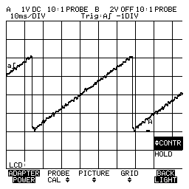
JLC1562B в роли 6-битного АЦП
Вы можете настроить компаратор JLC1562 так, чтобы он использовал в качестве источника опорного напряжения выход ЦАП. Если мы установим выход ЦАП, скажем, в 2 вольта и приложим чуть меньшее напряжение к ногам D0..D4, то считанное значение будет равно 0. Если чуть поднять напряжение, то считываться будет уже 1. Так что любой из выводов D0..D4 можно заставить исполнять функции "сыроватого" 6-битного АЦП, если изменять напряжение на ЦАП за 64 шага и считывать значение компаратора после каждого шага.
Соберём следующую схему:
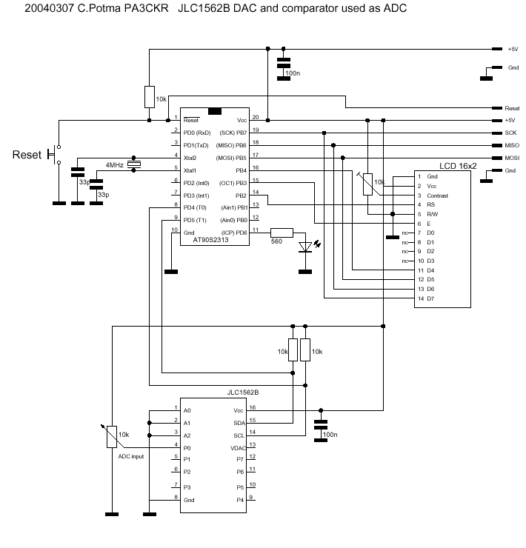
И, как обычно, наберем программу:
i2c-jlc1562b-adc.bas
$regfile = "2313def.dat"
$crystal = 4000000

Config Sda = Portd.5
Config Scl = Portd.4
Config I2cdelay = 10
Config Pind.6 = Output

Const Jcl1562bwrite = &H70
Const Jcl1562bread = &H71
'mask out all but the lower six dac bits
Const Jcl1562bcompon = &B11000000
'make this pin high to use it as input
Const Jclmask = &B00000001

Dim Dacval As Byte
Dim Dacwrite As Byte
Dim Jclinput As Byte

Cls
Do
Reset Portd.6
For Dacval = 0 To 63 Step 1
Dacwrite = Dacval Or Jcl1562bcompon
I2cstart
I2cwbyte Jcl1562bwrite
I2cwbyte Jclmask
I2cwbyte Dacwrite
I2cstop
I2cstart
I2cwbyte Jcl1562bread
I2crbyte Jclinput , Nack
I2cstop
Jclinput = Jclinput And Jclmask
If Jclinput = Jclmask Then
Exit For
End If
Next Dacval
Locate 1 , 1
Lcd Dacval ; " "
Loop

End
В данном примере производится операция ИЛИ: Dacwrite = Dacval Or Jcl1562bcompon, так что оба бита - бит выбора источника опорного напряжения для компаратора B и бит защелки - устанавливаются в 1.
Jlcmask используется, чтобы установить бит 0 на порту JLC1562B в единицу, чтобы он работал как вход.
В цикле Do Loop включается светодиод, в течение следующих шагов значение Dacval возрастает от 0 до своего максимума 63 (0..63 * 0.0625 = приблизительно 4 вольта). После каждого увеличения считывается значение компаратора. Если при этом оно изменилось (стало 1), считается что компаратор сработал. Тогда цикл прерывается, а значение Dacval выводится на ЖКИ.
АЦП/ЦАП Philips PCF8591
PCF8591 имеет на борту один 8-битный ЦАП и четыре 8-битных АЦП. Чтобы они заработали, вывод EXT нужно подключить к земле. Тогда на выводе OSC появится нечто, похожее на тактовые импульсы 1 МГц:
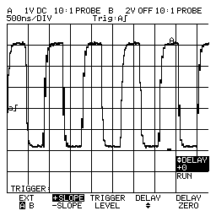
Вы можете также использовать внешний тактовый генератор (0.75 - 1.25 МГц), подключив его к выводу OSC. Тогда вывод чипа EXT нужно подключить к плюсу питания.
PCF8591 управляется тремя незамысловатыми байтами:
- байт адреса
- байт команды
- байт значения ЦАП
Байт управление выглядит следующим образом:
7 6 5 4 3 2 1 0 (позиция бита)
0 a p p 0 i c c (управляющие биты)
Где:
a = 1 для включения аналогового выхода (но также нужно включить, если планируется использование АЦП)
pp = конфигурация АЦП, нужно выставить 00 для 4 независимых входов A0, A1, A2, A3. Другие значения изучите в даташите самостоятельно!
i = 1 для включения автоувеличения каналов АЦП. Увеличивает значение сс после каждого чтения.
cc = номер канала АЦП, 0, 1, 2 или 3.
Соберём следующую схему:
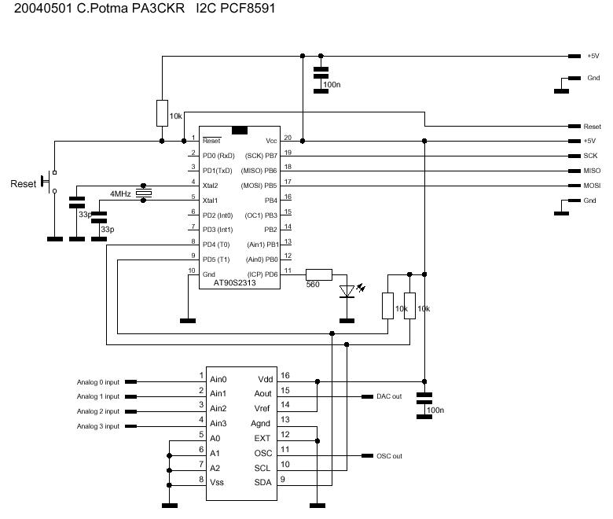
Для проверки ЦАП введём следующую программу:
i2c-pcf8591-dac-triangle.bas
$regfile = "2313def.dat"
$crystal = 4000000

Config Sda = Portd.5
Config Scl = Portd.4
Config I2cdelay = 10

Config Pind.6 = Output

Const Pcf8591write = &H90
Const Pcf8591read = &H91

Const Pcf8591dacconfig = &B01000000
' |
' -------- включаем аналоговый выход
' (также нужно и для АЦП)
Dim Dacout As Byte

Set Portd.6
Waitms 1000
Reset Portd.6
Waitms 1000

Do

Set Portd.6
For Dacout = 1 To 255 Step 1
I2cstart
I2cwbyte Pcf8591write
I2cwbyte Pcf8591dacconfig
I2cwbyte Dacout
I2cstop
Next Dacout
Reset Portd.6
For Dacout = 255 To 1 Step -1
I2cstart
I2cwbyte Pcf8591write
I2cwbyte Pcf8591dacconfig
I2cwbyte Dacout
I2cstop
Next Dacout

Loop

End
В константе Pcf8591dacconfig установлен 6 бит, включающий аналоговый выход.
В цикле Do Loop, For Next цикл меняет значение Dacout от 1 до 255 и отсылает Dacout как третий управляющий байт.
Затем For Next цикл меняет значение Dacout в обратном порядке, от 255 до 1.
На выводе 15 (Aout) можно наблюдать треугольный сигнал:
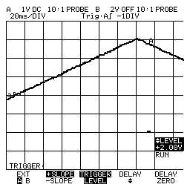
Изменение Config I2cdelay с 10 до 1 ускоряет процесс:
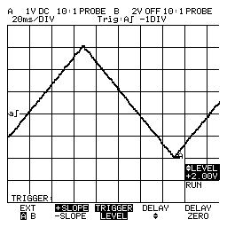
Конечно, все эти наши приколы ограничены частотой в 100 КГц, это максимальная частота, поддерживаемая PCF8591.
Но тем не менее, программу можно переделать, чтобы получать более высокие частоты:
i2c-pcf8591-triangle-faster.bas
$regfile = "2313def.dat"
$crystal = 4000000

Config Sda = Portd.5
Config Scl = Portd.4
Config I2cdelay = 10

Config Pind.6 = Output

Const Pcf8591write = &H90
Const Pcf8591read = &H91

Const Pcf8591dacconfig = &B01000000

Dim Dacout As Byte

Set Portd.6
Waitms 1000
Reset Portd.6
Waitms 1000

I2cstart
I2cwbyte Pcf8591write
I2cwbyte Pcf8591dacconfig

Do

For Dacout = 1 To 255 Step 1
I2cwbyte Dacout
Next Dacout
For Dacout = 255 To 1 Step -1
I2cwbyte Dacout
Next Dacout

Loop

End
Теперь первые два управляющий байта отсылаются перед циклом Do Loop.
В самом цикле лишь происходит запись значения Dacout в чип PCF8591.
Обратите внимание: в этой программе нет команды I2cstop! В реальной же программе такой поворот событий маловероятен, потому что наверняка будут происходить какие то другие процессы с шиной I2C.
Посмотрим на выходной сигнал теперь:
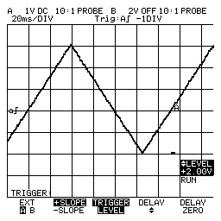
Но мы опять ускорим программу, заменив, как и обешано, I2cdelay на 1:
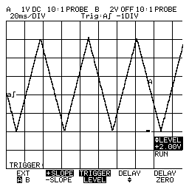
И по идее можно добиться ещё большего ускорения, установив в схему кварц на 10 МГц, благополучно не сказав об этом Bascom. Тогда результат будет таким:
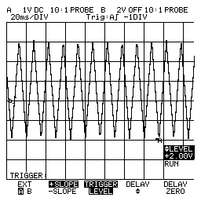
Разумеется, грамотный читатель никогда не будет делать таких ужасных вещей при разработке коммерческих продуктов. Но домашнее применение подразумевает попирание всех правил, но и подразумевает возможные последствия.
Температурный сенсор National Semiconductor LM76
LM76 - это одна из кучи микросхем для измерения температуры, с I2C интерфейсом. У большинства крупных производителей такой чип непременно есть в "портфолио". LM76 не предполагает высокой точности, и поэтому позорно называется "оценщик температуры". На самом деле она дает точность измерений около одного градуса Цельсия. В общем, почитайте даташит на досуге.
В этом чипе 6 регистров. Регистр, из которого нужно читать температуру, выбирается по умолчанию после включения питания. Подробнее об этих регистрах я расскажу позже. LM76 меряет и запоминает температуру с точностью 0.0625ºC. Температура хранится как 16-битное слово, считывается как два байта:
D0-D2 не определены. D15 - бит знака, само значение температуры лежит в D3-D14. Температура хранится в обычном двоичном представлении. Это значит, что положительные числа хранятся как есть, с битом знака равным 0. Отрицательные числа хранят 1 в бите знака, сам модуль числа записан в инвертированном виде и увеличен на 1. Если вы предполагаете использовать датчик для измерения только плюсовых температур, забудьте про эти махинации со знаками и просто считывайте биты D3-D14. Однако если вы из мест не столь отдаленных, вас наверняка заинтересует метод считывания отрицательных значений. Для этого я приготовил вам следующий код:
...
Dim Tempint as Word
Dim Tempbytelo as Byte
Dim Tempbytehi as Byte
...
'считаем два байта из lm76. Это просто, как два байта переслать =)
...
Tempint = Makeint(Tempbytelo, Tempbytehi)
Tempsign = Tempbytehi And &B1000000
If Tempsign = &B10000000 Then
Tempint = Not Tempint
Tempint = Tempint + 1
End If
Shift Tempint, Right, 3
...
Makeint объединяет принятые два байта в одно 16-битное слово и кладет в переменную Tempint. Затем, путем откусывания самого старшего (левого) бита, извлекается знак числа. Если бит равен 1, нам нужно инвертировать все биты в Tempint (убрав тем самым бит знака) и увеличить результат на 1. Наконец, все биты в Tempint нужно сдвинуть вправо на 3 разряда, убрав тем самым бесполезные биты D0-D2. Теперь в Tempint хранится модуль температуры с точностью 0.0625ºC, а в Tempsign лежит знак температуры. Все проще некуда.
Посему соберем следующую интересную схему:
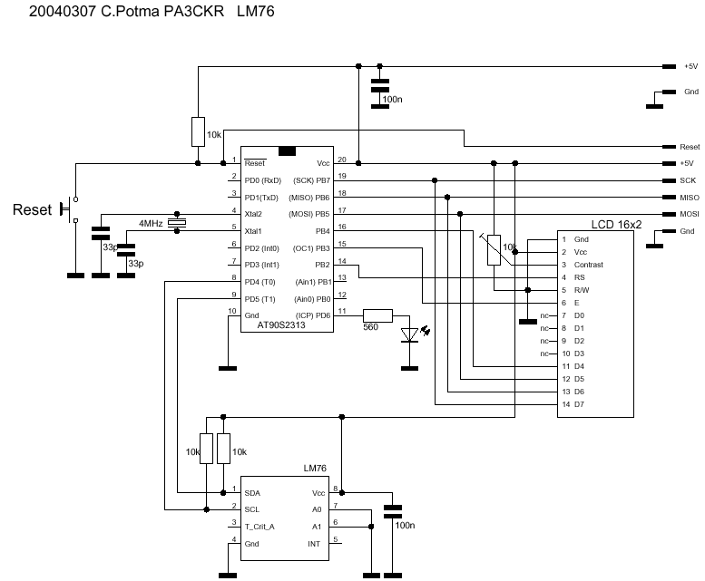
И введём следующую интересную программу:
i2c-lm76.bas
$regfile = "2313def.dat"
$crystal = 4000000

Config Sda = Portd.5
Config Scl = Portd.4
Config I2cdelay = 100
Config Pind.6 = Output

Const Lm76write = &H90
Const Lm76read = &H91

Dim Tempint As Integer At $80
Dim Tempbytelo As Byte At $80 Overlay
Dim Tempbytehi As Byte At $81 Overlay
Dim Templong As Long

Cls

Do
Set Portd.6
I2cstart
I2cwbyte Lm76write
'указатель на регистр температуры.
'хоть и установлен по умолчанию, он здесь просто для примера.
I2cwbyte 0
I2cstart
I2cwbyte Lm76read
I2crbyte Tempbytehi , Ack
I2crbyte Tempbytelo , Nack
I2cstop
Cls
Lcd Tempbytehi ; " " ; Tempbytelo
Lowerline
Shift Tempint , Right , 3
Templong = Tempint * 65
Lcd Tempint ; " " ; Templong
Reset Portd.0.6
Wait 1
Loop

End
В этом примере игнорируется знак температуры. Поэтому нужно привести еще один, более продвинутый пример, который будет показывать нам температуру сразу в градусах Цельсия:
i2c-lm76-fusing.bas
$regfile = "2313def.dat"
$crystal = 4000000

Config Sda = Portd.5
Config Scl = Portd.4
Config I2cdelay = 100
Config Pind.6 = Output

Const Lm76write = &H90
Const Lm76read = &H91
Const Lm76resolution = 0.0625

Dim Tempint As Word
Dim Tempbytelo As Byte
Dim Tempbytehi As Byte
Dim Temperature As Single
Dim Tempstring As String * 4
Dim Tempsign As Byte
Dim Flashnumber As Byte
Dim Flashloop As Byte
Dim Flashtime As Word

Do
Set Portd.6
Wait 1
Cls
I2cstart
I2cwbyte Lm76read
I2crbyte Tempbytehi , Ack
I2crbyte Tempbytelo , Nack
I2cstop
Lcd Tempbytehi ; " " ; Tempbytelo ; " "
Tempint = Makeint(tempbytelo , Tempbytehi)
Tempsign = Tempbytehi And 128
If Tempsign = 128 Then
Tempint = Not Tempint
Tempint = Tempint + 1
End If
Shift Tempint , Right , 3
Lcd Tempint ; " "
Temperature = Tempint * Lm76resolution
Lowerline
Lcd Temperature ; " "
Tempstring = Fusing(temperature , "##.#")
If Tempsign = 128 Then Lcd "-"
Lcd Tempstring
Reset Portd.6
Wait 1
Loop

End
Эта программа использует операции с плавающей точкой. Для этого подгружаются специальные библиотеки. Хоть программа и очень маленькая, она займет 99% памяти в вашем AT90S2313 (а в ATTINY2313 даже не влезет)!
При работе с маленькими контроллерами следует избегать операций с плавающими точками, где это возможно. Следующая программа покажет, как сделать это, используя переменные типа Integer. Она также будет работать намного быстрее:
i2c-lm76-usingintegers.bas
$regfile = "2313def.dat"
$crystal = 4000000

Config Sda = Portd.5
Config Scl = Portd.4
Config I2cdelay = 100
Config Pind.6 = Output

Const Lm76write = &H90
Const Lm76read = &H91
Const Lm76resolution = 625

Dim Tempint As Word
Dim Tempbytelo As Byte
Dim Tempbytehi As Byte
Dim Tempall As Long
Dim Temprem As Long
Dim Temptemp As Long
Dim Tempdeg As Long
Dim Tempsign As Byte
Dim Tempdigit As Integer

Do
Cls
Set Portd.6
I2cstart
I2cwbyte Lm76read
I2crbyte Tempbytehi , Ack
I2crbyte Tempbytelo , Nack
I2cstop
Lcd Tempbytehi ; Tempbytelo ; " "
Tempint = Makeint(tempbytelo , Tempbytehi)
Tempsign = Tempbytehi And 128
If Tempsign = 128 Then
Tempint = Not Tempint
Tempint = Tempint + 1
End If
Shift Tempint , Right , 3
Lcd Tempint ; " "
Tempall = Tempint * Lm76resolution
Lcd Tempall ; " "
Tempdeg = Tempall / 10000
Temptemp = Tempdeg * 10000
Temprem = Tempall - Temptemp
Lowerline
Lcd Tempdeg ; " " ; Temprem ; " "

Tempdigit = Temprem / 1000
Temptemp = Tempdigit * 1000
Temprem = Temprem - Temptemp

If Temprem > 499 Then Tempdigit = Tempdigit + 1
If Tempdigit > 9 Then
Tempdigit = 0
Tempdeg = Tempdeg + 1
End If

If Tempsign = 128 Then Lcd "-"
Lcd Tempdeg ; "." ; Tempdigit

Loop

End
В этой программе больше строк, но, как ни странно, она занимает всего 85% в памяти контроллера, оставляя место для некоторых других функций.
Управление графическим дисплеем Philips LPH7653
Дисплей Philips LPH7653 вероятно был разработан для мобильных телефонов ранних поколений. Он имеет разрешение 97x35 пикселей.
Информацию по нему можно найти тут.
Прочитайте это описание (хоть оно и на английском, просто посмотрите картинки)! Наверняка вам придется подбирать напряжения питания и регулировки контрастности, чтобы суметь что-то прочитать на нем. Светодиодную подсветку можно питать стандартным напряжением +5 вольт.
LP7653 - чисто графический дисплей. Он не имеет знакогенератора, это значит, что вам придется самим рисовать символы, если вы хотите выводить текст. Но это не так сложно, как может показаться.
Дисплей имеет ширину в 97 пикселей, однако судя по всему, видеопамять у него рассчитана на 101 пиксель. Каждая строка из 8 пикселей имеет индивидуальную адресацию:
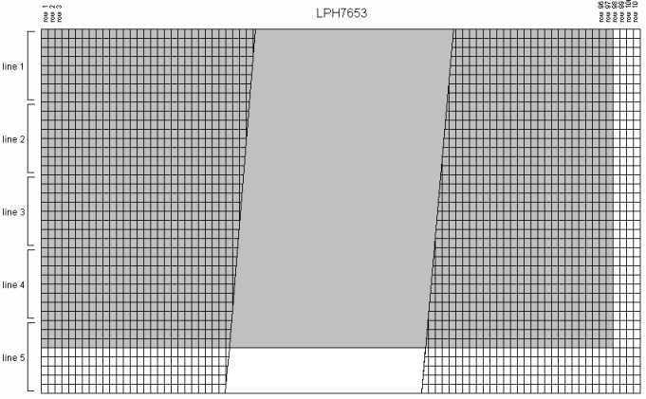
В программном плане это выглядит так:
I2cstart
I2cwbyte lph7653writeaddress '(7Ahex)
I2cwbyte linenumber '(60, 61, 62, 63 or 64hex для строк 0, 1, 2, 3 и 4)
I2cwbyte pixelcolumn '(00...60hex для столбцов 0...97)
I2cwbyte pixelbyte '(младший бит - сверху)
I2cwbyte pixelbyte '(pixelcolumn/linenumber идёт pixelcolumn 64hex)
I2cwbyte ...
I2cstop
Для очистки экрана вы можете записать 5x101 нулевых байтов начиная с первой строки и первого столбца. Если вы планируете использовать дисплей только для вывода текста, разумно было бы использовать его как четырёхстрочный. Тогда вы можете использовать символы высотой в 8 пикселей. Вы можете выводить стандартные символы 7x5 как символы 7x6. Таким образом, нижний ряд пикселей будет пустым, создавая отступ между строками текста. Пятая строка доступна для вывода, но отображаться будут только верхние три ряда пикселей (35 - (4 x 8)).
Для проверки соберём следующую схему:
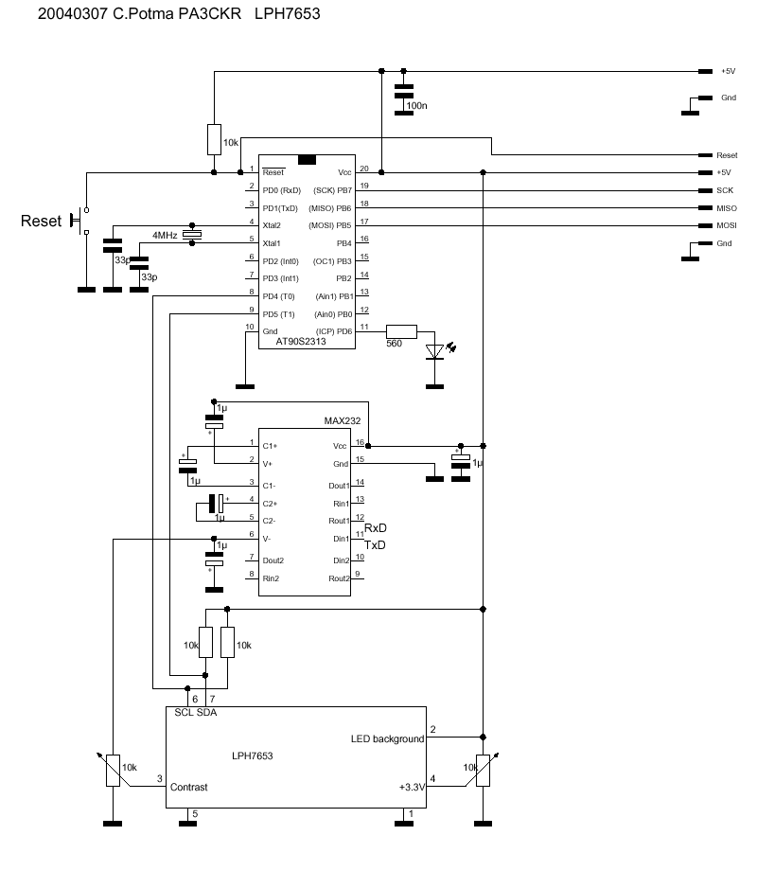
И введём следующую программу:
i2c-lph7653-75.bas для символов 7x5
или i2c-lph7653-75prop.bas для символов 7x6
(листинги здесь не приводятся, так как там много скучных и неинтересных строк)
Программа i2c-lph7653-76prop.bas использует символы 7x6, поэтому каждая строка Data хранит 6 байтов.
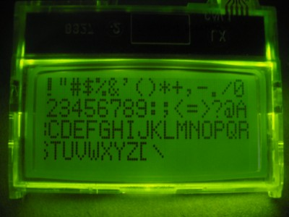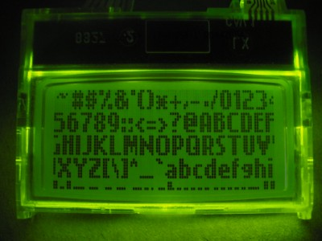
Если вы хотите использовать дисплей для вывода графики, вам нужно представить изображение в виде 8-битных столбцов пикселей. Это немного отличается от метода вывода на дисплей Toshiba T6963, для которого в Bascom есть утилита конвертирования изображений.
Если вы просто хотите "слить" изображение на дисплей, лучше всего привести его к разрешению 101x35 и выводить видимую часть 97x32 начиная с левого верхнего края. Конечно, вы можете выводить и меньшие изображения, но тогда внимательно следите за тем, как меняется адресация.
Для преобразования изображений в блок данных есть небольшая утилита на Delphi. Она считывает черно-белое изображение BMP и выводит в виде текста, который вы можете скопировать и вставить в программу. Исходные коды прилагаются!
Вот вам пример работы:
Загружаем первый битмап в утилиту и видим следующее:
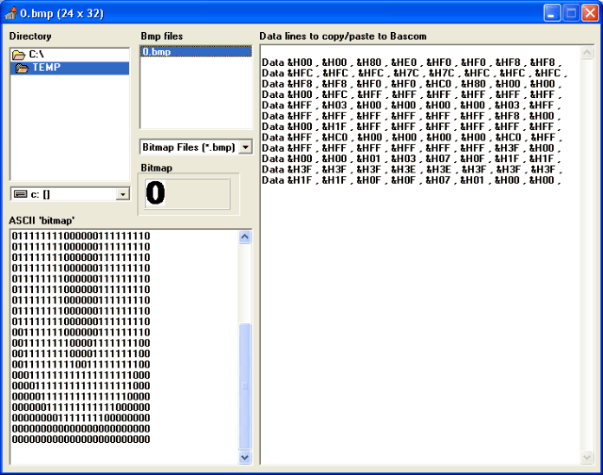
Вы можете загрузить и переконвертировать все изображения по очереди, а затем вставить полученный код в нужное место вашей программы на Bascom.
Управление синтезатором частоты Linear Technology LT6904
LT6904 - это чип от Linear Technology, выполняющий функцию синтезатора частоты. Его собрат LT6903 имеет SPI интерфейс, но LT6904 использует I2C. Еще есть чипы LT1799, LT6900, LT6902 и LT6905, в которых частота задается внешним переменным резистором.
LT6904 управляется следующим путем (согласно даташиту):
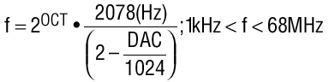
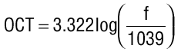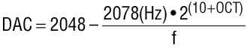
где OCT - четырёхбитное и DAC - десятибитные слова. Также еще два бита применяются для конфигурирования выходов. Убедитесь, что вы отключили неиспользуемый выход (читайте даташит!) В итоге мы отсылаем 16 бит в таком порядке:
Oct3, Oct2, Oct1, Oct0, DAC9, DAC8...DAC0, Cfg1, Cfg0.
Соберём такую схему:
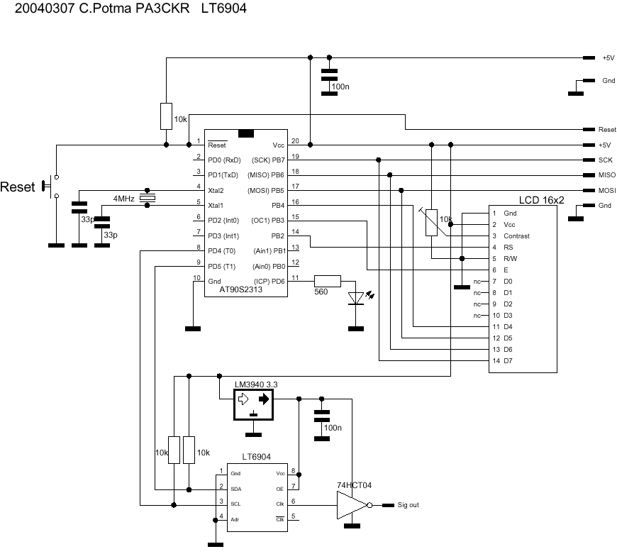
Обратите внимание, даташит утверждает, что напряжение питание может быть от 2.7 до 5.5 вольт. Однако была замечена неприятная вещь - при питании 5 вольт, выход сигнала LT6904 "пропадает". Такая особенность поведения пропала после понижения питания до 3.3 вольта.
Загрузим для самостоятельного изучения следующую программу:
i2c-lt6904.bas Автор оригинала не предоставил код. Пусть это будет на его совести!
У нас возникает небольшая проблема: Bascom говорит, что программа займет 162% программной памяти. Очевидно, что эта программа жирновата для AT90S2313. Пора обратиться к более мощным контроллерам. Об этом будет рассказано в следующих главах.

Подключаем клавиатуру к МК
Большинству небольших приложений на микроконтроллерах требуется одна или несколько кнопок для осуществления ввода данных пользователем. Но когда ваши проекты становятся более сложными, им может потребоваться небольшая клавиатура. Обычно можно приобрести готовую клавиатуру, встречаются варианты 3x4 или 4x4 клавиши, и почти всегда клавиши в ней соединены по схеме матрицы:
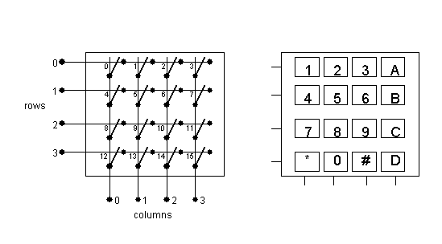
Матрица применяется потому, что для её подключения необходимо минимальное число линий ввода-вывода. Например, для клавиатуры 4x4 из 16 выключателей нужно 16 линий ввода. Гораздо более разумным решением было бы организовать их в 4 строки по 4 выключателя, использовав тем самым всего 8 линий (один порт контроллера!)
Но как использовать такую клавиатуру? Существует много решений. Самое распространённое - подключить матрицу на один порт, подключив строки к старшим разрядам, а столбцы - к младшим. Но мы столкнёмся с небольшой проблемой - при нажатии любой клавиши должно возникать прерывание, и контроллер должен считывать состояние клавиатуры. PIC контроллер вполне справится с такой задачей, но наш AT90S2313 имеет на борту всего два внешних прерывания. Проблему можно устранить, добавив 4 диода и подтягивающие резисторы, чтоб сделать элемент "ИЛИ" на входе Int0:
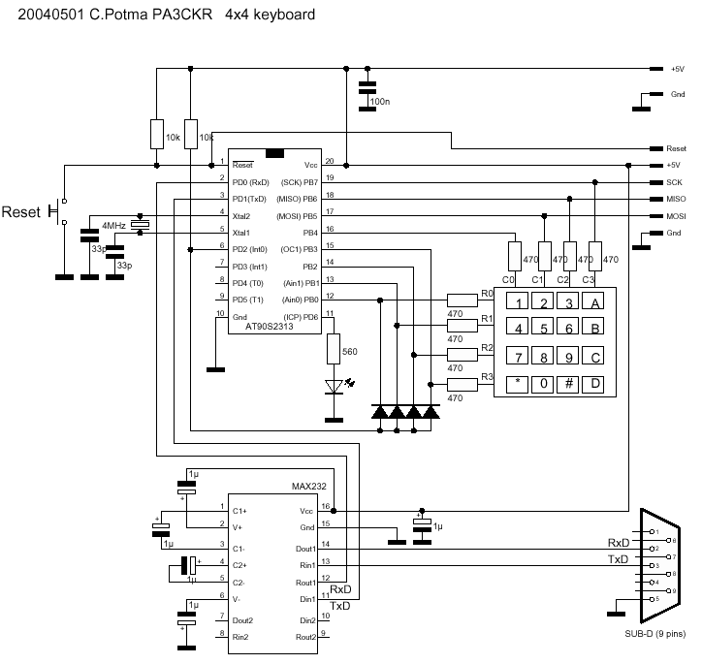
470-омные резисторы защитят контроллер от короткого замыкания питания на землю. Это возможно в теории, но вы можете сделать макет и без них.
На входе Int0 висит подтягивающий резистор 10 кОм к плюсу питания. Мы назначим четыре старших бита в PortB на выход, установив на них низкий уровень. Младшие 4 бита будут работать как входы, на них сделаем высокий уровень. Теперь, если нажать клавишу, возникнет соединение между каким-либо столбцом и строкой. Теперь на линии строки появится низкий уровень. Также низкий уровень появится и на строке с диодами, сработает элемент "ИЛИ" и на входе Int0 также появится низкий уровень и вызовет прерывание.
В подпрограмме обработки прерывания мы опрашиваем состояние строк, чтобы узнать, на какой из них нажата клавиша. Теперь мы переназначаем старшие биты на вход, а младшие на выход и точно таким же образом определяем, на каком столбце нажата клавиша. После этого выжидаем время "антидребезга". Зная теперь строку и столбец, несложно догадаться, что клавиша нажата на их пересечении. Делаем необходимые выводы, устанавливаем нужные параметры, и возвращаем состояние пинов порта к начальным значениям.
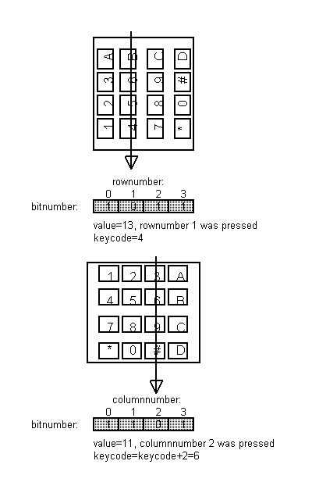
Конечно, указанное расположение строк и столбцов сугубо условно, вы сами можете разместить их так, чтобы сократить число линий и упростить управление.
Приведем пример программы для работы с клавиатурой:
keyboard-int.bas
$regfile = "2313def.dat"
$crystal = 4000000

$baud = 9600

Const Debouncetime = 150

Config Pind.6 = Output
Config Pind.2 = Input

Config Int0 = Falling
Dim Wtime As Byte
Dim Keycoderow As Byte
Dim Keycodecol As Byte
Dim Keycode As Byte
Dim Keychar As String * 1

On Int0 Button

'старшая половина порта на выход, младшая - на вход
Ddrb = &B11110000
Portb = &B00001111
Wtime = 255

Print "ready..."

Enable Interrupts
Enable Int0

Do
Set Portd.6
Waitms Wtime
Reset Portd.6
Waitms Wtime
Loop

Button:
Waitms Debouncetime
'опросим ноги порта B и определим, на которой низкий уровень
Keycoderow = Pinb
'поменяем назначение входов/выходов половин порта
Ddrb = &B00001111
Portb = &B11110000
'выждем антидребезг
Waitms 1
'определим, на каком столбце низкий уровень
Keycodecol = Pinb
'вернем состояние порта к первоначальному
Ddrb = &B11110000
Portb = &B00001111
'получим код клавиши исходя из полученных значений
Select Case Keycoderow
Case 7 : Keycode = 0
Case 11 : Keycode = 4
Case 13 : Keycode = 8
Case 14 : Keycode = 12
Case Else : Keycode = 99
End Select
Shift Keycodecol , Right , 4
Select Case Keycodecol
Case 7 : Keycode = Keycode + 0
Case 11 : Keycode = Keycode + 1
Case 13 : Keycode = Keycode + 2
Case 14 : Keycode = Keycode + 3
Case Else : Keycode = Keycode + 99
End Select
'неверный код клавиши из-за дребезга...
If Keycode > 15 Then Keycode = 16
Print Keycoderow ; " " ; Keycodecol ; " " ; Keycode
Keychar = Lookupstr(keycode , Keycodes)
Print Keychar
Gifr = 64
Return

End

Keycodes:
Data "1" , "2" , "3" , "A" , "4" , "5" , "6" , "B" ,
Data "7" , "8" , "9" , "C" , "R" , "0" , "E" , "D" , "?"
Преобразование кода клавиши в соответствующий символ находится в блоке данных Keycodes. Если в вашей клавиатуре иное расположение клавиш, достаточно изменить блок данных.
Программа отсылает полученный с клавиатуры символ в терминал ПК через интерфейс RS-232. Так как все линии порта B заняты клавиатурой, нам пришлось отключить ЖКИ.
Обратите внимание: в Bascom есть команда Getkbd, которая умеет самостоятельно опрашивать клавиатуры 3x4 или 4x4. Но она не работает внутри подпрограммы прерывания, её можно выполнять только внутри основного цикла.
Протокол RS-232
На сегодняшний день RS-232 - устоявшийся протокол связи. Удивительно, что стандарт, описанный еще в далеких 60-х широко распространен и по сей день. Однако, формально название RS-232 не принадлежит к описанию стандарта.
Американская компания Electronis Industries Association разрабатывала способ соединения больших серверных машин с периферией, например терминалами. Разработка называлась "рекомендованный стандарт" ("recommened standard"), а число 232 было не более чем номером разработки. Гораздо позже она стала официальным стандартом EIA-232. В 1991 году была описана последняя версия протокола, EIA-232E. Однако наибольшее распространение получило всё же название RS-232, поэтому и мы будем применять его здесь.
RS-232 - это протокол последовательного обмена. По нему информация передается последовательно, бит за битом. Сам стандарт описывает два логических уровня:
- напряжение от -25 вольт до -3 вольт передает логическую единицу (1)
- напряжение от +3 вольт до +25 вольт передает логический ноль (0)
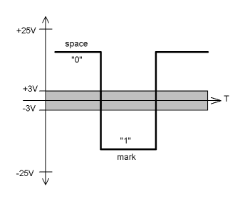
Как показано на рисунке, интервал от -3 до +3 вольт не определен. Но на практике это обычно не так. В большинстве случаев напряжение выше 2.5 вольт интерпретируется как логический ноль, все что ниже него - как логическая единица.
Электрические характеристики протокола достаточно суровы - все выходы должны выдерживать короткое замыкание, а все входы должны работать как триггер Шмитта. Это делает стандартный RS-232 порт ПК гораздо менее уязвимым, чем например, параллельный порт с его TTL уровнями.
RS-232 - асинхронный протокол. Это означает что тактовые импульсы не разделены с данными. Обе стороны должны знать скорость обмена данными (baud-rate) перед началом передачи. В оригинальной версии описывалась скорость в 20 000 бит в секунду. Сейчас используются скорости до 1 мегабита в секунду.
Этот стандарт описывает полностью аппаратный механизм "рукопожатия" (handshaking), используя несколько линий передачи данных. Мы воспользуемся тремя самыми важными:
- RxD: прием данных, пин порта 2
- TxD: передача данных, пин порта 3
- Gnd: земля, пин порта 5
Под портом мы имеем в виду стандартный коннектор DB9-M (папа) на вашем компьютере.
UART
UART расшифровывается как Universal Asynchronous Receiver Transmitter (универсальный асинхронный приемник-передатчик). Это оборудование на концах линии RS-232. В ПК или любом другом компьютере это чип на материнской плате под управлением центрального процессора. В контроллерах AVR это небольшая область кристалла, выделенная специально для этих целей. В AT90S2313 UART подключен к лапкам 2 (RxD) и 3 (TxD). Поскольку эти выводы являются портами ввода/вывода общего назначения, вам придется пожертвовать ими, если вам нужен UART.
UART берет на себя функции приема и передачи данных. При приеме он сам решает, когда опрашивать пин входа, чтобы определить, прислали ли 0 или 1. Когда прием байта завершен, он может сгенерировать прерывание, чтобы контроллер считал байт из входного буфера. При передаче UART считывает байт из выходного буфера и отсылает биты с нужной задержкой, согласно скорости обмена. Если выходной буфер пуст, UART также может сгенерировать прерывание, сообщив программе, что при необходимости можно отправить очередной байт.
Во встроенном в AVR UART используются стандартные логические уровни 0 и +5 вольт. Поэтому для согласования со стандартом RS-232 нужно использовать конвертер уровней типа MAX232:
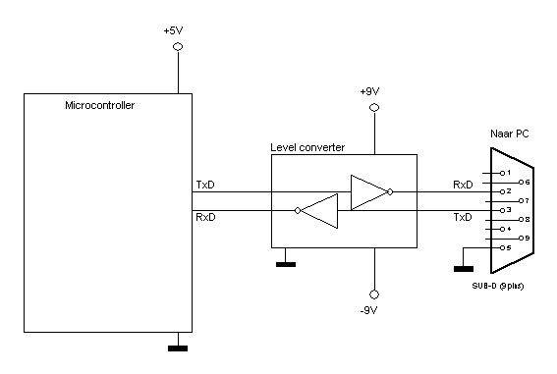
Этот чип подгоняет уровни до нужного напряжения и инвертирует их. В MAX232 встроен инвертор и удвоитель напряжения, что позволяет получить -9 и +9 вольт, что достаточно для корректной работы.
Pin-to-pin совместимые аналоги этого чипа доступны у всех крупных производителей электроники.
Прочитайте даташит! Обычно емкости используемых конденсаторов меняются от 100 нанофарад до 10 микрофарад.
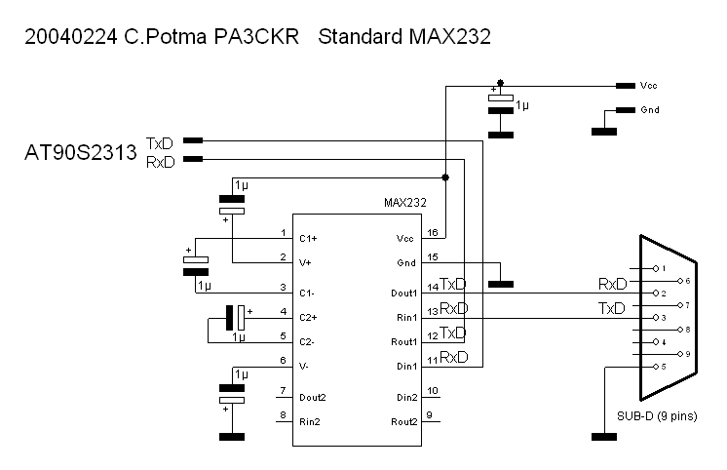
Вот собранный преобразователь на чипе National Semiconductor DS14C232CM:
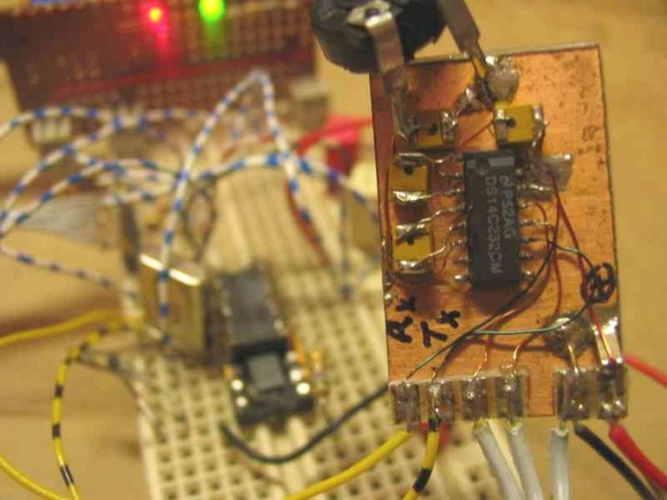
Если как следует присмотреться, сверху можно разглядеть переменный резистор на 10 кОм. Он подключен к выходу -9 вольт. Это удобно, если вам нужно получить отрицательное напряжение например, для регулировки контрастности графического дисплея.
MAX232 на коленке
Далеко не всегда нужен чип-конвертер. Очень часто можно обойтись простым конвертером из двух тразисторов:
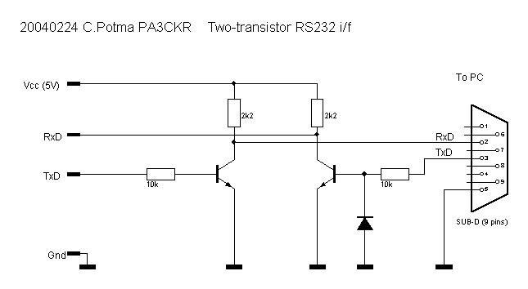
Конечно, это не полноценный конвертор, только инвертор уровней. Но он нормально работает с портами в ПК и ноутбуках (если такие монстры еще остались).
Напряжение с третьей лапки AT90S2313 инвертируется левым транзистором. Напряжение на выводе 2 (TxD) разъема DB-9 будет примерно между 0 и +5 вольт. Вывод 3 будет реагировать на напряжение от -9 до +9 вольт. Диод на базе правого транзистора ограничивает отрицательное напряжение -9 вольт примерно до -0.7 вольт. Уровень +9 вольт откроет транзистор, установив на 3 лапке контроллера (RxD) уровень в 0 вольт.
Еще проще!
Если вы хотите передавать данные только в направлении от контроллера к ПК, вы можете убрать правый транзистор
Учтите: эта схема попирает все стандарты RS-232. Она будет работать в большинстве случаев, но обязательно проверьте, как работает ваше оборудование, особенно на больших скоростях (выше 9600 бод).
Из AT90S2313 в COM-порт
Очень простая схема, для примера, будет выглядеть так:
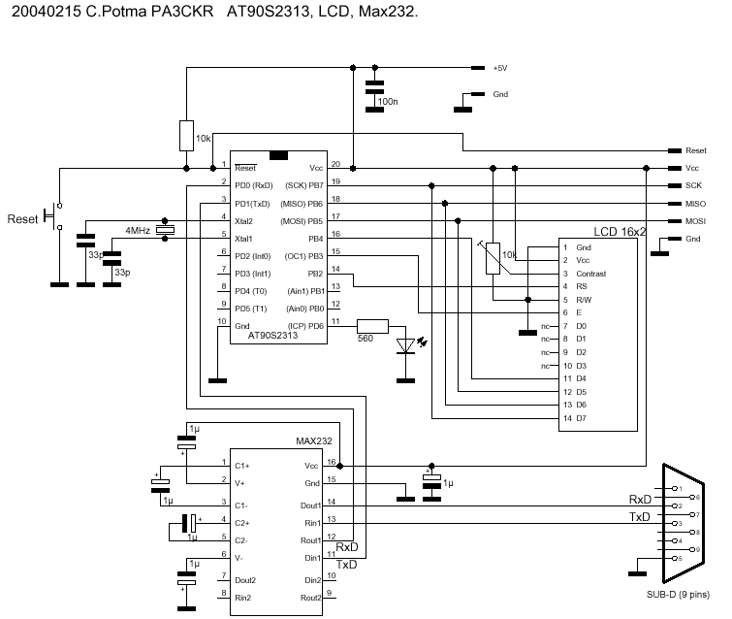
В ней всего лишь контроллер, конвертер уровней и ЖКИ индикатор.
Скорость обмена RS-232
Скорость обмена в RS-232 определяется вашими настройками, но так же зависит от тактовой частоты микроконтроллера. Не все тактовые частоты дадут вам точную скорость обмена. Откроем вкладку Communications в настройках:
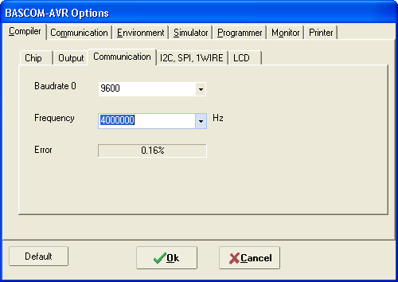
Здесь нужно обратить внимание на поле Error. Оно показывает отклонение внутренней скорости UART от выбранной вами в списке. Так например, для тактовой частоты 4 МГц и скорости 9600 бод, ошибка столь мала, что вы не заметите ошибок передачи. Но для высоких скоростей значение отклонения космически возрастает:
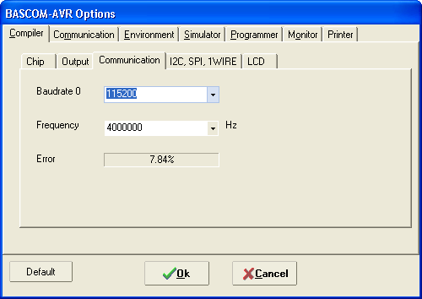
Естественно, столь высокий процент ошибок приведет к сбоям в передаче.
Если тактовая частота контроллера кратна скорости обмена, процент ошибок будет нулевым. Приведем пример.
Допустим, вы хотите подключить ваш контроллер к компьютеру на скорости 115 200 бод. Тогда отлично подойдет тактовая частота 11.0592 МГц, потому что если поделить 11 059 200 на 115 200, получим 96, а это целое число:
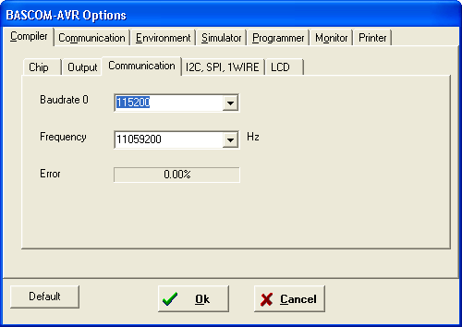
Еще одна "красивая" тактовая частота - 3.6864 МГц вместо 4 МГц. В магазинах вы можете поискать кварцы на следующие частоты, которые дадут вам 0% ошибок при скорости 115 200:
1.843.200
3.686,400
5.068,800
5.529,600
11.059.200
12.902,400
14.745,600
Так что отправляясь в следующий раз на барахолку, не забудьте взять калькулятор, он вам может пригодиться!
Чтение и запись в RS-232
Сперва выберите нужную вам скорость обмена в настройках компилятора (Options/Compiler/Communication) или используйте директиву
$Baud = 9600
Запись в RS-232 не сложнее, чем использование команды Print, а точнее, такая же точно:
Dim Name as String * 12
Dim Age as Integer

Name = "John"
Age = 36

Print "Name: " ; Name ; " Age: " ; Age
Этот код выведет в терминал "Name: John Age: 36"
Как обычно, используется оператор Print. Он может содержать набор строк и переменных, разделенных точкой с запятой ( ; ). Нестроковые переменные будут отформатированы перед выводом.
Чтение из RS-232:
Input "Name: " , Name
Опять же, употребление оператора Input такое же, как и у Print. Но обратите внимание, что Input использует запятую ( , ) в качестве разделителя, в то время как Lcd и Print - точку с запятой!
Полная программа для проверки RS-232 может быть такой:
rs-232-test.bas
$regfile = "2313def.dat"
$crystal = 4000000
$baud = 9600

Config Pind.6 = Output

Dim Firstnumber As Integer
Dim Secondnumber As Integer
Dim Sum As Integer

Do
Set Portd.6
Firstnumber = 0
Secondnumber = 0
Input "Enter first number : " , Firstnumber
Input "Enter second number: " , Secondnumber
Sum = Firstnumber + Secondnumber
Print "Sum: " ; Sum
Reset Portd.6
Waitms 100
Loop

End
Скомпилируем её и прошьем контроллер. Затем откроем окно терминала (Tools/Terminal emulator). Эта программа позволит вам отсылать набранные символы в COM-порт ПК и принимать символы от контроллера.
Перед работой необходимо указать терминалу, что вы используете скорость 9600 и подключили устройство к нужному порту (например, COM1). Откроем окно настроек:
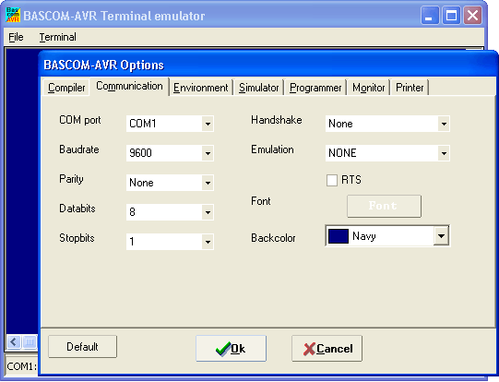
Сбросим наш AT90S2313, программа попросит ввести нас два числа и вернет их сумму:
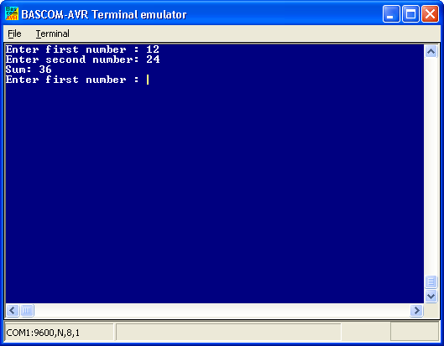
Заметили ли вы, что все, что вы набираете после приглашения "Enter..." появляется в терминале? Bascom автоматически включает функцию эха. Но это не всегда хорошо, например, если вы хотите использовать другую программу для работы с контроллером, и она не может обрабатывать символы эха. Тогда используем директиву для его отключения:
Echo Off
В Bascom есть еще другие операторы ввода, Inputhex и Inputbin:
Dim Code as Byte
Inputhex "Type two-character hex-code: " , Code
Такой пример позволит вам ввести шестнадцатеричные коды, например, "A9" для десятичного числа 169.
Заметьте, что Inputhex не проверяет входную строку на наличие только символов 0-9 и A-F. Однако она урезает строку до 2 символов.
Inputbin может пригодиться, если вам нужно ввести коды, которые нельзя представить в виде ASCII символов. Например, если вы хотите передать 16-битный параметр:
Dim Tuneval as Word
Inputbin Tuneval
Этот код считает два байта из UART и положит их в переменную Tuneval. Количество считываемых битов зависит от типа используемой переменной. Запомните, что передачу нужно начинать всегда с младшего бита!
Давайте представим, что некий параметр Tuneword в ПК, который вы хотите передать, равен 12320 в десятичной системе. Это 3020 в шестнадцатеричной или 0011 0000 0010 0000 в двоичной.
Попробуем следующую программу:
Dim Tuneval as Word

Do
Print "Enter bin-code: "
Inputbin Tuneval
Loop

End
Теперь в терминале введите сначала пробел (ASCII код 20h), затем 0 (ASCII код 30h). Собственно, ничего не произойдет, но вы будете морально удовлетворены, что в памяти контроллера будут лежать введенные значения.
Чтение одного символа.
Иногда вам нужно только узнать, есть ли какой-нибудь символ в буфере UART. Тогда вы можете использовать команду Inkey:
Dim Testchar as Byte

Testchar = 0

While Testchar = 0
Testchar = Inkey
Wend
Программа будет зациклена до тех пор, пока в буфере не появится какой-нибудь символ. Вы можете добавить в цикл какой-нибудь счетчик или даже таймер тайм-аута передачи. Возможно, такой код вам понравится больше:
Dim Testchar as Byte

Do
Loop until Inkey <> 0
Также вы можете использовать команды Waitkey и Ischarwaiting:
Dim Wtchar as Byte
Wtchar = Waitkey
Этот фрагмент заставит программу ждать, пока не введут какой-нибудь символ. Минус его в том, что здесь нельзя ввести проверку тайм-аута, и ваша программа может остаться в этой стадии навсегда!
Поэтому рассмотрим еще один пример:
Do
Loop until Ischarwaiting = 1
Он зациклит программу, пока не появится какой-нибудь символ в буфере. Затем его можно будет прочитать через Input или Inkey. Естественно, внутри цикла можно реализовать проверку тайм-аута.
Программный UART
Большинство контроллеров AVR имеют аппаратный UART на выводах 2 и 3. Но иногда вам может потребоваться использовать их с другой целью.
Bascom предоставляет возможность ПРОГРАММНОЙ реализации UART. Конечно, это значительно увеличит размер программы, но позволит вам самостоятельно назначить нужные выводы портов под него.
Лапки контроллера назначаются следующим образом:
Open "Comb.0: 9600 , 8 , n , 1" for Input As #1
Open "Comb.1: 9600 , 8 , n , 1" for Output as #2
Такая конфигурация назначит пин 0 порта B на вход (RxD), а пин 1 на выход (TxD). Оба они настроены на скорость 9600 бод, используют 8 бит даннх, не используют бит четности и используют один стоповый бит. Теперь в программе ссылка #1 будет использоваться для чтения, а #2 - для передачи данных.
software-rs232.bas
$regfile = "2313def.dat"
$crystal = 4000000

Config Pind.6 = Output

Dim Tstr As String * 4
Dim Num As Word

'open channel for output
Open "comb.1:9600,8,n,1" For Output As #1
Open "comb.0:9600,8,n,1" For Input As #2

Do
Set Portd.6
Waitms 100
Reset Portd.6
Print #1 , "text: "
Input #2 , Tstr
Print #1 , Tstr
Print #1 , "number: "
Input #2 , Num
Print #1 , Num
Loop

End
Обратите внимание, что программный UART не посылает эхо. Еще одно отличие, что после передачи каждой строки передаются символы перевода строки/возврата каретки.
Программный UART также использует команды Print, Input, Inputhex, Inkey, Waitkey и Ischarwaiting. Посмотрим, как изменится их использование в этом случае:
Var = Inkey(#2)
Var = Waitkey(#2)
Var = Ischarwaiting(#2)
Если программный порт UART можно открыть, то вполне логично, что его нужно и закрывать:
Close #1
Close #2
Тогда после завершения обмена и закрытия портов, вы можете использовать пины для других целей.

Генерирование звука в Bascom
Самый простой способ извлечь звук из нашего подопытного - подключить к нему одной лапкой динамик (через резистор!), а второй - подключить динамик к земле. После этого воспользуемся командой "Голос!" (Sound):
Sound Portpin, Soundtime, High/Low-time
где Soundtime - число импульсов, а High/Low-time - длительность этих импульсов. На самом деле, в справке Bascom об этом сказано не очень понятно и подробно.
Пример:
Sound, Portb.0, 100, 500
издаст звук частотой примерно 600 Гц и длительностью примерно 120 мс:
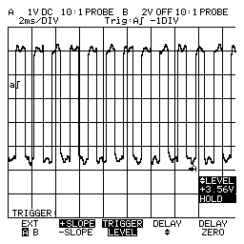
Как видите, вам придется поэкспериментировать с параметрами этой команды. Но если вам нужны точные частоты, используйте функции таймера.
Очевидным применением такой программы является генератор кодов Морзе:
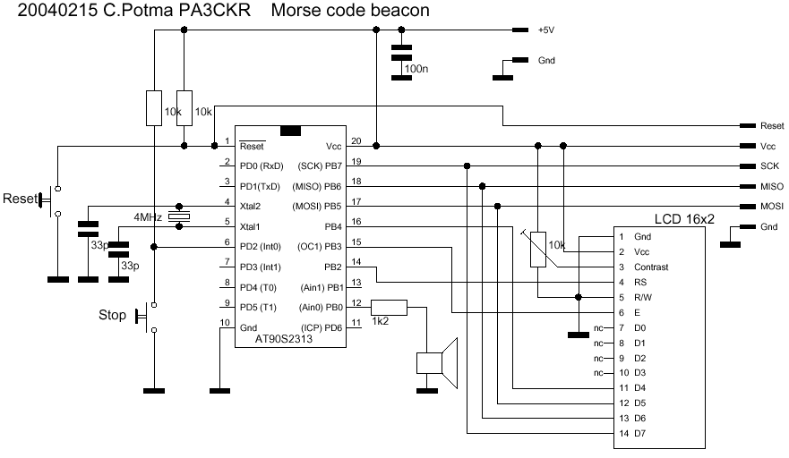
Вот её код: sendmorse.bas
(программа достаточно длинная, чтобы приводить здесь её листинг)
Скорость передачи, высота тона и длительность символов зависит от константы Speed. В данном случае не было необходимости точно рассчитывать все значения. Вроде звучит нормально, и ладно.
Таблица "знакогенератора" находится в блоке данных Morse_alfaber. Собственно, программа при работе делает Lookupstr, чтобы получить код Морзе для очередного символа из передаваемой строки. Она перебирает все символы по очереди и при этом издает "точки" и "тире". Символ "<" означает, что между окружающими его символами не нужно делать паузу при передаче. Это применяется в передаче спецсимволов "KA" и "SK", означающими "Начало передачи" и "Конец передачи" соответственно. Эти спецсимволы передаются слитно, без паузы между буквами.
Синтез тонов DTMF
Двухтональный многочастотный сигнал - Dual Tone Multi-Frequency (DTMF) - используется в телефонии для передачи набираемых на клавиатуре телефона символов, а в радиолюбительских приложениях - для управления, например, репитерами. Это такая система передачи данных, когда складываются два синусоидальных сигнала с разной частотой и результат пересылается приемнику. Такая система кодирования применяется в аналоговых линиях связи, т.к. обладает высокой помехоустойчивостью.
Bascom умеет самостоятельно генерировать DTMF тона:
Dtmfout, Dtmfcode, Dtmftime
Здесь Dtmfcode - десятичное число от 0 до 15, а Dtmftime - длительность передаваемого сигнала в миллисекундах. Как вариант, можно использовать такой код:
Dtmfout, String, Dtmftime
Он перебирает все символы из переменной String и генерирует последовательность тонов.
Приведем пример, отсылающий все 16 DTMF-кодов:
dtmf.bas
$regfile = "2313def.dat"
$crystal = 4000000

Dim Counter As Byte

Enable Interrupts

Do
For Counter = 0 To 15
Dtmfout Counter , 500
Waitms 250
Next Counter
Wait 1
Loop

End
Команда Dtmfout использует Timer1 и генерирует прерывания, поэтому вы не можете использовать Timer1 в других прерываниях.
Соответственно, сигнал снимается с вывода OC1, для AT90S2313 это PortB.3 (15 нога).
Как видите, двухтоновой синтез очень прост, и вы можете легко разработать систему радиоуправления на 16 каналов. Также несложно сделать DTMF-декодер на Bascom, для этого нужен микроконтроллер с АЦП и немножко мозгов. А подключив стандартную клавиатуру 4x4 (как об этом рассказывалось раньше) и динамик, вы получите отличный Bluebox.

Подключение ЖКИ к микроконтроллеру в Bascom AVR
Bascom поддерживает два типа жидкокристаллических дисплеев - знакосинтезирующие и графические. В рамках этой главы мы рассмотрим методы работы со знакосинтезирующими индикаторами, как более простыми. Они имеют встроенную таблицу символов, а значит, вам не придется рисовать каждый знак самому.
Большинство дисплеев имеют встроенный контроллер Hitachi HD44780 или совместимый (который стал стандартом де-факто в промышленности). Если вы сомневаетесь, что ваш ЖКИ имеет такой контроллер, то в 95% случаев вы ошибаетесь. Так что если в ваших лапках находится непонятное устройство, присмотритесь к маркировке платы/чипов. Если там есть цифры 44780, то это то, что нужно.
Подробно про протокол вы можете почитать на http://ru.wikipedia.org/wiki/HD44780 и по связанным со статьей ссылкам.
В Bascom есть настройки по умолчанию для подключения ЖКИ. Давайте посмотрим их. Нажмем Options / Compiler / LCD:
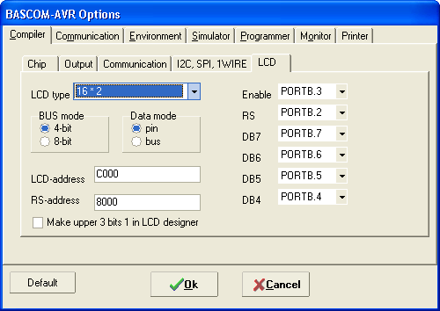
К счастью, там уже предустановлен размер индикатора 16*2. Это самый распространенный тип, который может отображать две строки текста по 16 символов в каждой.
ЖКИ на базе HD44780 имеют 8 линий данных, но допускается управление в "экономичном" режиме, используя только 4 старших разряда шины. Это позволяет сэкономить лапки контроллера. Такой четырехбитный режим уже установлен по умолчанию. Естественно, в этом режиме байт передается за два прохода. Поэтому если вам нужно управлять дисплеем максимально быстро (что бывает исключительно редко), вам нужно использовать режим управления по шине данных, 8 бит.
Data mode - режим передачи данных - по умолчанию установлен в Pin. Это значит, что вы можете назначить любые лапки контроллера для управления ЖКИ. Таким образом, вы можете максимально удобно настроить компилятор, иногда это необходимо из-за схемотехнических ограничений. Режим Bus - шина - организует классическое подключение по топологии шины данных, когда много устройств подключены к одной шине, и нужно посылать адрес устройства, чтобы отозвалось только нужное. В этом случае вам нужно выставить значения LCD-address и RS-address.
При подключении Pin вы определяете, какие выводы ЖКИ куда подключены. Пин Enable используется, чтобы ЖКИ знал направление данных (запись/чтение). Пока на выводе Enable низкий уровень, ЖКИ не реагирует на команды на линиях данных, и их можно использовать для других целей. Информация с линий данных считывается, когда на выводе RS находится низкий уровень. Этот вывод используется, чтобы ЖКИ знал, что передается по линиям данных - символ или команда.
У ЖКИ есть еще вывод R/W, используя который, можно сообщить дисплею, собираемся ли мы считать с него данные, или записать их в него. Bascom предполагает, что на этом выводе всегда низкий уровень, так что индикатор всегда в режиме приема данных. Однако, чтобы проверить, готов ли он принимать данные, нужно считать флаг занятости "Busy". Для этого нужно было бы отправить команду проверки, переключить индикатор в режим передачи данных и считать состояние флага. Но поскольку мы не можем этого сделать, Bascom выжидает некое количество циклов после каждой передачи данных. Их количество определяется тактовой частотой процессора. Это еще одна причина, по которой нужно грамотно указывать частоту установленного кварцевого резонатора с помощью директивы $crystal.
Как и в случае с типом контроллера и частотой кварца, все настройки портов для ЖКИ также можно делать прямо в коде:
Config lcd = 16*2
Config lcdpin = PIN, DB4 = PORTB.1,DB5=PORTB.2,DB6=PORTB.3,DB7=PORTB.4,E=PORTB.5,RS=PORTB.6
Config lcdmode = PORT
ЖКИ подключен к контроллеру по такой схеме:
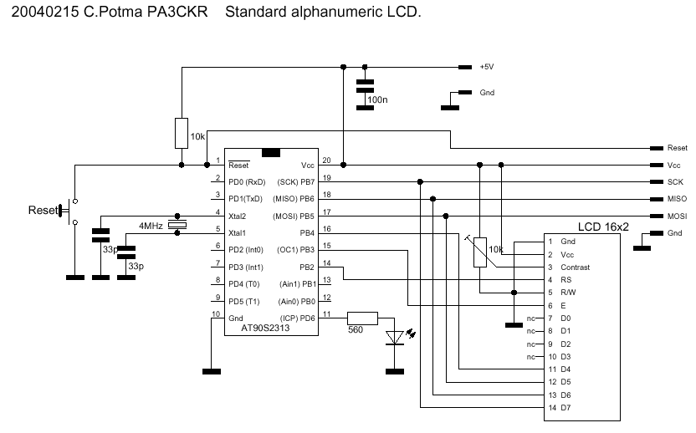
У стандартного знакосинтезирующего индикатора 14 выводов. Вывод 1 - земля. Вывод 5 - R/W - также подключен к земле. Вывод 2 - напряжение питания, подключен к +5 вольт. Некоторые ЖКИ не будут работать с источниками питания, у которых выходное напряжение поднимается медленно. Это обычно описывается в даташите.
Вывод 3 - регулировка контрастности. По идее, его достаточно подключить просто к земле. Но в большинстве случаев дисплей просто станет темным и будет невозможным разобрать хоть что-то. Поэтому подключать вывод регулировки нужно через резистор до 10 кОм. Мне, как правило, хватало несколько сот ом.
Выводы 4, 6, 11-14 подключены к контроллеру согласно схеме. Выводы 7-10 не подключены.
Если вам достался ЖКИ с подсветкой, то вначале контактной гребенки будут выводы 15 и 16 для подключения её питания. Питать её можно от того же источника, что и сам ЖКИ, но иногда требуется ограничительный резисто в несколько сот ом. Иногда выводы подсветки не выведены на общую шину, тогда они находятся непосредственно справа или слева от ЖК матрицы.
Накатаем первую программу для работы с ЖКИ:
lcd.bas
$regfile = "2313def.dat"
$crystal = 4000000
$sim

Dim Count as Integer
Count = 0

Do
Cls
Lcd "Hello! " ; Count
Count = Count + 1
Wait 1
Loop
End
Скомпилируем программу, но на этот раз не будем прошивать чип, а запустим симулятор (о нём читаем в отдельной главе).
Щелкнем на первой ячейке в таблице переменных и введем "Count". Затем щелкнем на кнопке "LCD", чтобы посмотреть эмуляцию аппаратной обвязки. Щелкнем на "Step into Code" (F8), чтобы перемещаться по строкам. После строки "Lcd "Hello! " ; Count", на экране появится следующее:
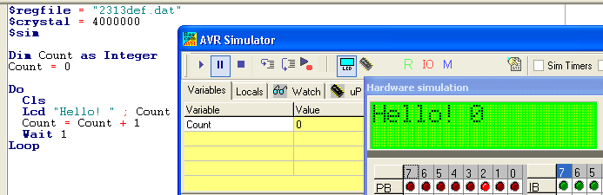
Нажмем кнопку "Run" (F5) и посмотрим на ЖКИ.
Команда Cls в цикле инициализирует и очищает дисплей. Инициализация очень важна, поэтому всегда ставьте эту команду перед началом работы с индикатором, иначе вы можете получить доступ только к первой строке двухстрочного индикатора. Также, при сбросе контроллера не происходит сброса ЖКИ, что тоже не даст нормально работать.
Теперь обкатаем программу в бою. Удаляем из кода директиву $sim, заново компилируем и загружаем прошивку в чип.
Знакогенератор в ЖКИ
Стандартный набор символов ЖКИ с поддержкой кириллицы выглядит так:
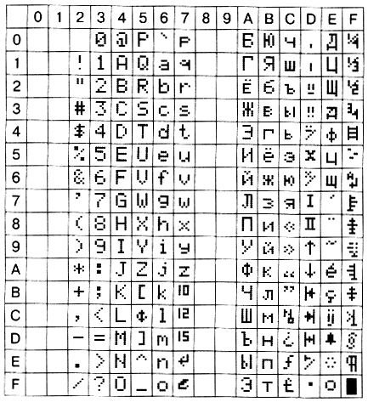
Нестандартные символы из набора можно выводить на индикатор, указывая их десятичный код:
Lcd Chr(253)
'Выводим символ параграфа (0xFDh в десятичной системе будет 253)
Управление курсором
В Bascom есть несколько команд для управления курсором. Вы можете включать/выключать его, а также использовать мигание:
Cursor on, blink
Cursor on, noblink
Cursor off
Также можно указать точное положение курсора:
Locate linenumber, characternumber
Locate 1, 6
Lcd "Count"
Этот код переместит курсор на шестое знакоместо первой строки. Слово "Count" будет выведено начиная с этой позиции.
Команда Home поместит курсор в начальное положение - первый символ первой строки, т.е. Home делает то же, что и Locate 1, 1. Home upper делает то же самое. Но вот Home lower делает то же, что и Locate 2, 1, т.е. помещает курсор в начало самой нижней строки (второй в случае с двухстрочным дисплеем).
Shiftcursor left/right будет двигать курсор влево или вправо на одно знакоместо относительно текущего положения.
Shiftlcs left/right будет аналогично сдвигать всё содержимое на дисплее.
Рассмотрим это на примере (в симуляторе, если хотите опробовать на настоящем железе, уберите директиву $sim):
shifttext.bas
$regfile = "2313def.dat"
$crystal = 4000000
$sim

Dim Pos As Byte

Do

Cls
Upperline
Lcd "012345678901john"
Lowerline
Lcd "0123456789012ike"
For Pos = 0 To 16 Step 1
Waitms 500
Shiftlcd Left
Next Pos

Loop
End
Когда вы запустите эту программу, вы увидите, что текст на обеих линиях сдвигается влево. Было бы замечательно, если бы Bascom умел еще и сдвигать текст вверх/вниз со строки на строку.
Создаем собственные символы
Контроллеры HD44780 имеют дополнительное место для 8 собственных символов. Вы можете использовать это, чтобы:
- сделать индикатор уровня сигнала
- дурацкую анимацию, показывающую, что контроллер занят рассчетами или чем-то еще
- крутящуюся штуковину или танцующего человечка, чтобы показать, что контроллер все еще работает, или развлекать пользователя
Вы можете создавать собственные символы в Bascom, используя специальный редактор (Tools / LCD Designer).
Наберем (на этот раз ручками или копипастом) такую вот программку:
$regfile = "2313def.dat"
$crystal = 4000000
$sim
Config Portd = Output
Dim Star As Byte

Cursor Off

Cls

Do
For Star = 0 To 5 Step 1
Portd = 255
Waitms 100
Portd = 0
Waitms 100
Locate 1 , 16
Lcd Chr(star)
Next Star
Loop

End
Поместим курсор на вторую пустую строку после слов "Cursor Off". Нажмем Tools / LCD Designer:
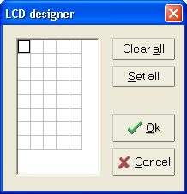
Щелкнем на маленьком белом квадратике, и он станет черным. Щелкнем снова - и он побелеет. Нарисуем таким образом крестик:
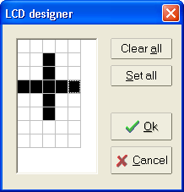
Нажмем "OK". На том месте, где мы предусмотрительно оставили курсор, появится такая строка:
Deflcdchar ?,32,4,4,31,4,4,32,32' replace ? with number (0-7)
Заменим "?" на цифру "0" и удалим комментарий:
Deflcdchar 0,32,4,4,31,4,4,32,32
Поместим курсор на следующую свободную строку и повторим все действия, нарисовав на этот раз такую загогулину:
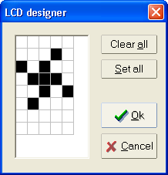
Снова нажмем "OK", снова появится строка:
Deflcdchar ?,32,4,4,31,4,4,32,32' replace ? with number (0-7)
Делаем все то же самое, только заменяем на этот раз вопросик цифрой "1":
Deflcdchar 1,32,4,4,31,4,4,32,32
Повторим этот процесс еще четыре раза (нужно поднапрячь воображение), пока не получим примерно такую программу:
star.bas
$regfile = "2313def.dat"
$crystal = 4000000
$sim
Config Portd = Output
Dim Star As Byte

Cursor Off

Deflcdchar 0 , 32 , 4 , 4 , 31 , 4 , 4 , 32 , 32
Deflcdchar 1 , 32 , 2 , 20 , 14 , 5 , 8 , 32 , 32
Deflcdchar 2 , 32 , 2 , 26 , 4 , 11 , 8 , 32 , 32
Deflcdchar 3 , 32 , 17 , 10 , 4 , 10 , 17 , 32 , 32
Deflcdchar 4 , 32 , 8 , 11 , 4 , 26 , 2 , 32 , 32
Deflcdchar 5 , 32 , 8 , 5 , 14 , 20 , 2 , 32 , 32

Cls

Do
For Star = 0 To 5 Step 1
Portd = 255
Waitms 100
Portd = 0
Waitms 100
Locate 1 , 16
Lcd Chr(star)
Next Star
Loop

End
Скомпилируем и засимулируем. На выходе получаем шусто вращающуюся звездочку на последнем знакоместе первой строки:
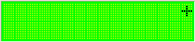
Как вариант, можно сделать прыгающего человечка только из двух кадров:
(jman.bas)
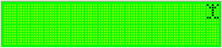
Или индикатор уровня:
(mbar.bas)
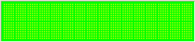
Форматирование вывода на ЖКИ
Представим, что у нас есть некая целочисленная переменная loglevel, которая меняет значения от -90 до +10 (типа регулятор громкости в усилителе). То, как она будет выведена на ЖКИ, зависит от её значения:
Loglevel = -2
Lcd Loglevel
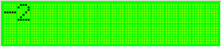
Loglevel = 34
Lcd Loglevel
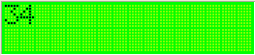
Loglevel = 7
Lcd Loglevel
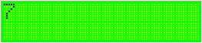
Как мы видим, все обстоит ужасно: в зависимости от значения, меняется положение цифр. Для меняющегося значения это делает чтение затрудненным. Разумное решение - зарезервировать определенное число знакомест под вывод и выравнивать значение по краю. Для этого пригодится уже знакомая нам команда Format:
lcdformat.bas
$regfile = "2313def.dat"
$crystal = 4000000
$sim
Dim Loglevel As Integer
Dim Loglevelstr As String * 5
Dim Loglevelstrformat As String * 5

Cls

Loglevel = -2
Loglevelstr = Str(loglevel)
Loglevelstrformat = Format(loglevelstr , "+00")
Lcd Loglevelstrformat ; " dBm"

End
В результате мы получим вот такой равномерный удобоваримый вывод, который не стыдно показать людям:
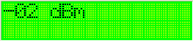
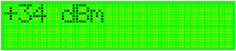
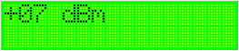
При использовании примеров из этой главы не забывайте, что в коде прописана директива $sim. Если вы хотите испытывать код на реальном контроллере и ЖКИ, не забывайте убирать её перед компиляцией!
Кириллица в HD44780
Одна из главных проблем, с который могут столкнуться русскоязычные пользователи - нестандартная кодировка кириллических символов. То есть если вы отправите в ЖКИ обычную строку с русскими символами, вместо них на экран будут выведены абраказябры. Связано это с тем, что для экономии места в памяти контроллера тупоголовые разработчики вместо увеличения объема (можно было просто занять свободные ячейки) решили оставить лишь по одной ячейке для символов со сходным начертанием. Так например, буква O или P выглядят одинаково как в кириллице, так и латинице. Неумные инженеры подумали, что так они неистово сократят объем используемой памяти, но сократили лишь функциональность дисплея. И теперь при необходимости вывести русские символы, каждый раз возникает неприятная неприятность в виде несовместимости таблиц HD44780 и ASCII. Выхода есть два, у обоих свои плюсы и минусы:
1. Написать подпрограмму для контроллера, которая на лету будет декодировать ASCII коды и выводить уже правильные символы на ЖКИ. Удобна тем, что позволяет передавать любые строки без опасения, что они будут выведены впоследствии неправильно. Но этот способ требует лишних ресурсов на перекодировку, а также нужно постоянно хранить в памяти таблицу символов.
2. Использовать утилиту для ПК, которая сама переконвертирует нужные строки в нужный формат, которые сразу подставляются в код для вывода. Удобно тем, что не занимает память контроллера, работает быстро и вообще не требует ресурсов для перекодировки. Но минус в том, что в коде программы нужные строки уже не разобрать. Вывод символов в этом фиксированный, то есть выводить можно только заранее выбранный набор строк. При использовании ввода, например, с RS-232, русские символы будут отображены некорректно.
О наличии подпрограмм для первого случая мне известно, но я не встречал ни одной библиотеки или функции на Basom, которая бы выполняла это. Если вы встречали что-то подобное, убедительная просьба прислать это мне.
Для второго случая есть множество программ. Я не поленился и тоже создал одну. Она автоматически заменяет все русские символы в текстовом файле на их аналоги для HD44780. Скачать программу + исходники (78 КБ).

Спящий режим, выход из него, сторожевой пёс
Спящий режим (Sleep) и остановка (Powerdown) обычно применяются при автономном питании устройства, когда контроллер бездельничает и жрет энергию впустую. Вполне разумно приостанавливать его работу на это время.
AT90S2313 может погрузиться в сон двумя способами:
- Команда Idle. Останавливает тактовый генератор, но UART, внешние прерывания и прерывания по таймеру/счетчику продолжают работать. Все они выводят микроконтроллер из спящего режима.
- Команда Powerdown останавливает тактовый генератор, но работать продолжают только внешние прерывания.
Рассмотрим пример работы с режимом Powerdown и выходом из него:
powerdown.bas
$regfile = "2313def.dat"
$crystal = 4000000

Config Pind.6 = Output
Config Int0 = Low Level

On Int0 Button:
Enable Interrupts
Enable Int0

Do
Set Portd.6
Wait 1
Reset Portd.6
Cls
Lcd "power-idle..."
Lowerline
Lcd "pushbtn to wake"
Powerdown
Loop

Button:
Cls
Lcd "awake!"
Wait 1
Return

End
После того, как контроллер поморгает светодиодом и напишет сообщение на ЖКИ, Powerdown погрузит его в сон.
Нажатие кнопки на Int0 разбудит его.
Сторожевой пес (watchdog)
Bascom позволяет реализовать функцию ватчдога в программе. Ватчдог - такая функция, которая сбрасывает контроллер, если программа начинает тупить или зависает. По сути это - таймер, который нужно регулярно обнулять. Если программа зависает, она не делает очередной сброс счетчика. Как только он переполняется, происходит аппаратный сброс контроллера. Эта функция нужна в приложениях, где стабильность работы критична, и устройство должно работать, что бы ни произошло.
Естественно, программа контроллера должна взаимодействовать с таймером ватчдога. Его срабатывание - серьезная внештатная ситуация, которая может быть вызвана как неисправностью самой программы, так и оборудования. В любом случае, если вы применяете сторожевой таймер, позаботьтесь о системе протоколирования ошибок, иначе вы рискуете никогда не узнать причину сбоя. И маловероятно, что он не повторится снова.
Ватчдог настраивается следующим образом:
Config Watchdog 16|32|64|128|256|512|1024|2048
В диапазоне от 16 до 2048 мс.
Счетчик нужно постоянно сбрасывать перед переполнением:
Reset Watchdog
Чтобы предотвратить аппаратный сброс.
Ватчдог может быть запущен или остановлен в нужный момент:
Start Watchdog
Stop Watchdog
Но похоже, одно только наличие команды Stop Watchdog попирает всю идею его применения.
В AT90S2313 ватчдог использует отдельный тактовый генератор 1 МГц, встроенный в чип. Он не очень точный, так что задержки таймера могут слегка варьироваться.
Вот пример вынужденного срабатывания таймера:
watchdog.bas
$regfile = "2313def.dat"
$crystal = 4000000

Config Pind.6 = Output
Config Watchdog = 2048

Do
Cls
Set Portd.6
Wait 2
Reset Portd.6
Lcd "wd running."
Lowerline
Lcd "wait 2 secs..."
Start Watchdog
Idle
Loop

End
После команды Start Watchdog контроллер отправляется в режим Sleep, останавливая тактовый генератор. Так как ватчдог работает на независимом тактовом генераторе, такой ход вещей его не устраивает, и он генерирует принудительный аппаратный сброс примерно через 2 секунды.

Работа с энкодерами
Энкодеры (от слов angle decoder - преобразователь угол-код) - особый тип вращаемых переключателей. Такие, например, стоят в колесиках на мышках, цифровых регуляторах громкости на усилителях и в куче других устройств с регулируемыми параметрами. Это очень удобный тип переключателей, в которых шаг изменения параметра не зависит от диапазона, как в случае с переменными резисторами и АЦП. К тому же энкодеры вращаются "бесконечно".
У большинства энкодеров есть два выхода - A и B, которые переключаются при повороте ручки:
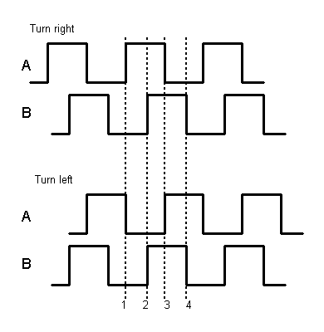
Энкодеры бывают двух типов - контактные (механические) и оптические. В механическом энкодере стоят обычные контактные пластины, которые размыкаются и замыкаются при повороте. У них есть проблема дребезга, которую мы уже рассматривали, когда изучали клавиатуры. Еще у них есть характерная особенность - ощутимый щелчок при каждом повороте на один шаг.
В оптических энкодерах установлен диск с прорезями и оптопара. Фототранзисторы расположены таким образом, что при вращении диска на их выходе получаются сигналы такого же вида, что и у механического энкодера. Распотрошите старую и новую компьютерные мышки с колесиками, и вы поймете, как оно работает. Подробнее про типы энкодеров можно почитать на википедии.
У механических энкодеров три вывода - земля и выводы A, B, замыкаемые на землю. Так что для работы с ними их можно напрямую подключать к выводам микроконтроллера. Я бы порекомендовал использовать дополнительно подтягивающие резисторы 10 кОм.
В оптических энкодерах подтягивающие резисторы, как правило, уже встроены. (сверьтесь с даташитом!) В них также стоят выходные транзисторы, так что вам не нужно беспокоиться о дребезге. Некоторые энкодеры имеют выход Index, на котором импульсы возникают независимо от направления вращения.
Оба типа энкодеров иногда имеют дополнительный переключатель, который срабатывает при нажатии на вал. Это приятное дополнение можно использовать в качестве клавиши Enter при навигации по меню.
Давайте посмотрим, как подключить энкодер к микроконтроллеру:
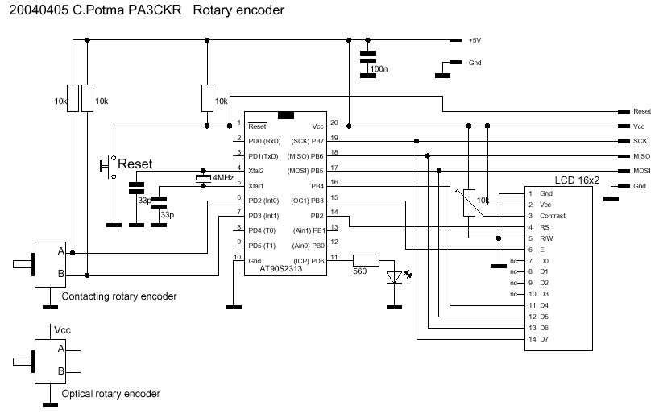
Накатаем простую программку, которая бесконечно проверяет состояние контактов:
test-encoder.bas
$regfile = "2313def.dat"
$crystal = 4000000

Config Pind.6 = Output
Config Pind.2 = Input
Config Pind.3 = Input

Const Debouncetime = 25

Dim Wtime As Byte
Dim Encounter As Integer

Cls

Wtime = 100
Encounter = 0

Set Portd.2
Set Portd.3

Do
Cls
Lcd Pind.2 ; " " ; Pind.3
Waitms Wtime
Loop

End
Ну тут понятно, что в цикле Do Loop происходит отображение состояния лапок Pind.2 и Pind.3 на ЖКИ.
Использование контактного энкодера
Я использовал энкодер ECW1J-B24-AC0024 фирмы Bourns. И у этого энкодера есть дребезг:
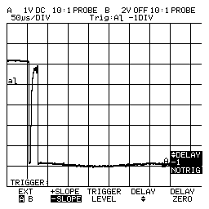
Не очень то и страшный. Даташит заявляет о максимальном дребезге в 5 мс при вращении вала со скоростью 15 об/мин.
В следующей программе использовано время антидребезга 1 мс: encoder-bourns-ecw1j.bas
$regfile = "2313def.dat"
$crystal = 4000000

Cha Alias Pind.2
Chb Alias Pind.3

Config Cha = Input
Config Chb = Input
Config Pind.6 = Output

Config Int0 = Falling
Const Debouncetime = 1

Dim Wtime As Byte
Dim Encounter As Integer

Set Chb

On Int0 Getencoder

Cls

Wtime = 100
Encounter = 0

Enable Interrupts
Enable Int0

Do
Set Portd.6
Waitms Wtime
Upperline
Lcd "encounter: " ; Encounter ; " "
Reset Portd.6
Waitms Wtime
Loop

Getencoder:
Waitms Debouncetime
If Cha = 0 Then
If Chb = 0 Then Incr Encounter Else Decr Encounter
End If
Gifr = 64
Return

End
Pin Portd.2 назван Cha, Portd.3 назван Chb. Оба настроены на вход.
Int0 настроено на спад сигнала на Cha.
В цикле Do Loop моргаем светодиодом и выводим значение счетчика на ЖКИ.
В подпрограмме обработки прерывания Getencoder выжидаем время антидребезна и проверяем Cha (там должен быть низкий уровень). Если на Chb низкий уровень, увеличим значение счетчика, иначе уменьшим.
Формально, проверка Cha = 0 в подпрограмме прерывания не очень то и нужна, ведь мы попали в подпрограмму именно из-за того, что сигнал на Cha сменил уровень с высокого на низкий! Однако она все равно не будет лишней из-за нестабильных состояний в момент переключения между положениями A/B.
Использование оптического энкодера
В качестве подопытного был выбран HEDS-550 фирмы Agilent. Даташита на сайте уже нет.
У оптических энкодеров нету дребезга:
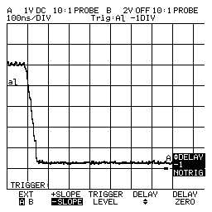
(обратите внимание на время одного деления! 100 нс!)
Теперь пишем программу:
encoder-hp-heds-5700.bas
$regfile = "2313def.dat"
$crystal = 4000000

Cha Alias Pind.2
Chb Alias Pind.3

Config Chb = Input
Config Pind.6 = Output

Config Int0 = Falling

Dim Wtime As Byte
Dim Encounter As Integer

Set Chb

On Int0 Getencoder

Cls

Wtime = 100
Encounter = 0

Enable Interrupts
Enable Int0

Do
Set Portd.6
Waitms Wtime
Upperline
Lcd "encounter: " ; Encounter ; " "
Reset Portd.6
Waitms Wtime
Loop

Getencoder:
If Chb = 0 Then Incr Encounter Else Decr Encounter
Gifr = 64
Return

End
Под впечатлением осциллограммы переключения, в подпрограмме обработки прерывания все проверки дребезга выкинуты нафиг за ненадобностью.
"Особый" энкодер
Был обнаружен экземпляр энкодера фирмы ALPS с немного другим поведением контактов. У него был не стандартный выход на A/B, выводы работали независимо. При повороте против часовой стрелки на выводе A возникают импульсы низкого уровня (вывод B все время разомкнут). При повороте по часовой стрелке - наоборот, импульсы возникают на выводе B, вывод A все время разомкнут.
Такой вид энкодера гораздо проще в управлении, в этом случае можно обе лапки просто повесить на прерывания:
encoder-alps-special.bas
$regfile = "2313def.dat"
$crystal = 4000000

Config Pind.6 = Output

Config Int0 = Falling
Config Int1 = Falling

Dim Wtime As Byte
Dim Encounter As Integer

Const Debouncetime = 5

On Int0 Encodera
On Int1 Encoderb

Cls

Wtime = 100
Encounter = 0

Enable Interrupts
Enable Int0
Enable Int1

Do
Set Portd.6
Waitms Wtime
Upperline
Lcd "encounter: " ; Encounter ; " "
Reset Portd.6
Waitms Wtime
Loop

Encodera:
Waitms Debouncetime
Incr Encounter
Gifr = 64
Return

Encoderb:
Waitms Debouncetime
Decr Encounter
Gifr = 128
Return
End
Используются оба прерывания, Int0 и Int1.
Время антидребезга установлено в 5 мс.
В подпрограмме прерывания всего лишь происходит инкремент или декремент счетчика, никаких других проверок состояния выводов.
Обратите внимание на Gifr = 64/128. Почитайте об этом подробнее в 10 главе про прерывания.

Редактор кода и симулятор Bascom
Окно редактора Bascom используется для ввода и редактирования текста программы. Он имеет удобную подсветку синтаксиса:
- Зеленым обозначаются комментарии: это может быть любой текст после апострофа ( ' ). Используйте их, чтобы делать структуру программы понятной для всех. Вы потом себе сами спасибо скажете, открыв код через некоторое время.
- Красным обозначаются спецсимволы: *+-,./\:;<>=&^%#@~()[]|?!@{}
- Полужирным синим выделяются ключевые слова Bascom. Например, Waitms 500. Кстати, по этим словам доступна справка - нужно установить курсор на интересующее слово и нажать F1.
- Черным обозначаются переменные.
Эти цвета установлены по умолчанию, но их можно изменить в настройках Options/Environment (вкладка Font):
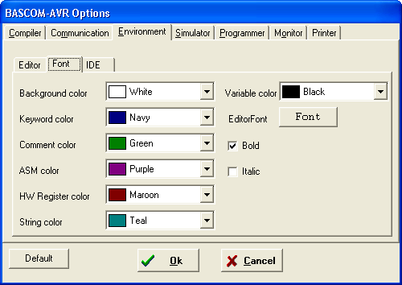
Bascom претендует на звание "умного" редактора. Это значит, что он осуществляет форматирование кода программы по мере его ввода, делая его более опрятным и удобочитаемым. Например, он делает каждое вводимое слово с заглавной буквы. Еще он убирает лишние пробелы и добавляет их там, где надо, делая текст более разреженным. Все это можно так же сменить в тех же настройках:
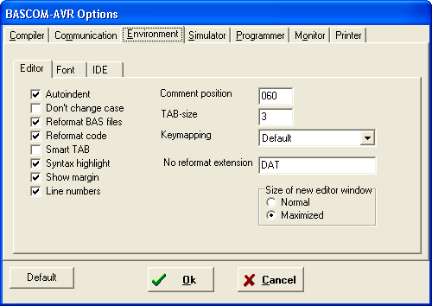
Достаточно убрать галки "Don't change case" и "Reformat Bas files". Последняя отменяет форматирование файлов сразу после открытия в редакторе.
Пока мы все еще копаемся в настройках среды (Environment), обратим внимание на вкладку "IDE":
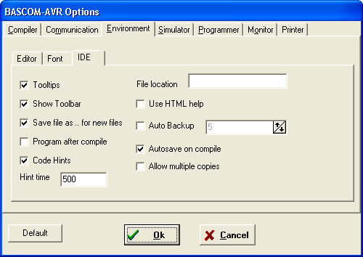
Оказывается, Bascom сохраняет изменения, внесенные в код, перед каждым компилированием! Это достаточно неожиданное поведение для редактора. Вы не можете просто взять и поменять код, а затем скомпилировать его, посмотрев, что будет. После нескольких таких "посмотреть что будет" ваш код может быть необратимо изменен, и этого нельзя избежать, не закрыв полностью Bascom и отказавшись от сохранения изменений. Это ненужное и вредное поведение редактора нужно осознавать и принимать как должное. Конечно, можно отключить автосохранение, сняв галку "Autosave on compile", но перед каждой компиляцией вам придется заново указывать имя файла для сохранения!
Синтаксические ошибки в Bascom
Синтаксические ошибки сродни орфографическим ошибкам или опечаткам. Например, вы хотели набрать Config, но промахнулись по клавишам и набрали Confih. Bascom такого слова не знает и при компиляции выдаст ошибку. Большинство таких ошибок выявляются на стадии компиляции. Если таковые имеются, Bascom откажется создавать bin-файл и выдаст список ошибок в нижнем окошке. Давайте попробуем испортить уже знакомый нам ledflasher.bas:
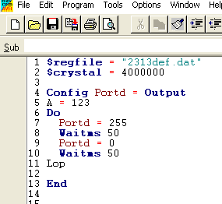
Попробуем скомпилировать код, нажав F7. Компилятор нам скажет следующее:
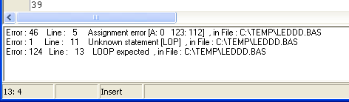
Дважды кликнем на первой строке в окне отчета, и редактор выделит в верхнем окне соответствующую строку:
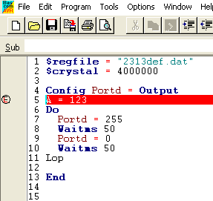
Это довольно удобно - перепрыгивать сразу на нужную строку, особенно если вы пишете большую и запутанную программу.
Первая строка гласит "Assignment error...". Мы забыли объявить переменную, а Bascom требует объявления каждой переменной, которую мы используем. Сейчас давайте просто удалим эту строку.
Вторая строка в отчете говорит нам "Unknown statement...". Опять же, мы промахнулись по клавишам и не набрали вторую "o" в слове Loop.
Последняя строка отчета возникла из-за того, что Bascom после слова Do ожидал увидеть слово Loop. Нам достаточно исправить 'Lop' на 'Loop' и обе ошибки исчезнут.
Такое случается часто, когда одна синтаксическая ошибка по цепочке вызывает несколько. Поэтому не все записи в отчете могут быть очевидны. Тут Bascom есть куда стремиться!
Перекомпилируем нашу программу и увидим, что на этот раз в ней нет ошибок.
Обратите внимание: Bascom выявляет синтаксические ошибки, но не логические! Поэтому если вы думаете, что компилятор не прав, сначала проверьте себя и свой код!
Симулятор Bascom
Перед использованием каких-то новых решений в коде, бывает полезно сначала проверить, насколько они хорошие. Симулятор позволяет вам пошагово проверить программу без программирования контроллера и использования железа вообще. Вы можете смотреть состояние портов ввода/вывода, значения переменных, аппаратных регистров и программной памяти. Также вы можете посмотреть, как контроллер взаимодействует с железом. Вы можете симулировать подключенный к МК индикатор, изменять состояние портов контроллера виртуальными кнопками, подводить нужное значение напряжения к АЦП и т.п.
Сначала давайте посмотрим, как мы можем симулировать работу светодиодной мигалки. Откроем все тот же ledflasher.bas и скомпилируем. Помимо .bin файла, компилятор создаст .dbg и .obj файлы, которые используются симулятором.
Запустим симулятор (F2):
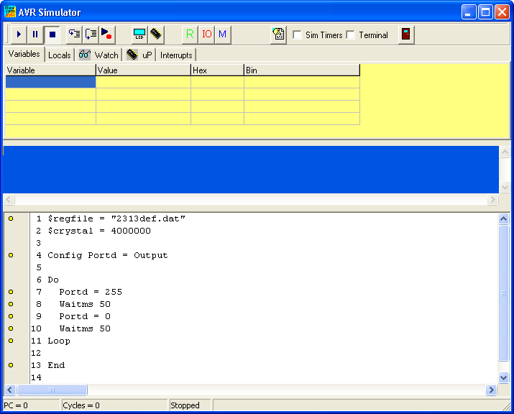
В нижней части мы увидим окно с исходным кодом. В верхней части мы увидим кучу кнопочек для симуляции железа и вкладки, отображающие состояния переменных и регистров.
Когда мы запускаем симуляцию, мы можем видеть состояние портов ввода/вывода после каждой команды в программе. Чтобы отобразить "виртуальное железо", нажмем кнопку LCD. Появится дополнительное окно:
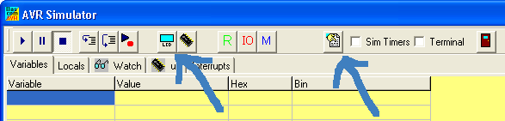
Появляется окно Hardware:
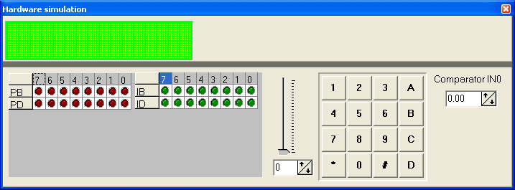
Теперь, если мы запустим программу на выполнение (F5), напротив текущей строки программы появится синяя стрелочка:
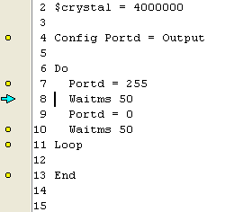
Обратите внимание, как включаются все вывода порта D после строки 'PortD = 255' и выключаются после строки 'PortD = 0'.
(Заметьте, что симулятор показывает 8 светодиодов для порта D, хотя в AT90S2313 наружу выведены только 7. Также заметьте, что симулятор показывает индикаторы состояния регистров ввода/вывода для текущей модели контроллера. Попробуйте сменить строку "$regfile = "2313def.dat" на "$regfile = "m128def.dat", перекомпилируйте, перезапустите симуляцию и нажмите кнопку LCD. В ATMega128 всего 7 регистров ввода/вывода!)
Мы можем остановить симуляцию кнопкой Stop program. Обычно запускать программу на произвол судьбы и следить за ней со стороны не очень удобно. Лучше пользоваться кнопкой Step into code (F8). Симулятор будет делать паузу после каждой строки, давая вам время рассмотреть, что происходит. Заметьте, что симулирование команды waitms 50 займет гораздо больше времени чем 50 мс. В общем, на таких командах симулятор работает слишком медленно. Вставьте директиву "$sim" после строки "$crystal = 4000000" и перекомпилируйте программу. Вы увидите, что все команды задержки будут пропущены. Но не забудьте убрать ее и перекомпилировать программу заново перед прошивкой контроллера! Если вы забудете сделать это, все задержки из конечной программы пропадут, и контролелр будет вести себя некорректно!
Работа с переменными
О переменных уже было сказано в главе 6, при необходимости обратитесь к ней.
Создадим новый проект и введем такую программу:
$regfile = "2313def.dat"

Dim Counter As Byte

Counter = 1

Do
Counter = Counter + 1
Loop

End
Скомпилируем и запустим симулятор. В первой ячейке таблицы на вкладке Variables введем имя переменной Counter:
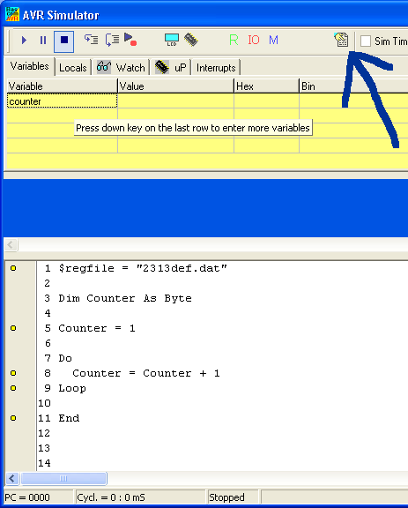
Щелкнем по Refresh variables. Это будет обновлять значения переменных в таблице по ходу выполнения программы. Будем давить по Step into Code и смотреть на значение переменной Counter:
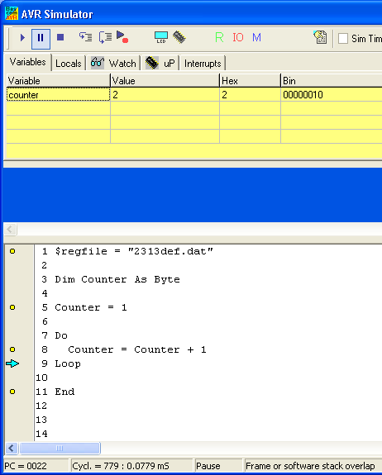
Нажмем Run program (F5) и будем следить, как значение переменной увеличивается до 255, после чего она переполняется и становится равна 0.
Вкладка Locals может отображать значения переменных, которые используются локально в подпрограмме или функции.
Вкладка Interrupts показывает состояние прерываний. Вы можете принудительно вызвать внешнее прерывание на выводах Int0/Int1.

Маломощные микроконтроллеры AVR
С расширением линейки МК AVR, появилось множество новых моделей контроллеров для выполнения самых разных задач. Одним из направлений стал выпуск линейки ATTiny микроконтроллеров для небольших приложений с низким энергопотреблением. Сам производитель базирует их как "маломощные", но на самом деле это не совсем так. Посмотрим для примера на ATTiny13 в восьмилапом SMD исполнении. У него 1 килобайт программной памяти, 64 байта оперативной памяти и 64 байта EEPROM. Для использования нам доступны 5 лапок ввода/вывода. Хоть контроллер и называется Tiny, но он может работать на скорости до 20 МГц! И его можно программировать точно так же через SPI, как и старших собратьев.
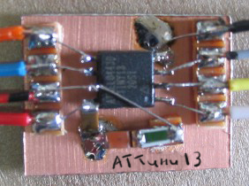
Убедитесь, что вы прочитали даташит ATTiny13.
Соберем следующую схему:
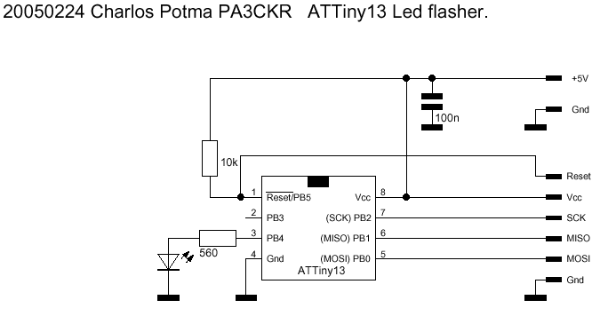
Запустим TWinAvr и нажмем Config. Мы увидим настройки фузов для "чистого" ATTiny13:
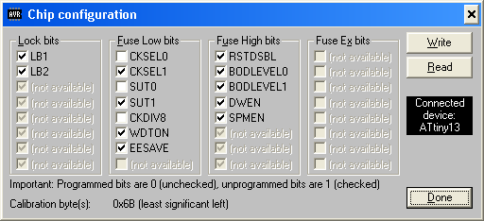
По умолчанию ATTiny13 поставляется с включенным внутренним RC генератором частотой 9.6 МГц. При делении на 8 он дает тактовую частоту примерно 1.2 МГц. Вы можете убрать фуз CK8DIV, чтобы заставить работать контроллер на полной скорости.
Сам ATTiny может работать на частотах до 20 МГц. Для этого нужно установить фуз CKSEL в "00" и подключить внешний тактовый генератор к выводу 2 (PB2/CKLI).
Теперь давайте запрограммируем мигающий светодиод:
ledflasher.bas
'The ATTiny2313 is used.
$regfile = "ATtiny13.dat"
$crystal = 1200000

Config Portb = Output

Do
Portb = 255
Waitms 50
Portb = 0
Waitms 50
Loop

End
На самом деле ATTiny может гораздо больше. У него на борту есть 10-битный АЦП на выводах 1, 2, 3 и 7. Вот пример программы, считывающей значение АЦП с одного из каналов:
readadc.bas
'The ATTiny13 is used.
$regfile = "ATtiny13.dat"
$crystal = 1200000

Config Portb.2 = Output
Led Alias Portb.2
Config Adc = Single , Prescaler = Auto , Reference = Internal

Dim Adcin As Word

Open "comb.1:9600,8,n,1" For Output As #1
Open "comb.0:9600,8,n,1" For Input As #2
Start Adc

Do
Set Led
Waitms 500

'get adc reading on channel 3 (pin 2 on attiny13)
Adcin = Getadc(3)
Print #1 , "adc ch#3: " ; Adcin
Reset Led
Waitms 500
Loop

End
Программный UART используется для отправки полученных данных в компьютер. Вы можете использовать терминал в Bascom для просмотра результатов. (Tools / Terminal emulator).
Хоть в программе и открыт порт comb.0 и настроен на вход, в программе он не используется. Но вы можете попробовать отправлять на него команды с терминала.
Вся эта программа заняла чуть больше 50% программной памяти, это с учетом библиотек для организации программного UART, которые сами по себе немаленькие. Так что для небольших приложений контроллеры ATTiny подходят идеально!

Мощные микроконтроллеры AVR
Если ваш проект не слишком сложный и запутанный, то наверняка вам подойдет ATTiny2313 или ныне покойный AT90S2313 из дедушкиных запасов. Но если вам нужно много портов ввода/вывода, больше оперативной памяти, EEPROM, да и места под основную программу, вам придется выбрать более навороченный контроллер. Например, я часто пользуюсь ATMega8535, у которого 8 килобайт программной памяти и всевозможные модули. Выпускается он в сорокалапом корпусе.
Однако мой самый любимый контроллер, который подходит для практически всех моих проектов - ATMega8. Давайте сравним его с некогда популярным AT90S2313:
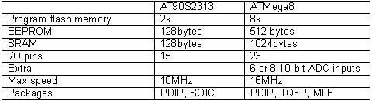
С более мощными микроконтроллерами вам возможно придется менять их фузы. По умолчанию ATMega8 работает на внутреннем тактовом генераторе 1 МГц. Если вы хотите использовать внешний генератор, вам нужно установить некоторые фузы.
Сначала определим их значения по умолчанию для нового микроконтроллера ATMega8. Соберем на макетной плате такую схему:
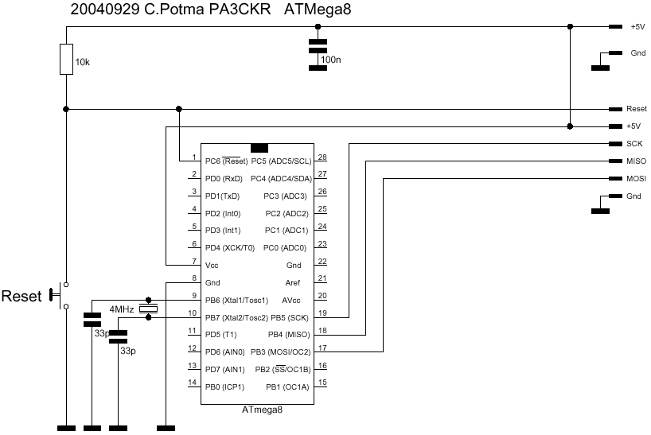
Хоть МК и работает на внутреннем генераторе, мы все равно подключим к нему внешний кварцевый резонатор. Запустим TWinAvr и нажмем Config. Посмотрим на настройки фузов по умолчанию:
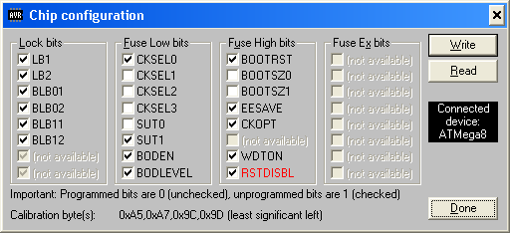
Как показано в даташите на стр. 24, фузы CKSEL3, 2, 1 и 0 должны быть установлены в "1111" для работы с внешним тактовым генератором.
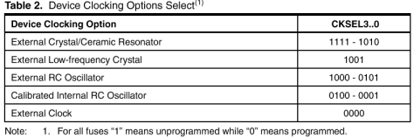
В окне Config TWinAvr поставьте галки CSKSEL3, 2, 1, 0 и снимите галку с CKOPT:
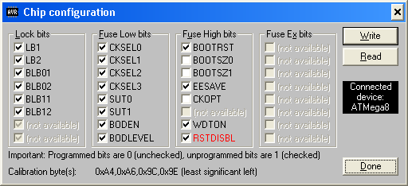
Теперь ваш контроллер будет работь от внешнего резонатора с максимально возможной частотой 16 МГц. Если же вам нужны другие настройки тактовых генераторов, вам следует тщательно ознакомиться с даташитом и расстановкой фузов.
Когда TWinAvr считывает значения фузов из чипа в первый раз, тот работает на внутреннем тактовом генераторе в 1 МГц. Хотя TWinAvr общается с контроллером на частоте 4 МГц, все вроде работает, как это ни странно. Но если вы испытываете какие-то проблемы с чтением фузов, попробуйте снизить скорость TWinAvr с 4 до 1 МГц:
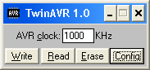
Еще два жирных контроллера - ATMega32 и ATMega128. У них 32 КБ и 128 КБ программной памяти соответственно и гораздо больше портов ввода/вывода и периферийных устройств. ATMega32 доступен в DIP исполнении, ATMega128 - только в SMD. Но их можно использовать вот так:
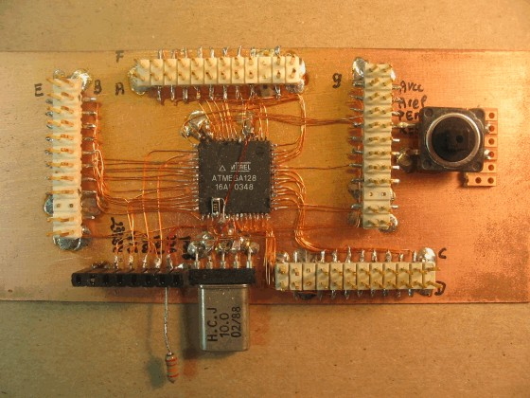
Обратите внимание: если вы хотите использовать PortF.4, 5, 6 и 7 как обычные порты ввода/вывода, вы должны отключить фуз JTAG, или, иными словами, установить галку JTAG в TWinAvr:
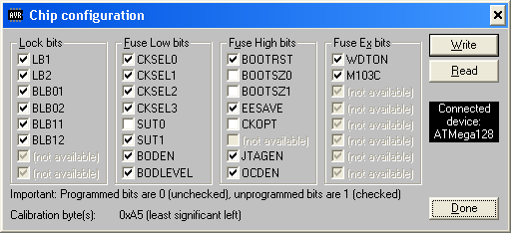
Здесь фузы настроены на работу с внешним тактовым генератором. Фуз CKOPT установлен, чтобы позволить работать микроконтроллеру с максимальной частотой 16 МГц. Фуз M103C не включен, так как мне не нужна совместимость с ATMega103.
Иногда случаются страшные и ужасные вещи, если напутать с фузами. Если после манипуляций с тактовыми фузами ваш контроллер перестал включаться и отвечать TWinAvr, вы можете попробовать подключить TTL генератор ко входу XTAL1 чипа. После этого снова проверьте, видить ли он TWinAvr. При необходимости смените тактовую частоту программы. Если программа увидела чип, снова выставьте фузы и попробуйте запустить контроллер.

Тактовые генераторы для AVR
Мой первый микроконтроллер, с которого я начинал, как и у многих, был AT90S2313-10PI. Число 10 в окончании говорит о том, что контроллер будет гарантированно работать с тактовой частотой 10 МГц. Но, как правило, AVR могут работать на гораздо больщих частотах, правда при этом нет гарантии, что всё будет всегда стабильно работать в таких экстремальных условиях при повышении напряжения питания или температуры окружающей среды.
Пониженная тактовая частота также может использоваться при работе, но при этом нужно помнить, что для некоторых видов контроллеров при изменении типа тактового генератора или скорости, необходимо правильно выставить фузы.
Так как все контроллеры AVR собраны по КМОП-технологии, вы можете даже остановить тактовый генератор, и контроллер будет находиться в этом состоянии до тех пор, пока не снова не получит тактовые импульсы. Попробуйте использовать функциональный генератор с меандром +5В на выходе в качестве тактового генератора. Подключите его в выводу XTAL1 контроллера. Вывод XTAL2 оставьте неподключенным. Меняйте частоту генератора и следите за результатом. Очень низкие частоты иногда могут быть полезны при разработке или отладке.
Стандартный TTL генератор на кварцевом резонаторе может тоже быть использован для этих целей. Подключите его точно так же, как и функциональный генератор. В этом случае вывод XTAL2 контроллера можно использовать в качестве сквозного, т.е. подключить его ко входу XTAL1 другого контроллера:
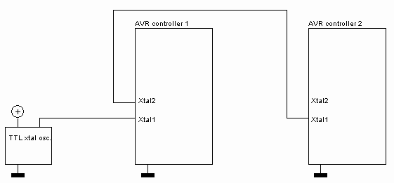
Ну и конечно же, самый распространенный вариант тактового генератора - просто кварцевый резонатор, включенный между XTAL1 и XTAL2:
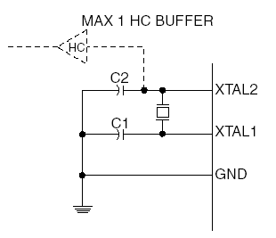

С Сайта РАДИОКОТ
Bascom AVR….Кто ругает, кто хвалит – сколько людей столько и мнений.
http://www.radiokot.ru/forum/viewtopic.php?t=6408
Часть первая.Оболочка.

Установка проблем не составляет – идем на сайт mcselec.com и качаем демоверсию. Она вполне рабочая – ограничение в длине кода – 4К, но для чипа скажем AT90S2313 его хватит с избытком. Впрочем, полнофункциональную версию всегда можно найти в Сети.
После установки запускаем bascavr.exe из меню программы/BASCOM-AVR и оказываемся в главном окне оболочки.

Как видим у нас активны только 2 кнопки и раздела меню File Edit.
Если у нас есть проект – открываем его, если нет – надо его создать. Для этого, или давим на кнопку «Open new edit window» , или выбираем раздел меню File/New
Итак, перед нами чистый лист проекта и стали активными другие кнопки и разделы меню.
Интерфейс здесь скромный и особым изыском не балует.
Для нас основную ценность представляют разделы Program, Tools, Options . Остальные Window и Help знакомы всем (прям каламбур какой-то)

Раздел Program:
- Compile (F7) – производит компиляцию написанного кода и подготавливает файлы прошивки, отладки и конфигурации. Файлы прошивки готовятся в двух вариантах – в двоичном (bin) и шестнадцатиричном (hex). Если в процессе компиляции будут найдены ошибки – внизу появится окно сообщений с указанием строки и кода ошибки. Коды ошибок есть в хелпе.
- Syntax check (Ctrl+F7) – контроль на синтаксис – удобен при написании кода.
- Show Result – показать результат компиляции кода. Можно увидеть сколько программа занимает в памяти, размер стека, частоту тактового генератора и т.д.
- Send to Chip – запустить программирование чипа. Для этого во первых должен быть подключен программатор к чипу и компу и подано питание на чип. Перед программированием усиленно рекомендую выполнить стирание чипа – иначе возможно «зависание» программирования чипа или глюки в процессе работы.
В качестве программатора лучше всего использовать Byte Blaster – выбирается как STK200/STK300 Programmer. Схема проста и работает отменно. Если уж очень лень – можно использовать 5 проводков с резисторами – схема легко ищется на просторах Нета, но лучше не полениться и спаять Byte Blaster
- Reset chip – выполнить стирание чипа. Тут я думаю все ясно.

Раздел Options:
Доступ ко всем последующим разделам меню можно осуществить из Compiler/chip щелкая на те или иные закладки.
Итак, чего мы имеем:
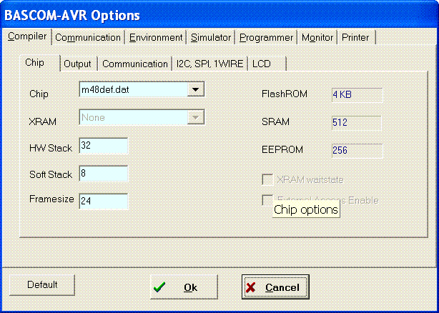
Закладка чип – здесь выбираем тип контроллера, остальные параметры установятся автоматически.
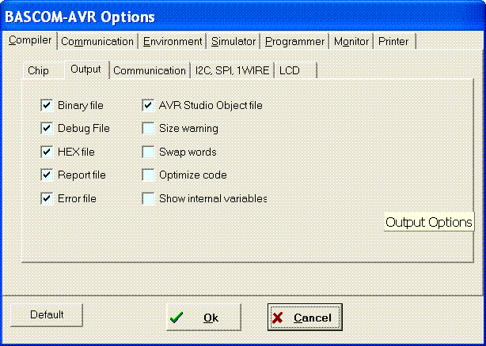
Закладка Output – какие файлы будут создаваться при компиляции

Binary – двоичный файл для загрузки в программатор – удобен для массового производства изделий или использования экзотического программатора, который не принимает hex файлы.

Debug File – файл для отладки в Bascome. Именно он будет использоваться при симуляции программы (поговорим попозже).

HEX File – прошивка в шестнадцатиричном коде для загрузки в программатор

Report File – файл сообщений при компиляции

Error File – файл ошибок компиляции

AVR Studio Object file – файл для загрузки в фирменный отладчик AVR Studio.Для любителей поковыряться на уровне Ассемблера и побросать камни по поводу неоптимальности кода.

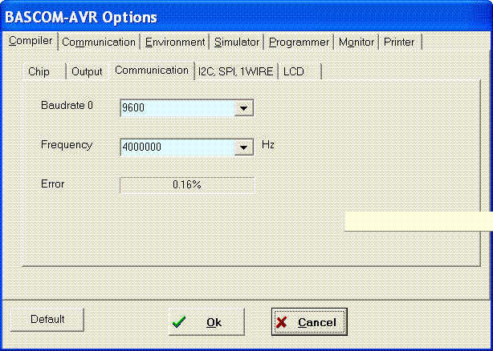
Communication – здесь выставляется скорость com порта. Т.к. существует зависимость между частотой кварца и скоростью порта , то в строке error видим процент ошибки.
Манипулируя частотой кварца и скоростью порта можно процент ошибки свести к нулю.
Если кого интересуют теоретические выкладки – попозжа.
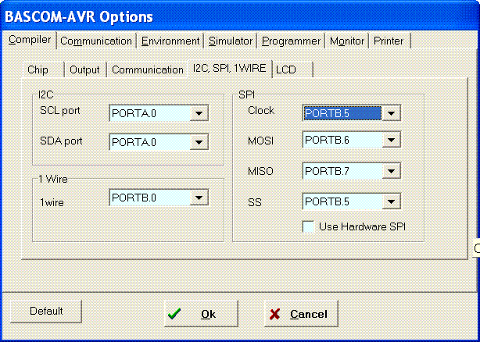
Следующая закладка. Здесь можно выбрать те контакты микроконтроллера, на которые будут вешаться девайсы работающие по данным протоколам.
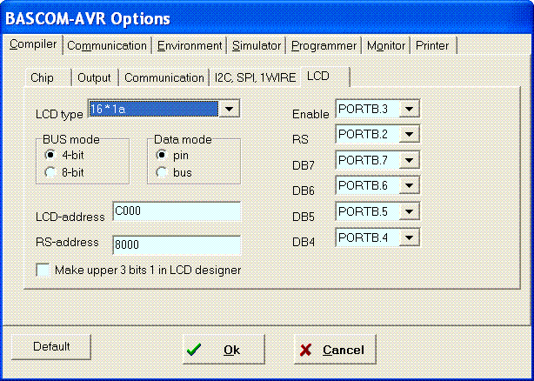
На следующей строке выбираем тип дисплея который будем подключать (сколько строк и сколько символов в строке) а также какой режим – 4 битовый или 8 битовый. Рекомендую оставить все как есть - 4 битовый – экономим выводы и проще подключать.
Из оставшихся наиболее интересные закладки:
- Communication – настройка com порта компьютера для связи с запрограммированным чипом – рекомендую только выбрать требуемые порт и скорость, т.к. все остальные настройки оптимизированы под Bascom и если не хотим геморроя – лучше не трогать.
- Environment – настройка редактора на вкус и цвет, на что, как известно, товарища нет
- Simulator – какой отладчик будем использовать. По умолчанию встроенный, но можно подключить и AVR Studio.
- Programmer – здесь выбирается тип программатора, и чего делать до и после прошивки , можно подключить любимую мелодию которая будет проигрываться после удачной прошивки, выбрать адреса последовательного или параллельного портов, в зависимости от типа программатора.

Раздел Tools:
- Terminal emulator – встроенная терминальная программа для связи с com портом компьтера. Использует настройки из Communication.
- LCD designer – используется когда нам надо нарисовать скажем русские символы, ибо Bascom кириллицу не понимает. Символ нарисовали и нажали на кнопку OK и в код вставится его описание. В дальнейшем рассмотрим на примере
- Lib manager – подключеные библиотеки. Можно создавать свои и подключать их в модуль.
- Export to RTF – экспорт листинга в RTF файл – думаю и так понятно.
- Graphic converter - для создания изображений графических дисплеев

Т.к. Bascom имеет встроенные функции для работы с протоколом TCP/IP то в Easy TCP/IP можно настроить по какому порту, IP адресу мы будем обращаться к чипу.

Ну и последний раздел – Plugin Manager позволяет подключать плагины сторонних разработчиков.

Остался у нас последний раздел – Simulate (F2) запуск откомпилированной программы на отладку, но об этом в другой раз.
.
Bascom AVR.Часть вторая…

Синтаксис языка Bascom практически ничем не отличается от синтаксиса любого диалекта Бейсика – будь он для DOS, будь он для Windows – точно такие же методы и описания использования циклов For-Next, Do-Loop, WHILE-Wend, операторов ветвления If – else-endIf, комментариев и прочего. На эту тему написана уйма литературы – можно взять в библиотеке или купить - и почитать на сон грядущий .
Нас же больше интересуют больше прикладное применение – конфигурирование портов, прерываний, таймеров и т.д.Вот на этом и остановимся поподробнее.

Первое, с чего хотелось бы начать – это системы счислений.

Для начала вспомним, какие они бывают .

Десятичная – очень понятная человеку, но очень не понятная компьютеру и контроллеру.
Двоичная – очень понятная компьютеру и контроллеру , и совсем неудобная для человека, хотя встречаются любители посмотреть время в двоичной системе ( для них в Японии даже часы выпустили ), и промежуточные – восьмеричная и шестнадцатиричная.

Эти две очень удобны для программистов, т.к. легко позволяют перевести двоичную в более читаемый вид.
Ну представьте себе как долго и нудно надо записывать и помнить единички и нолики в каком нибудь адресе или данных состоявшем из двух байт ( если помните – байт это группа из 8 символов)
К примеру 1111 1001 0100 0011 – этож вундеркиндом надо быть, как говаривал товарищ Попандопуло.
А если их 10 или 20? Совсем с ума сойдешь…
А в шестнадцатиричной все просто – взяли байт, поделили пополам и каждую часть записали буквой или цифрой. Так вышеупомянутая запись в шестнадцатиричной будет выглядеть как F943 – просто и компактно, не правда ли ?
Но во многих случаях применяют и двоичные числа – например, когда надо наложить маску на какое-нибудь число.
В Bascom числа обозначаются следующим префиксом – компилятор не телепат, ему конкретику подавай:

1, 10, 157 – просто десятичное число без дробной части
&F9, &F943 – шестнадцатеричные с префиксом &H.
&B1010, &1011100- двоичные с префиксом &B

С типами чисел вроде разобрались.

Теперь вспомним о переменных. Куда нам без них – ни одна программа, разве что для 0-го класса школы, не обходится без них, поэтому опять напряжем память, пороемся в справочниках по вычтехнике и вспомним, какие могут быть переменные.

Ну перво наперво бинарные – те что принимают значение 0 или 1.

Байтовые Byte – от 0 до 255 - очень удобны для индексации массивов, организации счетчиков и т.д. Длина составляет один байт.
Целые Integer – в диапазоне от -32,768, до +32,767. В памяти занимают 2 байта.
Слово –Word от 0 до 65535 в памяти также 2 байта.
Long, Double , Single - вряд ли нам понадобятся, но если понадобятся – на ура ищутся в хелпе, и последний тип String – Текстовая строка с разделителем 00h, удлиняющим ее на единицу. Длина строки может достигать 254 байт символов. Пустая строка читается как 00h – только разделитель.

Хотелось бы немного пояснить о выборе размерности переменных. Т.к. память не резиновая, то при организации цикла перебора элементов массива лучше взять переменную с типом Byte, а не с Integer, если количество элементов массива не более 255. Ну и конечно если мы в переменную заносим считанное значение скажем температуры с датчика DS18B20, то явно не следует брать Byte, а взять надо Integer .

В коде, чтобы не было глюков при отладке и работе не следует экономить на переменных и НИКОГДА НЕ ИСПОЛЬЗОВАТЬ В КАЧЕСТВЕ ИМЕН ПЕРЕМЕННЫХ ЗАРЕЗЕРВИРОВАННЫХ СЛОВ.
Ни к чему хорошему это не приведет. Если уж так свербит, или с фантазией проблемы, и хочется использовать зарезервированное слово скажем Date – добавьте к нему знак подчеркивания. Получится Date_ - компилятор различит, хотя и не не факт.

С переменными тоже вроде пока все.

Константы.
В ряде случаев могут и отсутствовать, но вообще крайне полезная вещь. Например число Пи. Или скорость света. Или частота. Объявил в программе 1 раз и обращайся когда нужно
Могут быть определены с использованием символьного имени и указанием типа. Задаваемые константы должны иметь все те же типы, что и переменные. При использовании такой константы в дальнейшем используется только имя. Можно записывать числовое значение константы и непосредственно в качестве операнда, как значение бита, двоичное число, шестнадцатеричное число, десятичное целое число.Формат константы должен соответствовать типу переменной, с которой производится операция. Строковые константы записываются в виде текстовой строки в двойных кавычках.

На этом вводную часть более менее закончим и приблизимся еще чуть ближе к предмету изучения.

Т.к. фирма Atmel не перестает нас радовать обилием всевозможных контроллеров на всякий случай жизни, при компиляции программы Bascom должен знать что за зверь будет применяться, поэтому в листинг программы обязательно включается так называемый заголовочный файл, в котором и описаны все его параметры.
Проявим немного любопытства и полезем в каталог куда мы засунули наш Bascom. Так, что мы видим – какие-то файлики с непонятным расширением dat. Это они, родимые, и есть. Откроем для примера в текстовом редакторе какой-нибудь. Я взял для очень древнего AT90S2313. Тэкс, чего мы видим…

[DEVICE]
FILE=2313DEF.DAT ; file name
device =AT90S2313
up=90S2313
RAMSTART = $60 ; start of SRAM memory
_CHIP= 0 ; FOr backwards compatibility
RAMEND =$DF ;Last On-Chip SRAM Location
XRAMEND =$DF
E2END =$7F
FLASHEND=$3FF
FlashSizeText = 2 KB
SRAM = 128 ; SRAM size
EEPROM = 128 ; EEPROM size
XRAMINDEX = 0 ; default no XRAM selected
XRAM = 0 ; do not allow XRAM
WAITSTATE=0 ; no wait state
WAITSTATEENABLE=0 ; disable setting the wait state
XRAMACCESS=0 ; no external memory access selected
XRAMACESSENABLE=0 ; external memory access can not be selected
UBRR = 255 ; calculation of baudrate
TINY= 0 ; no tiny micro without sram
HWMUL=0 ; this chip has no hardware multiplication
ROMSIZE = 2048 ; size of rom in bytes
INTADR = 1 ; multiple of 2 words
MEGAJMP=0 ; Mega part
MEGAPROG=0 ; use old style programmer
PROGWAITMS=0 ; delay for programming
WRAP=0 ; no address wrap
DEVID=1E9101 ; device ID
AIN0_PORT=PORTB ; analog comparator port
AIN0_PIN=0 ; analog comparator pin
T0_PULSE=PORTD.4 ; pulse generator TIMER 0
T1_PULSE=PORTD.5 ; pulse generator TIMER 1
OCR1A_PORT=PORTB.3 ; Output compare TIMER1A
INT=$5B,64 , $5A,64 , $5B,128, $5A,128 , $59,8,$58,8 , $59,64,$58,64 , $59,128,$58,128 , $59,2,$58,2 , $2A,128,$2B,128 , $2A,32,$2B,32, $2A,64,$2B,64 , $28,8,$28,16
CheckSBIC=0 ; do not check SBIC with JMP CALL

[PROG]
;verified and found ok on 20 jul 2001
chipname=AT90S2313

readLB=3,58,00,FF,xxxxx,21,x
writeLB=1,AC,xxxxx,21,x
21-11=No memory lock features enabled
21-10=Further programming of the flash and EEPROM is disabled
21-00=Further programming and verify of the flash and EEPROM is disabled.

[IO]
SREG =$3f
SPL =$3d
GIMSK =$3b
GIFR =$3a
TIMSK =$39
TIFR =$38
MCUCR =$35
TCCR0 =$33
PORTB =$18
Ага. Чтобы облегчить нам работу разработчики в этом файле присвоили системным значениям контроллера в шестнадцатиричной системе мнемонические, как это делают в ассемблере. И нам хорошо – не надо помнить к примеру, что к порту B надо обращаться в виде $18, ошибок меньше и компилятору удобно – знает откуда значения брать.
К тому же если завтра на складе закончатся AT90S2313 и появятся ATtiny2313 мы можем включить новый заголовочный файл, перекомпилировать программу и запустить на прошивку. Правда здесь уже понадобится знание фьюзов.

Ну а теперь сама напишем простенькую программку, которая только и умеет, что выводить строку на LCD дисплей.

$regfile = "2313def.dat" 'работаем с at90s2313
$baud = 9600 'скорость UART
$crystal = 4000000
Config Lcd = 16 * 2 'дисплей 2 строки по 16 символов
Config Lcdpin = Pin , Db4 = Portb.1 , Db5 = Portb.2 , Db6 = Portb.3 , Db7 = Portb.4 , E = Portb.5 , Rs = Portb.6
'дисплей на контроллере HD44780 подключен к соответствующим ножкам порта, работает в 4-битном режиме, вывод RW заземлён,
'Db0-Db3 не подключены.

Cls 'очистка экрана
Lcd "Begin"
Wait 2 'выводим на экран слово "Begin"
Cls
' и в цикле с интервалом в 2 минуты выводим "OK"

Do
Lcd "OK"
Wait 2
Cls
Waitms 2000
Loop

End

Итак, чего мы видим.
Первая строка – все тот же заголовочный файл, о котором упоминалось выше.
Вторая строка –настройка скорости UART микроконтроллера – т.е. с этой скоростью он будет читать и писать данные в свой порт. Более подробно поговорим позже, когда начнем работать с ним.
Третья строка показывает на какой скорости будет работать тактовый генератор или какой кварцевый резонатор подключен к контроллеру.
Четвертая строка конфигурирует тип дисплея – я выбрал двухстрочный по 16 символов как самый распространенный.
Пятая строка указывает к каким ножкам контроллера подключен этой самый дисплей.

Далее начинаем выводить данные. Для начала очистим дисплей командой Cls. Выведем строку "Begin", подождем 2 секунды и очистим дисплей заново.
Задержки в Bascom можно задавать 3 видами – в секундах (Wait) , миллисекундах (Waitms) и в микросекундах (Waitus).

Ну а дальше бесконечный цикл Do-Loop.
И завершает нашу программку оператор End.

Скопируем таперича этот текст в буфер обмена, запустим Bascom, создадим новый файл и вставим текст программки.
Старательно сохраним его под каким-нибудь именем ( только на аглицком – русский не любит), откомпилируем его, нажав на F7 и запустим эмулятор, нажав кнопку F2
Перед нами окно эмулятора
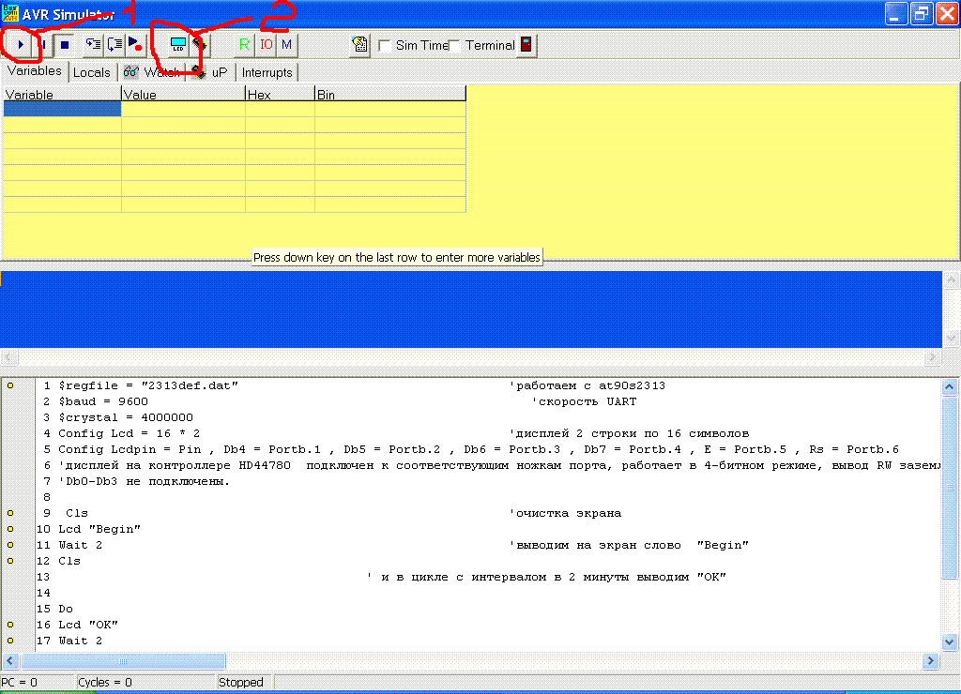
Нажмем на кнопку 2 и перед нами появится LCD дисплей. Нажав на кнопку 1 или F5 произойдет запуск и работа нашей программки.

За сим пока прощаюсь – зовет работа…

Пример выдачи тонального сигнала.

SOUND
Action
Sends pulses to a port pin.
Syntax
SOUND pin, duration, pulses
Remarks
Pin
Any I/O pin such as PORTB.0 etc.
Duration
The number of pulses to send. Byte, integer/word or constant.
Pulses
The time the pin is pulled low and high.
This is the value for a loop counter.
When you connect a speaker or a buzzer to a port pin (see hardware) , you can use the SOUND statement to generate some tones.
The port pin is switched high and low for pulses times.
This loop is executed duration times.
The SOUND statement is not intended to generate accurate frequencies. Use a TIMER to do that.
See also
NONE
Example
'-----------------------------------------------------------------------------------------
'name : sound.bas
'copyright : (c) 1995-2005, MCS Electronics
'purpose : demo : SOUND
'micro : Mega48
'suited for demo : yes
'commercial addon needed : no
'-----------------------------------------------------------------------------------------
$regfile = "m48def.dat" ' specify the used micro
$crystal = 4000000 ' used crystal frequency
$baud = 19200 ' use baud rate
$hwstack = 32 ' default use 32 for the hardware stack
$swstack = 10 ' default use 10 for the SW stack
$framesize = 40 ' default use 40 for the frame space
Dim Pulses As Word , Periods As Word
Pulses = 65535 : Periods = 10000 'set variables
Speaker Alias Portb.1 'define port pin
Sound Speaker , Pulses , Periods 'make some noice
'note that pulses and periods must have a high value for high XTALS
'sound is only intended to make some noise!
'pulses range from 1-65535
'periods range from 1-65535
End
Упс! Я ОЧЕНЬ разочарован в способностях автора данного поста. По крайней мере, можно было пустые строки убрать...Недоумевающий Сэр Мурр
Bascom AVR.Часть третья

Сегодня мы «пощупаем» шину 1-Wire®, а именно – датчик температуры DS18B20.
О самой шине написано немало, на форуме есть хорошая статья на эту тему, а мы попробуем написать программку для измерения температуры.
Для начала лезем в Интернет и качаем даташит на датчик.
Открываем его и внимательно читаем с помощью словаря.
Итак, нас интересуют следующие моменты:
1.Коды команд обращения к датчику, запуск измерения температуры и считывания.
2.Байты и формат измеренной температуры.

- Т.к. у нас всего один датчик подключен к шине– можем использовать команду «пропуск ПЗУ» для получения доступа к памяти. Ее шестнадцатиричный код &HСС
- Команда запуска измерения температуры - &H44. По этой команде DS18B20 начинает измерение температуры. После запуска измерения нам необходимо выждать порядка 750 миллисекунд, и только после этого начинать чтение.
- Команда чтения температуры &HBE. Об этом немного поподробнее

Внутри датчика DS18B20 есть свое ОЗУ -блокнотная память (scratchpad memory ) , где и хранятся измеренные данные, CRC, и т.д. Об организации этой памяти и ее регистрах можно подробнее почитать в Интернете.
Нас будут интересовать 2 ее байта 0 и 1.
Посмотрим повнимательнее на картинку

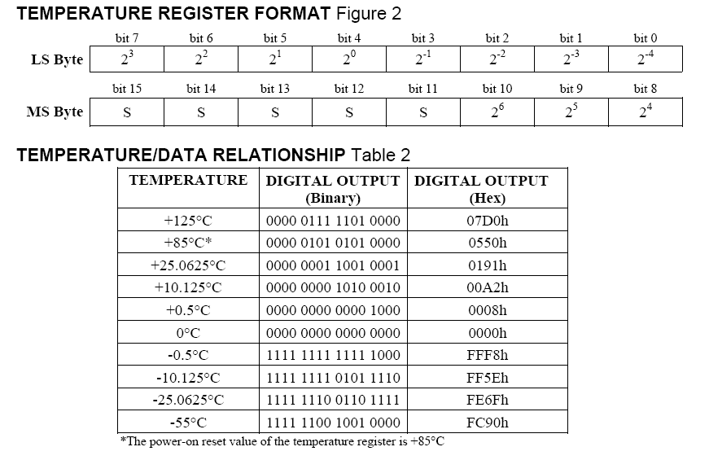

В нулевом байте хранится измеренное значение температуры, а в первом – ее знак.
Если температура отрицательная – старшие биты (S) будут равны 1, если положительная – равны 0.
Если мы посмотрим повнимательнее –то увидим, что в младших 4 битах нулевого байта хранится значение 0,5С – точность с которой датчик ее измерил.
Поскольку измерять будем до целых –нам необходимо сдвинуть нулевой байт вправо на 4 знака, а первый – на четыре знака влево.
Лезем в хелп Bascom , ищем команды сдвига и … облом-с. Нетути таких, кроме Rotate. Но Rotate сдвинутый бит справа задвигает «влево», что очень удобно для организации, скажем бегущих огней.
Можно конечно извратиться с Rotate и наложением маски после каждого сдвига, но мы поступим по другому.
Из курса вычтехники, мы помним как организовать скажем умножение на 2 – надо сдвинуть на один бит влево, а чтобы разделить на 2 – сдвинуть на 1 бит вправо. Вот и решение. Тупо разделим на 16 – сдвинем на 4 вправо, и умножим на 16 – сдвинем на 4 влево.
Если мы посмотрим внимательно на табличку, то мы увидим, что отрицательные 25 градусов инвертированы от 25 градусов положительных.
Поэтому если знак температуры отрицательный – мы можем вычесть из &HFF значения байтов и получить правильный результат.
Затем сложим нулевой и первый байты и получим требуемую температуру.
В результате получим следующий код:

$regfile = "2313def.dat" 'работаем с at90s2313
$crystal = 4000000
Config Lcd = 16 * 2 ‘ дисплей 2 строки по 16 символов
Config Lcdpin = Pin , Db4 = Portb.1 , Db5 = Portb.2 , Db6 = Portb.3 , Db7 = Portb.4 , E = Portb.5 , Rs = Portb.6 ‘ конфигурируем дисплей

Config 1wire = Portd.5 ‘ на эту ножку подключим DS18B20 и подтягивающий резистор на 4,7 ком к + питания

Dim Byte0 As Byte
Dim Byte1 As Byte
Dim Signtemperatura As String * 1
Dim T1 As Byte
Dim T2 As Byte
Dim I As Integer

Do
1wreset
1wwrite &HCC ‘ Выдаем команду чтения ПЗУ
1wwrite &H44 ‘ Запуск измерения

Waitms 750 ‘ Ждем окончания преобразования

1wreset
1wwrite &HCC
1wwrite &HBE ‘ Команда чтения ОЗУ датчика

Byte0 = 1wread() ‘ Читаем нулевой байт

Byte1 = 1wread() ‘ Читаем первый байт

If Byte1 >= 248 Then ‘ Проверяем на отрицательную температуру.248 в десятичном – 11111000 в двоичном. Если температура отрицательная – вычитаем из &HFF

Byte0 = &HFF - Byte0
Byte1 = &HFF - Byte1
Signtemperatura = "-"

Else
Signtemperatura = "+"
End If

T1 = Byte0 / 16 ‘ Сдвигаем нулевой байт вправо на 4 бита (2*2*2*2=16)
T2 = Byte1 * 16 ‘ Сдвигаем первый байт влево на 4 бита (2*2*2*2=16)

T1 = T1 + T2 ‘ Формирмируем результам и выдаем его на индикатор. Команда LCD сама преобразует его в десятичный вид

Cls
Lcd Signtemperatura ; T1 ; "C"
Wait 2
Loop
End

В следующий раз построим бегущие огни с регулировкой скорости при помощи АЦП.

Замечание по III части.
SAU! ты жаловался в статье, что нет оператора сдвига битов в байте. Есть только функция rotate, но она перемещает бит с конца в начало и наоборот. Так вот, необходимый тебе оператор называется Shift и пример его использования находится в файле rotate.bas
Код:
B = 128
Shift B , Left
Print B
'B should be 0 now

Применение светодиодов в качестве сенсоров.
http://motestruments.com/led-touch-sensor-circuit/
Попробовал, получилось.
Смысл работы такой: Светодиод - сенсор подключен между двумя пинами порта.
В первый момент времени включаем его как светодиод, во второй путём реверса уровней -
как фотодиод, где он заряжает свою внутреннюю ёмкость. В третий период переключаем
светодиод на вход и меряем на нём уровень. Чем меньше освещённость, тем быстрее он разрядится.
Тем самым фиксируем момент срабатывания сенсора.
Экспериментально установил, что самые чувствительные красные и жёлтые светодиоды
в корпусе "пиранья" - квадратный прозрачный пластик на четыре ноги.
Схема чувствительна к внешнему освещению, следует это учитывать.
Можно использовать в качестве сенсоров для выбора каких либо режимов работы
устройства, сделать светосинтезатор - дотрагиваешся к светодиоду - а другой загорается.
Прикольная штучка. Пути усовершенствования - сенсор посадить на аналоговый вход
и соответственно более точно отслеживать уровень освещённости. Появится возможность
управлять яркостью каналов светосинтезатора.
Программа сырая и требует доработки, но вполне рабочая. Возможно, для других светодиодов,
используемых в качестве сенсоров, придётся точнее подобрать задержки.
'***************************************************************************'
'* Filename : LED-SENSOR *'
'* Revision : 1.0 *'
'* Controller : ATMEGA8 *'
'* Compiler: BASCOM-AVR 1.11.8.3 DEMO *'
'* Author: Rubashka Vasiliy , Ukraine , 2007 *'
'***************************************************************************'
' | led1 510 Ом
' PD.0|---|>|----===---| GND
' |
' | led2 510 Ом
' PB.0|---|>|----===---| GND
' |
' | sensor1
' PD.1|---|>|----+
' | |
' | |
' PD.2|----------+
' |
' | sensor2
' PD.3|---|>|----+
' | |
' | |
' PD.4|----------+
' |
$regfile = "m8def.dat"
$crystal = 1000000
Config Portd.0 = Output 'LED1
Config Portb.0 = Output 'LED2
Config Portd.1 = Output 'sensor1
Config Portd.2 = Output 'sensor1
Config Portd.3 = Output 'sensor2
Config Portd.4 = Output 'sensor2
'Инициализация светодиодов - индикаторов - поочерёдное мигание
Portd.0 = 0
Portb.0 = 1
Waitms 100
Portd.0 = 1
Portb.0 = 0
Waitms 100
Portd.0 = 0
Portb.0 = 1
Waitms 100
Portd.0 = 1
Portb.0 = 0
Waitms 100
Portd.0 = 0
Portb.0 = 0
Waitms 100
'-------------------------------------------------------------------------------
Do
'Зажигаем светодиоды - сенсоры
Config Portd.2 = Output
Set Portd.1
Reset Portd.2
Config Portd.4 = Output
Set Portd.3
Reset Portd.4
Waitus 100 'можно подбирать
'Реверс светодиодов - сенсоров на фотодиоды
Reset Portd.1
Set Portd.2
Reset Portd.3
Set Portd.4
Waitus 100 'можно подбирать
'Проверка освещённости фотодиодов
Reset Portd.2
Config Portd.2 = Input
Reset Portd.4
Config Portd.4 = Input
'чем больше значение задержки, тем выше чувствительность, но не более 20,
'а то будет заметно мерцание светодиодов - сенсоров
Waitms 4
'Переключение светодиодов - индикаторов в зависимости от освещённости фотодиодов
Portd.0 = 0
Portb.0 = 0
If Pind.2 = 1 Then Portd.0 = 1
If Pind.4 = 1 Then Portb.0 = 1
Loop

Кому надо программу для организации звука с подробными комментариями и кучей мелодий - http://ledeffects.net/data/bascom/SOUND_BASCOM.zip
Во многих текстовых LCD (в частности на отечественных МЭЛТ МТ-16S2R)
присутствуют две кодовые таблицы с кирилицей. Причем в первой таблице рус. символы не совпадают с Виндусовой кодировкой, а вот во второй - совпадают. Баском не умеет переключать таблицы и при инициализации LCD включает первую. Отсюда сложности с русским текстом.
В прикреплении небольшая вставка на асме, переключающая КТ на виндусовую кодировку.
(Немного коряво, зато работает )
'--------Для ЖКИ имеющих две кодовые таблицы (Опробовано на МТ-16S2R)
'--------Здесь переключается кодовая таблица
'--------вставлять сразу после инициализации ЖКИ
$asm

Declare Sub Waitt
LDI R20, 1000 'это задержка для кварца 5МГц, пропорционально увеличить или уменьшить для других кварцев.
ldi R16, &B00100000
ldi R17, &B00100100
ldi R18, &B10100000
ldi R19, &B10100100

Out Portc , R17
Call Waitt
Out Portc , R16
Call Waitt
Out Portc , R18
Call Waitt
Out Portc , R19
Call Waitt
Out Portc , R18
Call Waitt
jmp en

Waitt:
Dec r20
tst r20
brge Waitt
ret

En:
$end Asm

Cls

На форуме http://bascomavr.3bb.ru/viewtopic.php?id=28&p=2
появилась схемка и исходники цифровой светомузыки. Рекомендую!

